Effekten af de frie geodata – Eftermåling
Styrelsen for Dataforsyning og Effektivisering

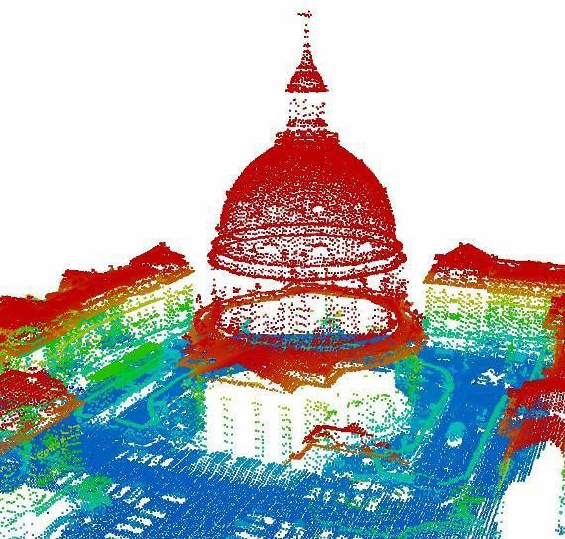
17 marts 2017

Indholdsfortegnelse

- Ledelsesresume 4
  - Analysens hovedresultater 4
    - Den samfundsmæssige værdi af de frie geodata anslås til ca. 3,5 mia. i 2016 4
    - Analysens relation til før-målingen fra 2013 6
    - De frie geodata anvendes fx til klimasikring, brancheanalyser og facility management 8
    - Der er potentialer ved øget anvendelse af de frie geodata, men der er også barrierer, der bør nedbrydes 8
- Metodeanvendelse 11
  - Definition og afgrænsning af geodata 11
  - Analysedesign 13
  - Metode til opgørelse og beregning af værdien af frie geodata 14
    - Forandringsteori – fra frisættelse af geodata til effekt på samfundsøkonomisk niveau 14
    - Metode til opgørelse og beregning af værdien af geodata 16
    - Værdikædebetragtning – værdiskabende effekt af geodata 18
- Dataindsamling og datakvalitet 20
  - Kvantitativ dataindsamling 20
    - Dataindsamling fra private virksomheder og forsyningsselskaber 21
    - Dataindsamling fra offentlige myndigheder 23
    - Datakvalitet 24
  - Kvalitativ dataindsamling 26
- Kortlægning og opgørelse af anvendelsen af frie geodata 28
  - Effekter af de frie geodata i den private sektor 29
    - Anvendelse af geodata til interne arbejdsprocesser samt produkter og ydelser 30
    - Betydning af geodata for omsætning, innovation og interne arbejdsprocesser 33
  - Effekterne af frie geodata i forsyningssektoren 37
    - Anvendelse af geodata til produkter og ydelser 37
    - Betydning af geodata for omsætning, innovation og interne arbejdsprocesser 40
  - Effekterne af de frie geodata i den offentlige sektor 44
    - Anvendelse af geodata i myndighedernes opgavevaretagelse 44
    - Betydning af geodata for interne arbejdsprocesser 50
- Økonomiske effekter af de frie geodata i 2016 51
  - Markedseffekten i private virksomheder 53
  - Beskæftigelseseffekten i private virksomheder 56
  - Effektiviseringseffekten i private virksomheder, forsyningsselskaber og offentlige myndigheder 57
    - Effektiviseringseffekten i private virksomheder 57
    - Effektiviseringseffekten i forsyningsselskaber 59
    - Effektiviseringseffekten i offentlige myndigheder 60
- Samfundsøkonomisk værdi af de frie geodata 63
  - Produktionseffekt (værditilvækst) 63
  - Effektiviseringseffekter 65
  - Velfærdseffekter 66
- Case-undersøgelser: Eksempler på anvendelse af de frie geodata 67
  - Geodata som grundlag for klimasikring 68
    - Markedseffekter 69
    - Effektiviseringseffekter 70
  - Geodata som input til bankers brancheanalyser 71
    - Markedseffekter 73
    - Effektiviseringseffekter 74
  - Geodata i relation til facility management (FM) 75
    - Markedseffekter 77
    - Effektiviseringseffekter 77
- Potentialer og barrierer for fremtidig anvendelse af de frie geodata 79
  - Potentialer for fremtidig anvendelse af de frie geodata i den private sektor 79
  - Potentialer for fremtidig anvendelse af de frie geodata i den offentlige sektor 84
  - Barrierer for fremtidig anvendelse af de frie geodata 86
    - Særlige barrierer i den private sektor 88
    - Særlige barrierer i den offentlige sektor 91

Ledelsesresume
De seneste år er interessen for at fritstille offentlige data vokset markant verden over. Danmark er et af de lande, hvor den offentlige sektor har arbejdet systematisk med tilgængeliggørelse af offentlige data. I den nye fællesoffentlige digitaliseringsstrategi 2016-2020 sættes der yderligere fokus på de offentlige datas potentiale for at understøtte effektivisering og fremme økonomisk vækst og nye erhvervsmuligheder.
Styrelsen for Dataforsyning og Effektivisering er ansvarlig for udmøntning af fire initiativer under strategiens overordnede mål om, at offentlig digitalisering skal give gode vilkår for vækst. Nærværende analyse skriver sig ind i den dagsorden og har til formål at belyse geodatas værdiskabende rolle i den offentlige og private sektor, herunder forsyningssektoren.

I 2012 etablerede regeringen og KL Grunddataprogrammet1 som en del af den fællesoffentlige digitaliseringsstrategi 2011-15. Programmet har til formål at bidrage til effektivisering, modernisering og bedre forvaltning i den offentlige sektor samt øget vækst og produktivitet i den private sektor. Som en del af programmet blev styrelsens geografiske grunddata frisat, fremadrettet benævnt de frie geodata.

Med frisættelsen af mange af de offentlige geodata fulgte en forventning om, at de frie geodata ville medføre en positiv effekt på samfundsøkonomien i form af øget vækst og en mere effektiv offentlig opgavevaretagelse. Beslutningen om at frisætte geodata var således baseret på en positiv business case, hvor frisættelsen forventedes at medføre en betydelig gevinst for private virksomheder, der efter frisættelsen frit kunne hente offentlige grunddata af høj kvalitet. I business casen blev der ligeledes indikeret et besparelsespotentiale for offentlige myndigheder i form af reduktion af fx udgifter til opdatering og vedligehold af egne geodata.

1.1 Analysens hovedresultater
I det efterfølgende gennemgås analysens hovedresultater, herunder af den samfundsøkonomiske værdi af geodata, resultaterne af den nuværende anvendelse af geodata samt de potentialer, der er identificeret for øget anvendelse af geodata, samt de barrierer, der står i vejen herfor.

Den samfundsmæssige værdi af de frie geodata anslås til ca. 3,5 mia. i 2016
På baggrund af det indsamlede datamateriale fra henholdsvis spørgeskemaundersøgelsen og case- undersøgelserne viser der sig en tendens til en væsentlig stigning i anvendelsen af de frie geodata fra 2012 til 2016.

PwC’s beregninger, der i store træk er gennemført efter samme metode som før-målingen, viser, at der både er en produktionseffekt og en effektiviseringseffekt af de frie geodata. Den samlede samfundsøkonomiske værdi af de frie geodata i 2016 estimeres til i alt 3,5 mia. kr., der udgøres af ca. 2,5

1 www.grunddata.dk

mia. kr. i produktionseffekt og ca. 1 mia. i effektiviseringseffekt, jf. nedenstående Tabel 1. Analysen er en
punktmåling, der værdisætter de frie geodata på analysens gennemførelsestidspunkt, som afspejler udviklingen fra før-målingen i 2012 og 2016. Den samfundsøkonomiske værdi er således ikke at betragte som en årlig værditilvækst siden frisættelsen.

Estimatet er foretaget på baggrund af data indsamlet via spørgeskemaundersøgelser blandt offentlige myndigheder og private virksomheder, herunder forsyningsselskaber og dækker en periode på 12 måneder fra november 2015 til oktober 2016.

Tabel 1: Samfundsøkonomisk værdi af de frie geodata i 2016 hhv. 2012 (før-måling)

 | 2012  Mio. kr. | 2016  Mio. kr.
Produktionseffekten af de frie geodata | 1.402 | 2.542
Private virksomheder | 116 | 446
Statslige myndigheder | 321 | 373
Kommuner |  | 1.376
Regioner | 965 | 151
Selvejende institutioner og øvrige |  | 196
Effektiviseringseffekten af de frie geodata | 190 | 999
Private virksomheder | 40 | 726
Forsyningsselskaber | 100 | 229
Statslige myndigheder |  | 22
Kommuner | 50 | 18
Regioner |  | 2
Selvejende institutioner og øvrige |  | 2
Total samfundsøkonomisk værdi af de frie geodata | 1.592 | 3.541
Kilde: Spørgeskemaundersøgelse udført blandt private virksomheder, forsyningsselskaber og offentlige myndigheder og før-måling

Beregningen af den samfundsøkonomiske værdi af de frie geodata er baseret på, at de frie geodata genererer en markeds- og en effektiviseringseffekt. Produktionseffekten fremkommer ved, at der i både private virksomheder og offentlige myndigheder foregår en produktion, der er baseret på adgang til de frie geodata. For offentlige myndigheder opgøres produktionen i form af det medgåede personaleforbrug. For de private virksomheder er markedseffekten baseret på den omsætning, der kan relateres til de frie geodata. Punktmålingen viser, at markedsaktørerne skønner at kunne tilbyde ydelser og produkter, som kan omsættes på markedet som konsekvens af frisætningen.

Ud over at indgå i produktion bidrager de frie geodata også til besparelser på såvel som effektivisering af forskellige arbejdsprocesser i både private virksomheder og blandt offentlige myndigheder.
Effektiviseringseffekten er således udtryk for de omkostningsbesparelser, som de frie geodata har medført i

private virksomheder, forsyningsselskaber og offentlige myndigheder. Effektiviseringseffekten er således
værdien af den sparede tid, som kan disponeres på andre opgaver.

Ud over den samfundsøkonomiske værdi, der kan opgøres med produktionsværdi i samfundsøkonomien, medfører de frie geodata også i mindre grad velfærdseffekter, der ikke kan omsættes på et marked.
Velfærdseffekterne kunne fx være forbedret miljø, tidsbesparelser for borgere og mere sundhed.

Det skal bemærkes, at analysens resultater er behæftet med en vis usikkerhed. Det skyldes særligt, at estimaterne beror på skønsmæssige betragtninger fra respondenterne, og at det fx kan være vanskeligt at skønne, præcis hvor stort effektiviseringsbidraget fra de frie geodata har været i en virksomhed eller en myndighed. Det er dog vurderingen, at der vil være en nogenlunde ligevægt mellem skøn, der er henholdsvis over og under det reelle niveau.

Analysens relation til før-målingen fra 2013
I 2013 gennemførte Geodatastyrelsen (GST) en såkaldt før-måling2, som opgjorde værdien af de frie geodata før frisættelsen. Denne før-måling repræsenterer et referencepunkt og sammenligningsgrundlag for den samfundsøkonomiske værdi af de frie geodata, og værdien blev i før-målingen estimeret til ca. 1,6 mia. kr. Hovedparten af denne værdi kunne henføres til øget produktivitet i den offentlige og private sektor. Før-målingens resultater viser også, at geodata indgår i udviklingen af nye produkter og tjenester, og at geodata giver besparelsesmuligheder i en række interne processer. Før-målingen peger endvidere på flere barrierer for udnyttelsen af de frie geodata.

Den nærværende analyse bygger videre på de resultater, der kom ud af før-målingen. Analysen er dog designet således, at den kan håndtere en tredelt ambition, der er som følger:

- For det første vil analysen estimere den samfundsøkonomiske værdi af de frie geodata pr. 2016 samt pege på udviklingen i anvendelsen af de frie geodata siden før-målingen.

- For det andet vil analysen komme med konkrete eksempler på, hvordan geodata i dag bliver anvendt i private virksomheder, forsyningsselskaber og offentlige myndigheder.

- For det tredje vil analysen identificere potentialer for fremadrettet anvendelse af de frie geodata – men også de barrierer, som forskellige brugergrupper oplever i forhold til at realisere de frie geodatas potentiale.

For at komme i mål med analysens første del genanvender PwC i store træk den metode til at beregne geodatas samfundsøkonomiske værdi, der blev udviklet og anvendt i før-målingen. Det har været et ønske fra SDFE, at nærværende eftermåling udføres efter stort set samme metode og analysedesign, som blev udviklet og anvendt i før-målingen, for at gøre det muligt at foretage en overordnet sammenligning.
Metoden til opgørelse af værdien af geodata, der blev formuleret i før-målingen, er udviklet med henblik på

2 ”Effekten af de frie geografiske grunddata”, 2014, Deloitte. Referencer til før-målingen vil i nærværende rapport blive betegnet ”før-målingen”.

at opfange forskellige aktørers brug og forædling af geodata, og den tager højde for forskellige effekter af
geodata.

Nedenstående Figur 1 udgør fundamentet for beregningen. Modellen gennemgås i kapitel 2 og vil ikke blive beskrevet yderligere her.
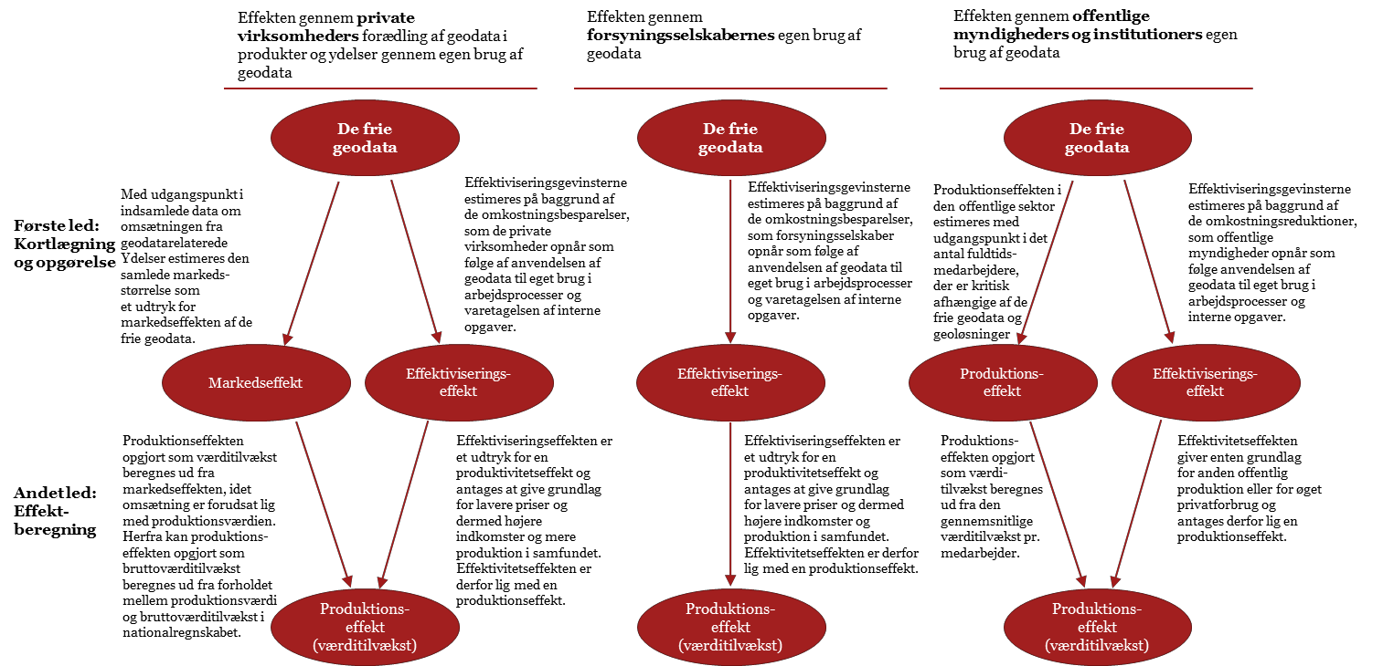Figur 1: Oversigt over analysedesign, der genanvendes fra før-målingen
Kilde: Før-måling

Med hensyn til analysens andet ben har PwC gennemført en række case-undersøgelser, hvor virksomheder, forsyningsselskaber og offentlige myndigheder, der anvender de frie geodata, er blevet interviewet om deres anvendelse af de frie geodata samt den værdi, de skaber.

Både spørgeskemaanalysen og case-undersøgelserne udgør fundamentet for analysens tredje ben, der også vil pege på en række forslag, der kan understøtte øget anvendelse af de frie geodata. Nedenstående Figur 2 opsummerer analysens fire skridt samt analysens datamæssige fundament.

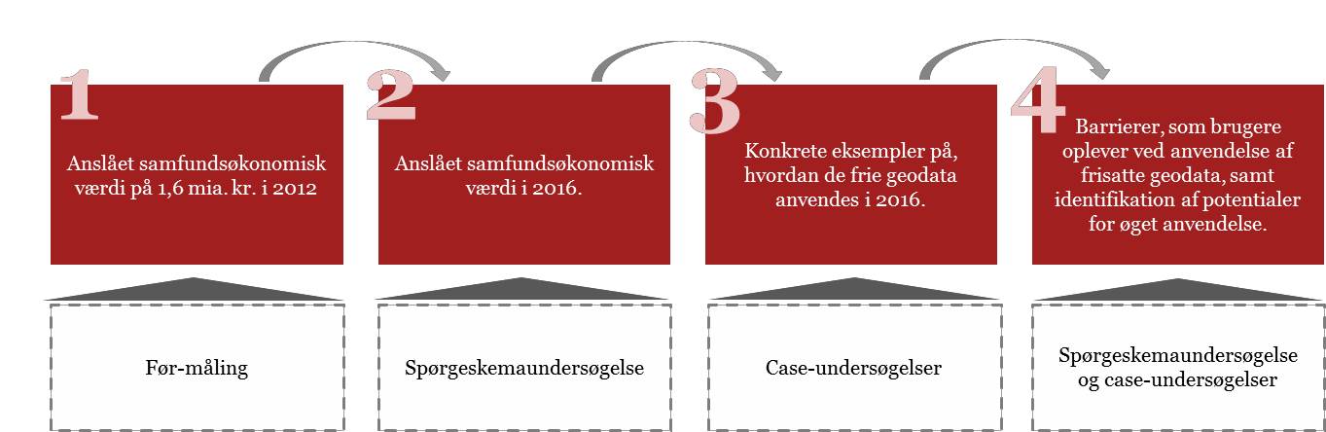Figur 2: Opsummering af analysens dele og datagrundlag

Med gennemførelsen af nærværende eftermåling følges op på anvendelsen af de frie geodata anno 2016, samtidigt med at der bliver trukket tråde tilbage til før-målingen. Nedenfor opsummeres analysens resultater i hovedtræk.

De frie geodata anvendes fx til klimasikring, brancheanalyser og facility management
I case-undersøgelserne har vi gennem interviews med medarbejdere i en række private virksomheder, forsyningsselskaber og offentlige myndigheder fået belyst en række af de anvendelsesområder, hvor de frie geodata er med til at skabe værdi for anvenderne. Den første case viser, hvordan virksomheden Scalgo anvender de frie geodata, især højdemodellen, til at skabe et produkt, som anvendes af forsyningsselskaber, kommuner og rådgivende ingeniørvirksomheder i arbejdet med klimasikring. Den anden case viser, hvordan virksomheden Bisbase kobler de frie geodata til Erhvervsstyrelsens frie regnskabsdata og herved kan skabe et produkt, der blandt andet gør Nordea i stand til at tilbyde deres erhvervskunder målrettede, relevante brancheanalyser. Den tredje case illustrerer, hvordan virksomheden Dalux anvender og kobler de frie geodata med informationer om ejendomme i deres facility management-løsning, så deres kunder får et bedre overblik over deres samlede ejendomsportefølje.

Der er potentialer ved øget anvendelse af de frie geodata, men der er også barrierer, der bør nedbrydes
Både spørgeskemaundersøgelsen og case-undersøgelserne peger på, at de frie geodata sætter gang i innovationen i de private virksomheder, der beskæftiger sig med geodata. Case-undersøgelserne viser, at de frie geodata har medvirket til, at nye virksomheder er opstået, og at etablerede virksomheder har videreudviklet eksisterende produkter eller udviklet helt nye produkter. De deltagende virksomheder har ligeledes peget på, at der fremadrettet vil være et potentiale i at øge deres anvendelse af de frie geodata.

Optimismen vedrørende det fremtidige markedspotentiale, der følger af de frie geodata, kan bunde i, at omkring 20 pct. af virksomhederne angiver, at de har iværksat udvikling af et eller flere nye produkter og

ydelser, som de forventer at gå i markedet med inden for en overskuelig fremtid, jf. Figur 3 herunder.
Samtidigt angiver omkring 35 pct., at de har videreudviklet et eller flere af deres produkter og ydelser som følge af adgangen til de frie geodata.

Figur 3: Andel af private virksomheder, der angiver, at virksomheden har videreudviklet egne produkter og ydelser eller igangsat udvikling af nye produkter og ydelser

Ja, virksomheden har videreudviklet egne produkter og ydelser.

Ja, virksomheden har udviklet et eller flere nye produkter og ydelser, som på nuværende tidspunkt er lanceret på markedet.

Ja, virksomheden har iværksat udvikling af et eller flere nye produkter og ydelser, som forventes at komme på markedet inden for en overskuelig fremtid.

0% 5% 10% 15% 20% 25% 30% 35% 40%

2012 2016
Kilde: Spørgeskemaundersøgelse blandt private virksomheder og før-måling
N: 2016: 87 og 2012: 71
Note: Bemærk, at hver virksomhed har kunnet angive mere end ét svar.

Der er dog også identificeret en række barrierer, som SDFE og øvrige offentlige aktører bør overveje at arbejde videre med at nedbryde. I forhold til de private virksomheder udkrystalliserer barriererne sig i fire overordnede typer, nemlig:

      - Tekniske udfordringer
      - Usikkerhed vedrørende det fremadrettede markedspotentiale
      - De frie geodatas kvalitet og geografiske rækkevidde
      - Usikkerhed vedrørende rækkevidden af offentlige myndigheders rolle.

I den offentlige sektor har de deltagende myndigheder ligeledes givet udtryk for, at der fremadrettet vil være et potentiale for at øge anvendelsen af geodata. Forklaringen på, at de offentlige myndigheder forventer, at de frie geodata kan få betydning for effektiviteten i opgaveløsningen, skal formentlig findes i, at de offentlige myndigheder fortsat ser mange muligheder for at forberede kvaliteten i deres opgavevaretagelse og også realisere et effektiviseringspotentiale i form af mere effektive arbejdsgange ved brug af geodata. Ligeledes er det vurderingen, at de frie geodata fortsat spiller en stor rolle i traditionelle geodatatunge områder, såsom i kommunernes teknik- og miljøforvaltninger samt i beredskaberne. Der er dog vist et spirende potentiale for, at de frie geodata spreder sig til nye forvaltningsområder og til nye arbejdsopgaver, såsom økonomistyring og ledelsesinformation.

Fx har PwC i spørgeskemaundersøgelsen blandt de offentlige myndigheder spurgt ind til, hvilken betydning de frie geodata får for effektiviteten i opgaveløsningen over de kommende 3-4 år. Her svarer

næsten 80 pct., at de frie geodata vil få nogen eller stor betydning for effektiviteten i opgaveløsningen i
myndigheden jf. nedenstående Figur 4.

Figur 4: Offentlige myndigheders vurdering af de frie geodatas betydning for effektiviteten i myndighedens opgaveløsning på 3-4 års sigt
Meget stor betydning
Begrænset Mindre betydning Nogen betydning betydning
Ingen betydning
Ved ikke
50%

40%

30%

20%

10%

0%
Kilde: Spørgeskemaundersøgelse udført blandt offentlige myndigheder
N: 75

Blandt de offentlige myndigheder er der også identificeret barrierer, der kan hindre øget anvendelse af geodata. Det være sig både i forhold til manglende kompetencer/erfaring blandt medarbejderne i myndighederne og i forhold til mangel på fælles temaer i kortene, fx vedrørende vandløb, veje og bygninger.

Metodeanvendelse
Geodata anvendes i dag til en lang række formål og spreder sig i stigende grad til forskellige sektorer. Geodata bidrager til effektivisering af arbejdsopgaver i den offentlige sektor såvel som forsyningssektoren og giver mulighed for at udvikle nye, innovative løsninger i den private sektor. Eksemplerne på anvendelsen af geodata spænder vidt, fra simple illustrationsopgaver til komplekse analyse- og planlægningsopgaver. I nedenstående Boks 1 er der oplistet tre eksempler på anvendelsen af geodata.

Boks 1: Eksempler på anvendelse af geodata
Bedre klimasikring
Et eksempel er fra klimasikringsområdet, hvor kommuner og forsyningsselskaber anvender geodata til at forudsige, hvor vandet løber hen ved skybrud. Geodata giver dermed grundlag for bedre planlægning, drift og administration i forbindelse med klimasikring af fx byområder, kyster og vandløb. Geodata er dermed med til at give et bedre grundlag for at vurdere, hvor beredskab skal sættes ind.

Hurtigere og mere præcis udrykning
Et andet eksempel er fra beredskabssektoren, hvor en app, der gør brug af geodata, gør det muligt at foretage opkald til alarmcentralen og samtidigt sende mobilens GPS-koordinater. Med app’en er der således mulighed for hurtigere og bedre respons fra alarmcentralen til udrykning.

Mere effektiv projektering
En tredje anvendelse trækker forskellige geodata fra infrastrukturen og visualiserer, hvordan nye strukturer i landskabet – fra vindmøller til gylletanke – ville se ud. Dermed kan løsninger, der baserer sig på geodata, anvendes som et redskab for bygherrer, rådgivere og lånmålere i projekteringen af nye fysiske anlæg.

Definition og afgrænsning af geodata
Geodata er en generel betegnelse for information om geografiske objekter. Begrebet bruges primært om geografisk information, der er tilgængeligt elektronisk. Geografiske Informations Systemer (GIS) anvendes typisk som et softwareredskab til at foretage visualiseringer og analyser baseret på geodata, som fx GeoDanmark-data. I princippet kan mange typer data have en geografisk opmærkning knyttet til sig, fx virksomheds- og ejendomsdata.

Omdrejningspunktet for denne analyse er de geodata, der blev stillet frit til rådighed 1. januar 2013 som led i realiseringen af det fællesoffentlige grunddataprogram. Når der fremadrettet i rapporten henvises til de frie geodata, er det i betydningen geodata, som vedligeholdes og distribueres af Styrelsen for Dataforsyning og Effektivisering (SDFE) samt Geodatastyrelsen (GST), eksklusive de betalingspålagte geodata. De to styrelser var før 1. januar 2016 én og samme styrelse under navnet Geodatastyrelsen.

De frie geodata udstilles via Kortforsyningen, der drives af SDFE, og det drejer sig fx om de topografiske
kort, Matrikelkortet, Danmarks Højdemodel og GeoDanmark-data. I nedenstående Tabel 2 er gengivet en nærmere beskrivelse af udvalgte geodata, der indgår i denne analyse.

Tabel 2: Oversigt over udvalgte frikøbte geodata, der indgår i undersøgelsen

Type | Kort beskrivelse
Skærmkort | Et topografisk kort over Danmark, som er skabt til visning på skærm. Kortet har zoomfunktion, som ”sømløst” går på tværs af målestoksforhold.
Ortofoto, forår | Flyfotos optaget i forbindelse med FOT-kortlægningen. Hvert år dækkes mellem 1/3 og 2/3 af landet.  Billederne bliver taget om foråret fra midten af marts til starten af maj og bliver efterfølgende geometrisk oprettede og sat sammen, inden de benyttes til kortudtegning.
GeoDanmark-data | Et topografisk datasæt, som ligger til grund for de kortprodukter, som er beskrevet under Topografiske kort (produceret af kommunerne og staten i fællesskab).
Danmarks Højdemodel | En samlet betegnelse for en række datasæt, der beskriver højden af Danmarks landskab.
Danmarks Topografiske Kortværk | Topografiske kort er en forenklet gengivelse af virkeligheden, inklusive veje, vandløb, skove og stier.
Matrikeldata, herunder matrikelkortet | Det matrikulære system, også kaldet Matriklen, er grundlaget for ejendomsregistreringen i Danmark.
Danmarks Administrative Geografiske Inddeling | Standardiseret referencedatasæt, som beskriver og viser landets administrative geografiske inddeling.
Danske Stednavne | Det officielle register over stednavne i Danmark.
Historiske kort – georefererede | Indholdet i georefererede (indscannede) kort kan stedfæstes geografisk ud fra kortbladets hjørnekoordinater.
Kort til print (fx regions- og kommunekort) | Data, som udstilles i pdf-format, der er velegnet til print.
INSPIRE-tjenester | Samlet betegnelse for tjenester, som udstiller geodata i henhold til EU's INSPIRE-direktiv.
Kilde: http://gst.dk/media/gst/2153759/det%20fulde%20overblik%20over%20frie%20data.pdf

Undersøgelsen omfatter således ikke søkort eller de geodata, der fremstilles og stilles til rådighed eller
sælges af andre offentlige aktører. Det være sig fx:

    - Kommunale geodata, som kommunerne producerer på eget initiativ

    - Geodata produceret af andre statslige styrelser, fx NaturErhvervstyrelsens Markblokkort, der er et kort med samtlige markblokke eller geografisk sammenhængende enheder bestående af landbrugsarealer i hele landet

    - Geodata produceret og udstillet af private leverandører, som fx COWI, Google, Microsoft eller OpenStreetMap.

Der vil dog perifært blive draget konklusioner om relationen mellem de frie geodata og øvrige geodata, for så vidt angår brugen af de frie geodata.

Analysedesign
I forbindelse med frisættelsen af geodata i 2013 gennemførte GST en før-måling, der opgjorde den samfundsøkonomiske værdi af deres geodata i år 2012 til godt 1,6 mia. kr. Den gennemførte før-måling udgør en baseline-måling for nærværende analyse. I nedenstående Boks 2 er den samfundsøkonomiske værdi beskrevet nærmere.

Boks 2: Betydning af samfundsøkonomisk værdi af geodata
Samfundsøkonomisk værdi af geodata
Med samfundsøkonomisk værdi forstås betydningen for samfundet af geodata i form af bidrag til samfundsmæssig aktivitet eller produktion (BNP), som bidrager til velstandsniveauet i Danmark. Den samfundsøkonomiske værdi genereres fx af:

- Øget innovation, der kan bidrage til nye løsninger og højere produktivitet
- Større konkurrence, der kan reducere priserne og derigennem øge realindkomst og/eller konkurrenceevne
- Velfærdsøkonomiske effekter, som anvendelsen af løsninger eller serviceydelser, der involverer geodata, giver slutbrugeren, fx i form af forbedret miljø og tidsbesparelser for borgere og virksomheder.

Den nærværende analyse baserer sig på de resultater, der kom ud af før-målingen. Analysen er dog designet således, at den kan håndtere en tredelt ambition, der er som følger:

- For det første vil analysen estimere den samfundsøkonomiske værdi af de frie geodata pr. 2016 (punktmåling) samt pege på udviklingen i anvendelse af de frie geodata siden før-målingen.

- For det andet vil analyse komme med konkrete eksempler på, hvordan geodata i dag bliver
anvendt i private virksomheder, forsyningsselskaber og offentlige myndigheder.

- For det tredje vil analyse identificere potentialer for fremadrettet anvendelse af de frie geodata – men også de barrierer, som forskellige brugergrupper oplever i forhold til at realisere de frie geodatas potentiale.

For at komme i mål med analysens første del genanvender PwC i store træk den metode til at beregne geodatas samfundsøkonomiske værdi, der blev udviklet og anvendt i før-målingen. Metoden gennemgås dybere i næste afsnit, men består overordnet af en beregning, der hviler på data, der er indsamlet via en spørgeskemaundersøgelse blandt anvendere af de frie geodata. Ved at genanvende før-målingens beregningsmetode kan den nærværende analyse bidrage til at belyse udviklingen i anvendelsen af de frie geodata siden 2013.

Med hensyn til analysens andet ben har PwC gennemført en række case-undersøgelser, hvor virksomheder, forsyningsselskaber og offentlige myndigheder, der anvender de frie geodata, er blevet interviewet om deres arbejde med de frie geodata. Både spørgeskemaundersøgelsen og case-undersøgelserne udgør fundamentet for analysens tredje ben.

Med gennemførelsen af nærværende eftermåling bliver der dermed taget en temperaturmåling på anvendelsen af de frie geodata anno 2016 samtidigt med, at der bliver trukket tråde tilbage til før- målingen.

Metode til opgørelse og beregning af værdien af frie geodata
Nærværende eftermåling bygger på resultaterne af før-målingen, og for at sikre et sammenligneligt grundlag genanvendes derfor i store træk samme metode som fra den tidligere måling. Det oprindelige analysedesign bestod af en forandringsteori, et metodegrundlag og en datastrategi. I det følgende gennemgås forandringsteorien og metodegrundlaget. I næste kapitel redegøres for datastrategien i nærværende analyse.

Forandringsteori – fra frisættelse af geodata til effekt på samfundsøkonomisk niveau
Den grundlæggende idé bag analysedesignet til opgørelse og beregning af værdien af frie geodata er en forandringsteori. Forandringsteorien beskriver den forventede effektkæde, der går fra frisættelsen af geodata til en effekt på samfundsøkonomisk niveau, jf. Figur 5 herunder. Effekten af de frie geodata på samfundsmæssigt niveau kan fx være øget produktion og lavere priser i den private sektor, der fører til øget købekraft for forbrugerne. For den offentlige sektor kan effekterne af de frie geodata potentielt give sig udslag i tidsbesparelser gennem mere effektive arbejdsprocesser samt bedre miljø og sundhed for borgerne. Senere i rapporten beskrives, hvilke mekanismer der ligger bag de effekter, som geodata afstedkommer.

Forandringsteorien bruges til at anvise, hvilke indikatorer der er relevante at medtage i en måling af
effekten af de frie geodata på samfundsmæssigt niveau, og anvendes derfor som analytisk rygrad i både før- og eftermålingen af effekterne af de frie geodata.

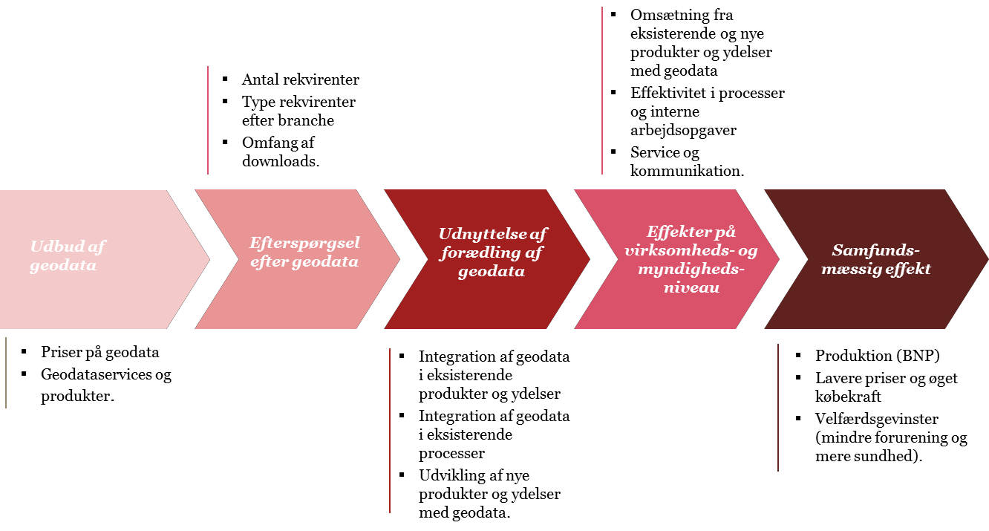Figur 5: Forandringsteorien bag analysedesignet
Kilde: Før-måling

Det første led i forandringsteorien tager udgangspunkt i, at frisættelsen af geodata medfører en reduktion i prisen på geodata, der så i andet led forventes at medføre en stigning i efterspørgslen efter geodata. Den øgede efterspørgsel forventes at føre til, at geodata anvendes i højere grad og til nye formål i forhold til før prisreduktionen, hvilket er modellens tredje led. Det kan være for både private virksomheder, forsyningsselskaber og offentlige myndigheder.

For private virksomheder betyder det, at de frie geodata kan integreres i eksisterende produkter og ydelser eller indgå i nye produkter eller ydelser, der udvikles. Denne effekt af frie geodata kaldes markedseffekten. Foruden at indgå i produktionen af produkter eller ydelser kan de frie geodata også anvendes som løftestang til at effektivisere interne arbejdsgange og opgaver, hvilket benævnes effektviseringseffekten af frie geodata. Effekten af frisættelsen af geodata for de private virksomheder er således, at der er mulighed for øget omsætning og effektivitet i opgavevaretagelsen, hvilket er et resultat af forbedrede eller nye produkter, ydelser og processer, hvori de frie geodata indgår, hvilket er modellens fjerde led.

I fjerde led er der ligeledes for offentlige myndigheder en forventning om, at de frie geodata kan anvendes til nye formål og bidrage til at effektivisere arbejdsgange. Potentielt kan de frie geodata derfor give bedre service for borgere og virksomheder. Det kan fx både være i form af hurtigere og mere korrekte afgørelser, der træffes på et mere komplet datagrundlag, eller bedre og mere forståelig kommunikation om fx risiko for oversvømmelser.

Effekterne på virksomheds- og myndighedsniveau, altså markeds- og effektiviseringseffekterne af de frie
geodata, forventes at føre til effekter på samfundsmæssigt niveau. Det kan som anført ovenfor resultere i øget produktion, lavere priser og øget købekraft samt velfærdsgevinster i form af en mere effektiv offentlig sektor. Det ses i modellens femte led. For udbygning af mekanismerne i modellen, herunder transaktionsmekanismer, henvises til før-målingen.

Metode til opgørelse og beregning af værdien af geodata
Som anført tidligere vil nærværende eftermåling gøre brug af den beregningsmetode, der blev udviklet til beregningen af geodatas samfundsmæssige værdi i før-målingen. Metoden genanvendes for at sikre et sammenligneligt grundlag til at kortlægge, opgøre og beregne værdien af geodata i de to målinger.
Nedenfor gennemgås modellen i hovedtræk, men for en mere detaljeret gennemgang henvises til før- målingen.

Grundlæggende for metoden til opgørelse af den samfundsmæssige værdi af geodata er, at den baserer sig på mikrodata om brugen af de frie geodata fra en stikprøve af populationen af alle brugerne af de frie geodata. På baggrund af stikprøven opregnes der så til hele populationen. Vi vender tilbage til population og stikprøve nedenfor.

I metoden til beregning af værdien af geodata indgår en kortlægning, en opgørelse og en beregning af effekterne af tre centrale brugergruppers anvendelse og udnyttelse af de frie geodata, jf. Figur 6.
Beregningen foretages i to led, hvor det første led indeholder kortlægning og opgørelse, mens det andet led vedrører effektberegningen på samfundsmæssigt niveau. Effekterne af de frie geodata er i modellen overordnet delt mellem følgende tre centrale brugergrupper:

- Private virksomheder: Effekten af de frie geodata for de private virksomheder fremkommer via deres forædling af geodata i produkter og ydelser samt gennem effektivisering af interne arbejdsgange i virksomhederne.

- Forsyningsselskaber: Effekten af de frie geodata for forsyningsselskaberne fremkommer gennem effektivisering af de interne arbejdsgange i forsyningsselskaberne.

- Offentlige myndigheder: Effekten af de frie geodata for de offentlige myndigheder og institutioner fremkommer via myndighedernes anvendelse af geodata i forhold til interne arbejdsprocesser.

Figur 6: Metode til beregning af den samfundsøkonomiske værdi af geodata
Kilde: Før-måling

I det første led, jf. ovenstående Figur 6, kortlægges og opgøres, hvor meget de frie geodata betyder for effektiviseringsgevinsterne for henholdsvis de private virksomheder, forsyningsselskaberne og de offentlige myndigheder.

Foruden at skabe effektiviseringsgevinster kan de frie geodata skabe øget omsætning for de private virksomheder. Omsætningen i de private virksomheder, der genereres ud fra produkter og ydelser, hvori der indgår frie geodata, er et udtryk for størrelsen på det marked, som de frie geodata skaber. Derfor bliver omsætningen i private virksomheder i modellen betegnet en markedseffekt. For de offentlige myndigheder er der foruden effektiviseringsgevinsten medtaget en såkaldt produktionseffekt. Produktionseffekten er et udtryk for den produktion, der foregår i den offentlige sektor, hvori der indgår geodata. I modellen anvendes det antal medarbejdere i de offentlige myndigheder, der er kritisk afhængige af geodata i udførelsen af deres arbejdsopgaver, som en indikator for produktionsomfanget. Det er tilfældet, da det ikke er muligt at identificere en markedspris eller omsætning for offentlige ydelser, der baserer sig på de frie geodata. Beregningen af effekterne for de forskellige brugergrupper i beregningsmodellens første led foretages således på forskellige måder.

I modellens andet led, jf. Figur 6 foretages opregning til en samfundsmæssig produktionseffekt af de frie geodata, der kan udtrykkes ved en bruttoværditilvækst for hver af de tre segmenter; private virksomheder, forsyningsselskaber og offentlige myndigheder. I modellens andet led arbejdes der desuden med tre typer effekter - effektiviserings-, markeds- og produktionseffekt. Med de tre effekter antages det, at der er besparelser forbundet med frisættelsen, og til at estimere besparelserne anvendes effektiviseringseffekten. Desuden antages det, at de frie geodata også medfører en værditilvækst i både den private og den offentlige sektor. Til at estimere størrelsen på værditilvæksten anvendes henholdsvis markedseffekten og produktionseffekten.

- Effektiviseringseffekten er et udtryk for de besparelser på interne arbejdsprocesser og opgaver,
som private virksomheder, forsyningsselskaber og offentlige myndigheder kan opnå som følge af de frie geodata. Alt andet lige er det antagelsen, at effektiviseringseffekten vil medføre en produktionseffekt i både den private og den offentlige sektor. For de private virksomheder og forsyningsvirksomhederne antages det, at de opnåede gevinster ved besparelserne vil medføre lavere priser på produkter og ydelser. De lavere priser vil bidrage til højere indkomster, medføre øget efterspørgsel og dermed give større produktion. Og for de offentlige myndigheder antages det, at effektiviseringsgevinsterne vil kunne frigive midler, der enten kan udmøntes til andre offentlige opgaver eller øge privatforbruget og produktionen gennem skattereduktion.

- Markedseffekten er udtryk for værditilvæksten i den private sektor, der skyldes de frie geodata. Værditilvæksten kan være opstået som følge af udvikling og salg af nye produkter og ydelser, hvori de frie geodata indgår. Til at beregne værditilvæksten bruges forholdet mellem produktionsværdien, der kan tilskrives de frie geodata, og bruttoværditilvæksten i nationalregnskabet.

- Produktionseffekten af geodata i offentlige myndigheder kan ligeledes omregnes til en samfundsmæssig produktionseffekt ud fra den gennemsnitlige værditilvækst pr. medarbejder (udtrykt i årsværk).

Gennem de ovenstående mekanismer opnås der et samlet estimat af den samfundsmæssige produktionseffekt af geodata opgjort i bruttoværditilvækst. Produktionseffekten indgår som et element i den samfundsøkonomiske værdi af geodata.

Det andet element, som frisættelsen af geodata giver på samfundsøkonomisk niveau, er velfærdsgevinster. Velfærdsgevinsterne kan fx være bedre miljø eller bedre sundhed for borgerne. De velfærdsmæssige gevinster er dog vanskelige at sætte tal på i en geodata-kontekst, hvorfor der i analysen ikke vil være særskilt fokus på disse. Dog er det væsentligt at bemærke, at de dokumenterede produktionseffekter i denne analyse bliver et udtryk for et minimumsniveau af gevinster, som de frie geodata bibringer på det samfundsøkonomiske plan.

Ved at genanvende forandringsteorien og beregningsmodellen kan nærværende eftermåling belyse de umiddelbare effekter af frisættelsen af geodata. Effekterne bliver belyst ud fra de forandringer, som frisættelsen af geodata har betydet, i form af øget omsætning i de private virksomheder samt effektivitets- og priseffekter for slutbrugerne af geodata.

Værdikædebetragtning – værdiskabende effekt af geodata
For at støtte op om resultaterne af de kvantitative effektberegninger, gennemføres i alt tre forskellige case- undersøgelser, som kvalitativt uddyber markedseffekterne og effektiviseringseffekterne ud fra en værdikædebetragtning. Værdikædebetragtningen tager udgangspunkt i en værdikæde, der illustrerer en virksomheds aktiviteter som en kæde, hvor hvert led tillægger produktet eller serviceydelsen værdi for

kunden. Værdikæden er oprindeligt tænkt til produktionsvirksomheder, men kan godt anvendes til at
vurdere værdiskabelsen af de frie geodata i hvert led fra indhentningen af data frem mod slutbrugernes anvendelse af de frie geodata i forskellige løsninger. Alle tre case-undersøgelser belyser anvendelsen af de frie geodata og værdiskabelsen på baggrund heraf i de forskellige led i værdikæden.

I case-undersøgelserne indgår for hver af de tre konkrete værdikæder én direkte bruger af de frie geodata via Kortforsyningen (1.-leds-bruger) samt en eller flere af deres aftagere/kunder (mellemleds- og slutbrugere). Målet er at belyse og spore, hvordan geodata forøger sin værdi gennem værdikæderne, hvor data analyseres, kobles til data fra andre domæner eller anvendes i nye, avancerede sammenhænge. Der er skitseret en generisk værdikæde for geodata i nedenstående Figur 7.

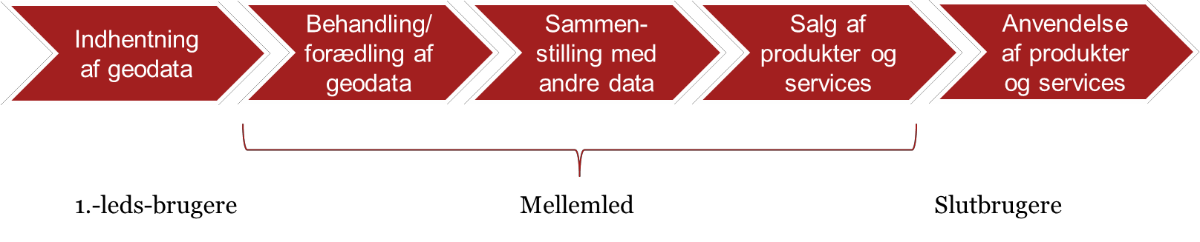Figur 7: Generisk værdikæde med geodata

Case-undersøgelserne rapporteres særskilt i form af konkrete værdikæder med angivelse af konkret opnåede effekter for hvert af de enkelte led i værdikæden.

Med afsæt i case-udvælgelsen gennemføres interviews med brugere i hele værdikæden. Således suppleres det empiriske grundlag for eftermålingen med data indsamlet fra andre led end 1.-leds-brugere og giver mulighed for at afstive og underbygge resultaterne i den kvantitative analyse.

Yderligere metodiske overvejelser om, hvilke data der indgår i analysen, vil blive gennemgået i kapitel 3. Her vil vi stille skarpt på, hvordan data er indsamlet, og på kvaliteten af de indsamlede data.

- Dataindsamling og
datakvalitet
Som gennemgået i det foregående kapitel, beror analysen på data indsamlet via en kvantitativ spørgeskemaundersøgelse og en række kvalitative interviews i case-undersøgelserne.
Spørgeskemaundersøgelsen er gennemført pr. 24. oktober 2016, og de kvalitative data er indsamlet ved at gennemføre otte interviews med udvalgte anvendere af geodata, offentlige såvel som private, i perioden oktober-november 2016.

Nedenfor vil dataindsamlingsprocessen blive gennemgået, og der vil blive redegjort for datagrundlaget for brugerne af geodata i henholdsvis de private virksomheder og de offentlige myndigheder. Datakvaliteten af de indsamlede data vil ligeledes blive gennemgået og sammenholdt med før-målingens datagrundlag.

Kvantitativ dataindsamling
Vi har til brug for den kvantitative dataindsamling udarbejdet to forskellige spørgeskemaer – ét til offentlige myndigheder og ét til private virksomheder (inklusive forsyningsselskaber). Undersøgelsen har afdækket respondenternes effekter af de frie data i 2016 (de seneste 12 måneder, dvs. fra november 2015 til oktober 2016). Spørgsmålene i spørgeskemaerne har spurgt eksplicit ind til respondentens oplevede effekter som følge af de frie geodata, men vi kan ikke med sikkerhed sige, at respondenterne ikke også har inkluderet afledte effekter i deres besvarelser som eks. gevinster som følge af mere målrettede investeringer i klimatilpasning på baggrund af de frie geodata.

Spørgeskemaerne er i alt blevet distribueret til 1.105 reelle brugere af de frie geodata, hvoraf 691 er brugere fra private virksomheder, og 414 er bruge fra offentlige myndigheder. En ”reel bruger” er defineret som en bruger, der har benyttet adgangen til de frie geodata minimum én gang inden for det seneste år fra undersøgelsestidspunktet. Desuden antages det, at de medtagne brugere bidrager til produktionseffekten, hvorfor brugere, der har oprettet sig som privatpersoner, ikke er medtaget. Brugerne i populationen er identificeret via følgende to kilder:

    - Dataudtræk over alle registrerede virksomhedsbrugere og offentlige brugere af kortforsyningen pr.
1. september 2016
    - Geoforums medlemsliste.

I dannelsen af populationen har PwC samlet de to datakilder og efterfølgende renset datasættet for dubletter og ikke-reelle brugere.

Til at distribuere spørgeskemaerne har vi anvendt dataindsamlingsværktøjet Qualtrics. Spørgeskemaerne til henholdsvis de private og de offentlige brugere er blevet distribueret gennem Qualtrics’ distribueringsværktøj via et personligt link, der er sendt til brugernes e-mailadresser.

For at sikre en høj svarprocent er der i løbet af svarperioden blevet sendt to påmindelsesmails ud til de
respondenter, der endnu ikke havde deltaget i spørgeskemaundersøgelsen. Ligeledes er der foretaget en telefonisk opfølgning i slutningen af svarperioden, hvor fokus har været at kontakte de anvendere, der løbende og i høj grad henter de frie geodata, med henblik på at sikre deres deltagelse i spørgeskemaundersøgelsen.

Alle gennemførte besvarelser er som udgangspunkt blevet medtaget som brugbare besvarelser i undersøgelsen og indgår derfor i den videre analyse. Der er også modtaget besvarede spørgeskemaer, som ikke nødvendigvis er komplette. De besvarelser, som ikke er komplette, er medtaget i analysen, såfremt mindst ét af de spørgsmål i spørgeskemaundersøgelsen, der indgår i beregningsmodellen, er besvaret.

Endelig er besvarelserne fra offentlige myndigheder blevet logisk valideret i den henseende, at der kun er medtaget besvarelser i den videre analyse, der overholder følgende:

- Det angivne antal årsværk i myndigheden > det angivne antal årsværk, der beskæftiger sig med geodata > det angivne antal årsværk, der er kritisk afhængige af geodata i deres daglige opgavevaretagelse.

Den logiske validering bevirker altså, at besvarelser, der ikke overholder ovenstående, er frasorteret og derfor ikke indgår i den videre analyse.

Dataindsamling fra private virksomheder og forsyningsselskaber
Der er udsendt identiske spørgeskemaer til de private virksomheder og forsyningsselskaberne. I alt har 338 private virksomheder, inklusive forsyningsselskaber, valgt at deltaget i spørgeskemaundersøgelsen. Af de 338 modtagne besvarelser betragtes 155 som brugbare, hvorfor de indgår i den videre analyse, og stikprøvestørrelsen udgør således en svarprocent på 22 procent for de private virksomheder, inklusive forsyningsselskaberne.

I Figur 8 nedenfor vises antallet af reelle brugere i populationen sammenholdt med antal besvarelser i stikprøven. De er begge opdelt på de datakilder, Geoforum og Kortforsyningens medlemsdatabase, som brugerne er identificeret ud fra.

Figur 8: Antal private brugere i populationen og stikprøven med angivelse af datakilden
Kortforsynings medlemsdatabase
Geoforummedlem
86%
14%
Stikprøve
Population
0
15%
300

200

100
85%
800

700

600

500

400
Antal brugere

Kilde: Spørgeskemaundersøgelse udført blandt private virksomheder, herunder forsyningsselskaber

I Figur 9 nedenfor vises de 155 private virksomheder, der indgår i stikprøven, fordelt på brancher.

Figur 9: Antal virksomhedsbesvarelser fordelt på branche
45
40
35
30
25
20
15
10
5
0
Landbrug, skovbrug og fiskeri
Energiforsyning Vandforsyning og renovation
Bygge og anlæg
Handel Transport Information/It Kommunikation
Finansiering og forsikring Ejendomshandel og udlejning
Videnservice Offentlig administration, forsvar og politi
Undervisning Kultur og fritid Anden branche
Andre serviceydelser mv.
Kilde: Spørgeskemaundersøgelse udført blandt private virksomheder, herunder forsyningsselskaber
N: 155

Ud af de 155 besvarelser, der betragtes som brugbare, stammer 32 af besvarelserne fra forsyningsselskaber. Forsyningsselskaberne fordeler sig på følgende af ovenstående brancher:

- Energiforsyning

- Vandforsyning og renovation
- Anden branche.3

De øvrige private virksomheder udgør således de resterende 123 besvarelser, hvor særligt information/it- samt bygge- og anlægsbranchen er stærkt repræsenteret.

Dataindsamling fra offentlige myndigheder
Inden for de offentlige myndigheder har 217 brugere af geodata valgt at deltage i spørgeskemaundersøgelsen. Af de 217 modtagne besvarelser betragtes 80 som brugbare, hvorfor de indgår som stikprøve i de videre analyser. Det svarer til en svarprocent på 19 pct. for de offentlige myndigheder.

I Figur 10 nedenfor vises antallet af reelle brugere i populationen sammenhold med antal besvarelser i striprøven. De er begge opdelt på de datakilder, Geoforum og Kortforsyningens medlemsdatabase, som brugerne er identificeret ud fra.

Figur 10: Antal offentlige brugere i populationen og stikprøven med angivelse af datakilden
450

400

350

300

250

200

150

100

50

0
Population

Geoforummedlem
Stikprøve
Kortforsyningens brugerdatabase
Antal brugere

57%
43%
73%
28%

Kilde: Spørgeskemaundersøgelse udført blandt offentlige myndigheder
Kortforsyning medlamdsatabase

3 En række multiforsyningsselskaber har valgt at angive sig under ”Anden branche”.

I Figur 11 nedenfor vises de 80 offentlige brugere, der indgår i stikprøven, fordelt på myndighedsniveauer.

Figur 11: Besvarelser fordelt på myndighedsniveauer
Selvejende insitutioner
42%
Kommuner
5%
Statslige myndigheder
Regioner
25%
28%

Kilde: Spørgeskemaundersøgelse udført blandt offentlige myndigheder
N: 80

Datakvalitet
Overordnet set vurderes datagrundlaget at være robust og tilstrækkeligt til at sikre en valid undersøgelse, og generelt er der god repræsentativitet i de indsamlede data. For den offentlige sektor gælder det, at der er et tilstrækkeligt datagrundlag for både statslige myndigheder, regioner, kommuner og selvejende institutioner. Nedenstående kort viser fordelingen af de kommuner, der har deltaget i undersøgelsen, og det ses således, at både store og små kommuner har deltaget, samt at de har en god geografisk spredning.

Figur 12: Oversigt over, hvilke kommuner, der har deltaget i spørgeskemaundersøgelsen
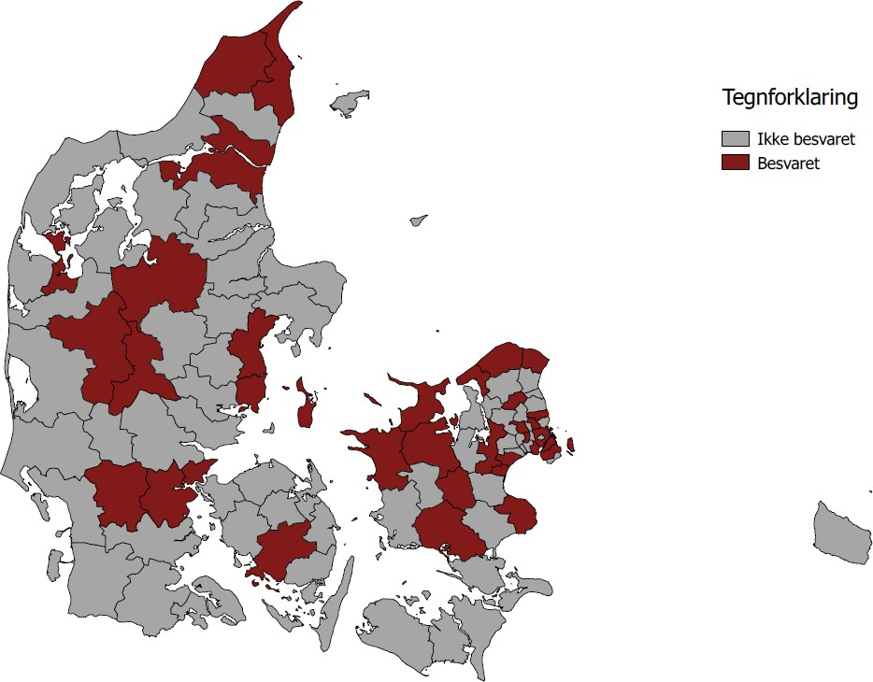
Signaturforklaring

Ligeledes gælder det i den private sektor, at der er god spredning i forhold til virksomhedernes branche,
størrelse og geografiske placering.

Sammenlignes antallet af besvarelser i eftermålingen med antallet af besvarelser i før-målingen, ses det, at datagrundgrundlaget i nærværende måling overordnet set indeholder flere besvarelser. I Figur 13 nedenfor vises antallet af besvarelser i årets måling sammenlignet med antallet af besvarelser i før-målingen fordelt på respondenttyperne øvrige private virksomheder, forsyningsselskaber og offentlige myndigheder. I Figur 13 ses det altså, at antallet af respondenter inden for alle de tre respondenttyper er øget, sammenlignet med før-målingen.

Figur 13: Antal besvarelser fordelt på respondenttyper i målingen i 2016, sammenlignet med før-målingen
Måling 2016 Før-måling
Offentlige myndigheder
Forsyningsselskaber
Øvrige private virksomheder
140

120

100

80

60

40

20

0
Antal besvarelser

Kilde: Spørgeskemaundersøgelse udført blandt private virksomheder, forsyningsselskaber og offentlige myndigheder

Figur 14 nedenfor viser antallet af responder inden for de offentlige myndigheder fordelt på myndighedsniveauer for den nærværende måling, sammenlignet med før-målingen. Figuren viser, at datagrundlaget for den nærværende måling inden for de offentlige myndigheder ligeledes bygger på flere eller lige så mange besvarelser som i før-målingen, både i forhold til de statslige myndigheder, regioner, kommunerne og de selvejende institutioner.

Figur 14: Antal besvarelser fordelt på myndighedsniveauer i målingen i 2016, sammenlignet med før-målingen
2016 2012
Selvejende insitutioner
Kommuner
Regioner
Statslige myndigheder
40

35

30

25

20

15

10

5

0

Kilde: Spørgeskemaundersøgelse udført blandt offentlige myndigheder
N: 2016: 80 og 2012: 59

Kvalitativ dataindsamling
Som supplement til den kvantitative dataindsamling er der efterfølgende gennemført en kvalitativ dataindsamling i form af gennemførsel af tre case-undersøgelser, som er udvalgt af PwC og SDFE i fællesskab ud fra følgende seks kriterier:

1. At der er en fordeling på vertikale og horisontale værdikæder i de udvalgte cases
2. At der indgår 1.-ledsbrugere og brugere fra øvrige led i de udvalgte cases
3. At der er en fordeling, svarende til spørgeskemaets segmentering, i henholdsvis private
virksomheder, forsyningsselskaber og offentlige myndigheder
4. At der er en høj volumen i antal træk fra Kortforsyningen og antal downloads af slutbrugerapplikationer (hvis dette er relevant) i de udvalgte cases
5. At der en forventet målbar værditilvækst som følge af frisættelsen af geodata i de udvalgte cases
6. At de udvalgte cases er alment kendte.

Til hver case-undersøgelse er der identificeret en række interviewpersoner, som hver især har deltaget i interviews af ca. 1½ times varighed.

Forud for hvert interview har vi udarbejdet en spørgeguide med spørgsmål i relation til henholdsvis markeds-, effektiviserings- og produktionseffekterne samt barrierer og potentialer for udnyttelsen af de frie geodata. Interviews er gennemført som semi-strukturerede interviews med afsæt i spørgeguiden.

Da analysetilgangen og dataindsamlingsmetoden nu er beskrevet vil vi i næste kapitel se nærmere på
resultaterne af spørgeskemaanalysen. Præsentationen af resultaterne af spørgeskemaundersøgelsen bruges som fundament for kapitel 5 og 6, hvor beregningen af geodatas samfundsøkonomiske værdi præsenteres. Herefter går vi i dybden med eksempler på, hvordan geodata anvendes i dag i de tre case-undersøgelser.

4 Kortlægning og opgørelse af
anvendelsen af frie geodata
I dette kapitel kortlægger og opgør vi anvendelsen af frie geodata i 2016 på virksomheds- og myndighedsniveau. Kapitlets fokus er todelt. For det første danner dette kapitel det datamæssige grundlag for beregningen af markeds- og effektiviseringseffekterne, der foretages i kapitel 5. Markeds- og effektiviseringseffekterne indgår i beregningsmodellens første led og er med til at skabe grundlaget for beregningen af geodatas samfundsøkonomiske værdi, der estimeres i kapitel 6. For det andet og parallelt hermed vil der løbende igennem kapitlet blive draget paralleller til før-målingen med henblik på at belyse udviklingen i anvendelsen af de frie geodata.

Analysen bygger på data indsamlet via de to spørgeskemaundersøgelser, som PwC har gennemført for henholdsvis offentlige myndigheder og private virksomheder, herunder forsyningsvirksomheder. Desuden vil der løbende igennem kapitlet blive givet konkrete eksempler på anvendelsen af geodata, der er fremkommet under interviewene i de tre case-undersøgelser. Kapitlet er inddelt i tre sektioner, hvori effekterne for hver af de tre brugergrupper gennemgås særskilt.

Kapitlet indledes med en beskrivelse af private virksomheders anvendelse af de frie geodata, der belyser, hvor stort et marked der er opstået som følge af de frie geodata4, hvilket i kapitel 5 bruges som input til at estimere markedseffekten. Vi ser ligeledes nærmere på, om virksomhederne har opnået besparelser som følge af udnyttelse af geodata til effektivisering af interne arbejds- og produktionsprocesser, hvilket i kapitel 5 bruges som input til at estimere effektiviseringseffekten.

Efter gennemgangen af de frie geodatas betydning for de private virksomheder belyser kapitlet, hvilke effektiviseringsgevinster der er opnået i forsyningssektoren. Dette vil også fungere som input til at estimere effektiviseringseffekten i kapitel 5. Det efterfølges af en gennemgang af effekter i den offentlige sektor. Her ser vi på, hvordan de offentlige myndigheder anvender geodata, herunder i hvilke forvaltningsområder og
-processer de frie geodata indgår, og i hvor høj grad de frie geodata har medvirket til øget effektivisering i myndighedernes interne arbejdsprocesser. Resultaterne heraf vil blive anvendt som input til at estimere produktionseffekten og effektiviseringseffekten i kapitel 5.

Som afslutning på kortlægningen af de tre brugergruppers anvendelse af de frie geodata estimeres den samlede markeds- og effektiviseringseffekt ud fra beregningsmodellens første led i kapitel 5. Opgørelsen af markeds- og effektiviseringseffekten er grundlaget for, at der i kapitel 6 kan foretages et estimat af den samfundsmæssige værdi af geodata i 2016.

4 Besvarelser fra forsyningsselskaber er ikke medtaget i analysen af de private virksomheders anvendelse af geodata, da forsyningsselskaberne behandles særskilt.

Effekter af de frie geodata i den private sektor
De frie geodata anvendes i dag til en række forskellige formål i private virksomheder. Som nævnt indledningsvist i kapitel 2 anvendes geodata til alt fra relativt simple illustrations- og visualiseringsopgaver over baggrundskort til komplekse analyser, som eks. oversvømmelsesanalyser som følge af skybrud. En komplet kortlægning af den private sektors anvendelse af geodata er nærmest en umulig opgave. Derfor vil afsnittet her skitsere overordnede tendenser for anvendelsen af geodata. Konklusionerne er draget på baggrund af spørgeskemaundersøgelsen, udført af PwC for private virksomheder. For en nærmere beskrivelse af populationen henvises til kapitel 3.

For at tilgå de frie geodata benyttes Kortforsyningen, der er en portalløsning, hvor man efter oprettelse af en brugerprofil har fri adgang til de frigivne datasæt. Siden 2012 er antallet af brugere af Kortforsyning steget fra ca. 800 til ca. 60.000. Stigningen i antallet af brugere vidner om en øget interesse for geodata. Samme tendens gør sig gældende for de virksomheder, der har medvirket i PwC’s spørgeskemaundersøgelse. Siden 2012 er der således sket en stigning i andelen af virksomheder, der anvender geodata – både fra kortforsyningstjenester og fra andre tjenesteudbydere af geodata, jf. nedenstående Figur 15. Andelen af virksomheder, der udelukkende anvender geodata fra andre leverandører end SDFE, er ligeledes faldet. Overordnet er det således kendetegnet for de private virksomheder, at de siden 2012 i stigende grad har taget de frie geodata til sig.

Figur 15. Private virksomheder fordelt på, hvilke leverandører af geodata de benyttede henholdsvis i 2012 og i 2016
Ved ikke Virksomheden benytter ikke geodata
Virksomheden benytter både SDFE's frie geodata og geodata fra andre leverandører
Virksomheden benytter kun geodata fra andre leverandører end SDFE
Virksomheden benytter kun SDFE's frie geodata

0% 10% 20% 30% 40% 50% 60% 70%

2016 2012
Kilde: Før-måling og spørgeskemaundersøgelse udført blandt private virksomheder
N: 2016: 108 og 2012: 69

    - Anvendelse af geodata til interne arbejdsprocesser samt
produkter og ydelser
De private virksomheder anvender de frie geodata som input i de produkter og ydelser, de sælger til deres kunder. Det kunne fx være til brug for planlægning af anlægsprojekter, til beredskab eller i arbejdet med klimatilpasning.

Et konkret eksempel herpå er virksomheden Scalgo, der har udviklet en digital platform, som kan anvendes af såvel andre private virksomheder som offentlige myndigheder i forbindelse med arbejdet med oversvømmelsesrisiko inden for klimatilpasning, byplanlægning, beredskab og administration. Senere i rapporten ser vi nærmere på, hvordan netop Scalgo og deres løsninger er et godt eksempel på, hvordan de frie geodata fungerer som input til en dataværdikæde.

De frie geodata bliver ligeledes anvendt som element i interne processer og arbejdsopgaver, fx kontrol- eller tilsynsopgaver, som det eksempelvis ses hos Vandcenter Syd, der anvender geodata i forbindelse med medarbejderes aflæsning af vandmålere. Endelig anvendes de frie geodata også til fx illustrationsopgaver og markedsføring. Som det fremgår af Figur 16 herunder, har der siden 2012 været et lille fald i andelen af virksomheder, der angiver, at de anvender de frie geodata til førnævnte opgaver. Faldet er dog så begrænset, at det er vanskeligt at drage konklusioner på baggrund heraf som følge af statistisk usikkerhed. Det kan også skyldes, at geodata anvendes i andre opgaver end dem, der angives som svarmuligheder i spørgeskemaet.

Figur 16. Private virksomheder fordelt på formål med de anvendte geodata til i henholdsvis 2012 og i 2016

Andet fx illustrationer og markedsføring Interne processer og opgaver Produkter og ydelser
0% 10% 20% 30% 40% 50% 60% 70% 80% 90%

2016 2012
Kilde: Før-måling og spørgeskemaundersøgelse udført blandt private virksomheder
N: 2016: 87 og 2012: 71
Note: Bemærk, at hver virksomhed har kunnet angive mere end ét svar

I Figur 17 er de private virksomheders anvendelse af geodata til produkter og ydelser uddybet. Det fremgår
af figuren, at der siden 2012 har været et væsentlig fald i andelen af private virksomheder, der producerer eller forædler geodata. Det kan skyldes, at de frie geodata fra Kortforsyningen er af tilstrækkelig tilgængelighed og kvalitet til, at virksomhederne ikke selv behøver at bruge ressourcer på at indsamle data ved hjælp af landmåling eller flyfotografering eller på at egenproduktion af kort. At der er sket et fald i antallet af virksomheder, der anvender geodata som grundlag for rådgivning af deres kunder, er svært at forklare, og det stemmer ikke overens med case-undersøgelserne, hvor Niras eksempelvis anvender geodata langt bredere i deres organisation end tidligere. Faldet kan også skyldes, at geodata indgår mere direkte og integreret i virksomhedernes arbejdsprocesser, hvilket kan gøre det vanskeligt for virksomhederne at isolere de arbejdsprocesser, hvori de frie geodata indgår.

Geodata anvendes fortsat til fx udvikling af software og nye produkter, ligesom der er en fordobling i antallet af virksomheder, der anvender geodata til andre formål.

Figur 17. Private virksomheder fordelt på de af deres produkter og ydelser, hvori geodata indgår
2016 2012
Kort- og landmåling samt flyfotografering Behandling og forædling af geodata
Produktion af kort Udvikling og/eller distribution af GIS-software
Rådgivning
Udvikling og/eller distribution af produkter og tjenester med brug af geodata
Andre
60%
50%
40%
30%
20%
10%
0%
Kilde: Før-måling og spørgeskemaundersøgelse udført blandt private virksomheder
N: 2016: 87 og 2012: 71
Note: Bemærk, at hver virksomhed har kunnet angive mere end ét svar.

Markedet for de produkter og ydelser, som de private virksomheder udbyder, rammer både den offentlige
og den private sektor, jf. Figur 18. Siden 2012 har der været en tendens til, at salget af georelaterede produkter private virksomheder imellem betyder mere for det samlede salg i markedet. Det kan også tyde på, at tredjepartsmarkedet er blevet større siden før-målingen. En forklaring kan derfor være, at 1.-leds- brugere, som deltager i undersøgelsen, i højere grad afsætter deres løsninger til andre private aftagere i værdikæden. Når kommuner og statslige myndigheder udgør en mindre andel af virksomhedernes samlede salg af produkter og ydelser end i 2012, skyldes det muligvis, at myndighederne i højere udstrækning end tidligere selv besidder viden og kompetencer om udnyttelse af de frie geodata – og derfor i mindre grad efterspørger ekstern bistand.

Figur 18. Private virksomheder fordelt på aftagere af deres geodatarelaterede produkter og ydelser, henholdsvis i 2012 og i 2016
60%
50%
40%
30%
20%

2012
10%

2016
0%
Private virksomheder Private og udskilte forsyningsvirksomheder Kommuner og kommunale institutioner Regioner og regionale institutioner
Andre statslige institutioner

Statslige forvaltningsinstitutioner
Kilde: Før-måling og spørgeskemaundersøgelse udført blandt private virksomheder
N: 2016: 107 og 2012: 71
Note: Bemærk, at hver virksomhed har kunnet angive mere end ét svar.

    - Betydning af geodata for omsætning, innovation og interne
arbejdsprocesser
Vi har i ovenstående afsnit kortlagt og beskrevet, hvordan geodata bliver anvendt af private virksomheder i deres produktion af ydelser og produkter samt i interne arbejdsprocesser. I de kommende afsnit ser vi nærmere på, hvilken betydning de frie geodata har for henholdsvis omsætning, innovation og effektivisering af interne arbejdsprocesser. Det gør vi med henblik på at kunne beregne effektiviseringseffekten, der indgår som første led i beregningen af den samfundsøkonomiske værdi af de frie geodata.

Som det fremgår af

Figur 19 herunder er der stor spredning i forhold til den del af omsætningen i de private virksomheder, der kan henføres til frisættelsen af geodata. Forklaringen herpå kan være, at der er stor forskel på størrelsen og typen af virksomheder, der indgår i undersøgelsen. For nogle virksomheder, der specialiserer sig i geodatarelaterede produkter, og som baserer deres forretningsmodel herpå, vil betydningen af geodata være større end i virksomheder med en bred portefølje af opgaver og forretningsområder.

Figur 19. Private virksomheder fordelt på andelen af den samlede omsætning, der var relateret til geodata, henholdsvis i 2012 og i 2016
2016 2012
76-100% Ved ikke/ikke
relevant
51-75%
26-50%
11-25%
1-10%
0%
40%
35%
30%
25%
20%
15%
10%
5%
0%

Kilde: Før-måling og spørgeskemaundersøgelse udført blandt private virksomheder
N: 2016: 81 og 2012: 71

Det fremgår også af

Figur 19, at betydningen af frie geodata for omsætningen i de private virksomheder, der anvender de frie geodata, er steget siden 2012. Det kan hænge sammen med, at geodata qua prisreduktionen er blevet lettere tilgængelige, og at virksomhederne derfor har mulighed for at inddrage geodata tidligt i deres forretnings- og produktudvikling, ligesom det ikke længere er en forudsætning, at deres (offentlige) kunder stiller geodata til rådighed.

I spørgeskemaundersøgelsen har vi også spurgt ind til de frie geodatas betydning for innovationen i
virksomhederne, jf. nedenstående Figur 20. Her ses det, at der er sket en tydeligt udvikling i retning af, at geodata spiller en større rolle for udviklingen af nye produkter og ydelser i 2016 i forhold til i 2012. I 2012 svarede tre fjerdedele af de adspurgte virksomheder, at de ikke vidste, hvilken betydning geodata havde for udviklingen af nye produkter og ydelser. I dag er det vendt betydeligt, og over halvdelen af de adspurgte virksomheder siger nu, at geodata har nogen, stor eller meget stor betydning for innovationen i virksomhederne.

Det understøttes af alle case-undersøgelserne, hvor både Scalgo, Niras og Bisbase udtrykker, at i og med at geodata er frit tilgængelige, kan de fokusere deres kræfter på at udvikle nye forretningsmodeller og nye produkter, ligesom det ikke længere er en barriere, at deres kunder skal sikre adgang til geodata.

Figur 20. Betydningen af de frie geodata for udviklingen af nye produkter og ydelser i virksomhederne, henholdsvis i 2012 og i 2016
2016 2012
80%
70%
60%
50%
40%
30%
20%
10%
0%
Ved ikke Ingen betydning Mindre betydning Nogen betydning Stor betydning
Meget stor betydning
Kilde: Før-måling og spørgeskemaundersøgelse udført blandt private virksomheder
N: 2016: 81 og 2012: 71

I Figur 21 nedenfor ses det ligeledes, at der er sket en væsentlig stigning i andelen af virksomheder, der har
introduceret nye produkter eller ydelser på markedet, hvori der indgår frie geodata. Tendensen er således, at virksomhederne ikke alene bruger geodata i innovationsprocesser, men at produkterne også rammer markedet. Dette bekræftes desuden i vores føromtalte case-eksempel med det rådgivende ingeniørselskab Niras. De kunne fortælle, hvordan der til stadighed udvikles og testes nye geodatarelaterede produkter, og at disse løbende sættes på markedet som en del af deres produktportefølje.

Figur 21. Private virksomheder, der introducerede nye produkter og ydelser, hvori der indgår frie geodata, på markedet, henholdsvis i 2012 og i 2016
2016 2012
Ved ikke
Nej
Ja
80%
60%
40%
20%
0%
Kilde: Før-måling og spørgeskemaundersøgelse udført blandt private virksomheder
N: 2016: 81 og 2012: 71

Det andet ben i det første led i beregningen af de samfundsøkonomiske effekter af geodata i den private sektor er de effektiviseringsgevinster, som frisættelsen af geodata har givet virksomhederne. I nedenstående Figur 22 ses det, at de frie geodata i højere grad end i 2012 har bidraget til omkostningsreduktioner internt i virksomhedernes arbejdsprocesser. Det skal dog også bemærkes, at godt en tredjedel af respondenterne har vanskeligt ved at angive, hvor mange procents omkostningsreduktion de frie geodata har medført.

Figur 22: Private virksomheder fordelt på størrelsen af omkostningsreduktion som følge af brugen af de frie geodata i interne processer og opgaver, henholdsvis i 2012 og i 2016
2016 2012
76-100% Ved
ikke/ikke relevant
51-75%
26-50%
11-25%
6-10%
1-5%
0%
40%

30%

20%

10%

0%

Kilde: Før-måling og spørgeskemaundersøgelse udført blandt private virksomheder
N: 2016: 81 og2012: 71

Ser man nærmere på de deltagende virksomheders vurdering af, hvilken betydning de frie geodata har for
sikring af bedre interne processer i virksomhederne, er der en tendens til, at betydningen af geodata er vokset siden 2012. Særligt geodatas betydning for mere effektive arbejdsgange har udviklet sig væsentligt. I nedenstående Figur 23 er respondenternes gennemsnitlige vægtning af betydningen af geodata for henholdsvis interne arbejdsgange, risikostyring, planlægning og kundeservice regnet sammen. En score over nul angiver, at de frie geodata gennemsnitligt har stor eller meget stor betydning for virksomheder.
Figur 23: Vægtet betydning af de frie geodata for sikring af bedre interne processer i virksomhederne, henholdsvis i 2012 og i 2016
2012
Bedre kundeservice
Bedre forretningsmæssigt beslutningsgrundlag
Bedre risikostyring og strategisk planlægning
2016
Mere effektive arbejdsgange
-1,00
-0,50
0,00
0,50
1,00
Kilde: Før-måling og spørgeskemaundersøgelse udført blandt private virksomheder
N: 2016: 81 og 2012: 71
Note: Den vægtede betydning af de frie geodata for interne processer er beregnet ved at tildele hver besvarelse en numerisk værdi og beregne gennemsnittet for besvarelserne. Følgende numeriske værdier er anvendt: Slet ikke: -1, i mindre grad: -0,5, hverken eller: 0, i nogen grad: 0,5 og i høj grad: 1.

Samlet set indgår de frie geodata i udvikling og produktion af produkter og services i de private virksomheder og er i et vist omfang med til at generere øget omsætning. Geodata spiller også en rolle i forhold til effektivisering af virksomhedernes interne processer, omend i et noget mindre omfang end i selve produktudviklingen. De afledte økonomiske effekter samt den samfundsøkonomiske værdi af de frie geodata, der er genereret i den private sektor, beregnes i henholdsvis kapitel 5 og 6.

Effekterne af frie geodata i forsyningssektoren
Forsyningsselskaberne er en væsentlig anvendergruppe af de frie geodata, og de anvender fx de frie geodata i deres ledningsregistreringssystemer og i arbejdet med klimasikringstiltag. Forsyningsselskabernes anvendelse af geodata adskiller sig fra øvrige private virksomheder, idet selskaberne ikke skaber kommercielle produkter, der er baseret på geodata, til afsætning på markedet. Forsyningsselskaber anvender udelukkende geodata i deres interne arbejdsprocesser, til markedsføring samt til kunderelaterede ydelser, såsom informationsformidling.

Som det gælder for de private virksomheder er anvendelsen af geodata i forsyningsvirksomheder meget bred, og en fuldstændig kortlægning er ikke inden for rammerne af nærværende analyse. I stedet fokuserer vi på at skitsere nogle overordnede tendenser i forsyningsselskabernes anvendelse af de frie geodata. Vi vil samtidig trækker tråde tilbage til før-målingen med henblik på at synliggøre eventuelle udviklingstendenser mellem de to målinger.

Anvendelse af geodata til produkter og ydelser
I forsyningsselskaberne bliver de frie geodata fortsat primært anvendt til interne processer og opgaver, og der er ikke sket en udvikling i denne anvendelse siden 2012. Der er sket et fald i anvendelsen af geodata til andre formål, såsom illustrations- og præsentationsformål, jf. Figur 24. Til gengæld er andelen af forsyningsvirksomheder, der anvender de frie geodata som en komponent i deres ydelser og produkter, fordoblet siden 2012. Det viser, at de frie geodata i dag er mere integreret i forsyningsvirksomhedernes forretning end tidligere.

Figur 24: Forsyningsselskaber fordelt på de opgaver, hvortil de anvender geodata, henholdsvis i 2012 og i 2016
2016 2012
100%
80%
60%
40%
20%
0%
Virksomheden tilbyder produkter eller ydelser, hvori de frie geodata indgår, eller hvor de frie geodata anvendes som en del af produktet/ydelsen.
Virksomheden anvender de frie geodata i interne processer og opgaver (fx analyse-, planlægnings-, kontrol- og tilsynsopgaver).
Virksomheden anvender de frie geodata til andre formål (fx illustrationer eller præsentationer).
Kilde: Før-måling og spørgeskemaundersøgelse udført blandt forsyningsselskaber
N: 2016: 25 og 2012: 25
Note: Bemærk, at hver virksomhed har kunnet angive mere end ét svar

Brugen af geodata til interne arbejdsprocesser kan fx dække over, at geodata anvendes til tilsyns- og
kontrolopgaver, mens anvendelse af geodata i produkter og ydelser kan forekomme, når forsyningsselskaberne anvender geodata til klimasikringsopgaver. En af de gennemførte case- undersøgelser har netop fokus på de frie geodatas betydning for klimasikring, jf. kapitel 7.

Figur 25 nedenfor uddyber forsyningsselskabernes anvendelse af geodata til produkter og ydelser. Det fremgår af figuren, at der siden 2012 har været et væsentligt fald i andelen af forsyningsselskaber, der laver kort- og landopmåling. Ligesom tilfældet var for de øvrige private virksomheder, kan årsagen hertil være, at de frie geodata har tilstrækkelig tilgængelighed og kvalitet til, at forsyningsselskaberne ikke selv behøver at bruge ressourcer på landmålinger og flyfotografering. Siden 2012 er anvendelsen af de frie geodata til udvikling af software og nye produkter steget væsentligt for forsyningsselskaberne. Det må antages, at der her er tale om udvikling af løsninger, der enten anvendes internt i selskabet, fx til ledningsregistrering, eller er eksternt rettede mod kunder eller borgere, fx i form af web-GIS på selskabets hjemmeside.
Ligeledes er det værd at nævne, at en stor andel af forsyningsselskaberne har svaret, at de anvender geodata til andre formål end dem, der er angivet i spørgeskemaet, og mange selskaber peger på, at de anvender geodata i forbindelse med graveforespørgsler og Ledningsejerregistret (LER).

Figur 25: Forsyningsselskaber fordelt på georelaterede produkter og ydelser, hvori geodata indgik, henholdsvis i 2012 og i 2016

Andre Udvikling og/eller distribution af produkter og
tjenester med brug af geodata
Rådgivning Udvikling og/eller distribution af GIS-software
Produktion af kort Behandling og forædling af geodata
Kort- og landmåling samt flyfotografering

0% 5% 10% 15% 20% 25% 30% 35% 40% 45%

2016 2012
Kilde: Før-måling og spørgeskemaundersøgelse udført blandt forsyningsselskaber
N: 2016: 28 og 2012: 25
Note: Bemærk, at hver virksomhed har kunnet angive mere end ét svar.

Forsyningsselskabernes georelaterede produkter og ydelser rammer både den offentlige og den private
sektor. Siden 2012 er der dog sket et fald i andelen af forsyningsselskaber, der angiver, at de afsætter deres produkter eller ydelser til offentlige myndigheder, jf. Figur 26, mens andelen af private virksomhedskunder er vokset siden 2012. En mulig forklaring herpå er, at forsyningsselskaberne i højere grad end tidligere anvender de frie geodata i deres samarbejdsrelationer med private virksomheder, fx entreprenører.

Figur 26: Forsyningsselskaber fordelt på aftagere af produkter og ydelser, henholdsvis i 2012 og i 2016

Statslige forvaltningsinstitutioner Andre statslige institutioner Regioner og regionale institutioner
Kommuner og kommunale institutioner Private og udskilte forsyningsvirksomheder
Private virksomheder

0% 5% 10% 15% 20% 25% 30% 35% 40% 45% 50%

2016 2012
Kilde: Før-måling og spørgeskemaundersøgelse udført blandt forsyningsselskaber
N: 2016: 28 og 2012: 25
Note: Bemærk, at hver virksomhed har kunnet angive mere end ét svar.

    - Betydning af geodata for omsætning, innovation og interne
arbejdsprocesser
Vi har i ovenstående afsnit beskrevet, hvordan geodata bliver anvendt af forsyningsselskaberne i deres produktion af ydelser og produkter. I de kommende afsnit gennemgår vi betydningen af de frie geodata for henholdsvis omsætning, innovation og effektivisering af interne arbejdsprocesser. Det gør vi med henblik på at kunne beregne første led i beregningen af den samfundsøkonomiske værdi af de frie geodata, for så vidt angår forsyningsselskaberne.

Betydningen af de frie geodata for omsætningen i forsyningsselskaberne har ikke udviklet sig væsentligt siden 2012. De har fortsat en relativt begrænset indflydelse på forsyningsselskabernes samlede omsætning, jf. Figur 27. Det er dog også forventeligt, eftersom geodata i højere grad anvendes til interne processer og arbejdsgange i forsyningsselskaberne.

Figur 27: Forsyningsselskaber fordelt på den andel af den samlede omsætning, der var relateret til geodata, henholdsvis i 2012 og i 2016
2016 2012
76-100% Ved ikke/ikke
relevant
51-75%
26-50%
11-25%
1-10%
0%
0%
10%
20%
30%
40%
50%
Kilde: Før-måling og spørgeskemaundersøgelse udført blandt forsyningsselskaber
N: 2016: 25 og 2012: 25

På trods af den relativt begrænsede betydning af de frie geodata for den samlede omsætning i
forsyningsselskaberne har der siden 2012 været en tendens til, at forsyningsselskaberne introducerer flere nye produkter og ydelser, hvori der indgår geodata, jf. Figur 28. Dette kan eksempelvis være web-GIS- løsninger på selskabernes hjemmesider, der kommunikerer om igangværende ledningsarbejder eller mobile apps (fx Giv et Praj), som giver forsyningskunderne mulighed for at indrapportere utilsigtede hændelser.
Figur 28: Forsyningsselskaber, der introducerede nye produkter og ydelser, hvori der indgår frie geodata, på markedet, henholdsvis i 2012 og i 2016
Ved ikke
Nej

2012
2016
Ja
100%
80%
60%
40%
20%
0%
Kilde: Før-måling og spørgeskemaundersøgelse udført blandt forsyningsselskaber
N: 2016: 25 og 2012: 25

Som det ses i Figur 29 nedenfor er det tydeligt, at de frie geodata spiller en betydelig rolle i forhold til tilrettelæggelsen af interne processer og arbejdsgange i forsyningsselskaberne. Ca. halvdelen af forsyningsselskaberne angiver, at de frie geodata har stor eller meget stor betydning for interne processer og arbejdsgange. Denne tendens blev desuden bekræftet under interviewet med Vandcenter Syd, hvor interviewpersonen vurderede, at alle medarbejderne i Vandcenter Syd havde en berøringsflade med de frie geodata i varetagelsen af deres daglige arbejdsopgaver.

Figur 29: Betydning af geodata for interne processer og arbejdsgange i forsyningsselskaber, henholdsvis i 2012 og i 2016
2016 2012
40%
35%
30%
25%
20%
15%
10%
5%
0%
Ved ikke Ingen betydning Mindre betydning Nogen betydning Stor betydning
Meget stor betydning
Kilde: Før-måling og spørgeskemaundersøgelse udført blandt forsyningsselskaber

N: 2016: 25 og 2012: 25

Vi har også bedt forsyningsselskaberne angive, hvor mange procents omkostningsreduktion de frie geodata
har medført. I Figur 30 herunder ses det, at der er en begrænset omkostningsreduktion som følge af de frie geodata. Det skal dog bemærkes, at godt en tredjedel af forsyningsselskaberne enten ikke ved, hvilken omkostningsreduktion de frie geodata har medført, eller ikke vurderer, at det relevant for dem. Det kan muligvis forklares ved, at undersøgelsens respondenter ikke har tilstrækkelig indsigt i de pågældende forsyningsselskabers samlede økonomi til at vurdere omfanget af heraf.

Figur 30: Forsyningsselskaber fordelt på størrelsen af omkostningsreduktion som følge af brugen af de frie geodata i interne processer og opgaver, henholdsvis i 2012 og i 2016
2016 2012
76-100% Ved
ikke/ikke relevant
51-75%
26-50%
11-25%
6-10%
1-5%
0%
40%
35%
30%
25%
20%
15%
10%
5%
0%
Kilde: Før-måling og spørgeskemaundersøgelse udført blandt forsyningsselskaber
N: 2016: 25 og 2012: 25

Ser man nærmere på de deltagende forsyningsselskabers vurdering af, hvilken betydning de frie geodata
har for at sikre bedre interne processer i virksomhederne, er der en tendens til, at betydningen af geodata er steget siden 2012. I nedenstående Figur 31 ses respondenternes gennemsnitlige vægtning af betydningen af geodata for henholdsvis interne arbejdsgange, risikostyring, planlægning og kundeservice. En score over nul angiver, at de frie geodata gennemsnitligt har stor eller meget stor betydning for virksomheden.

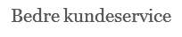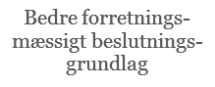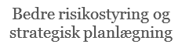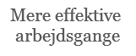Figur 31: Betydningen af de frie geodata for sikring af bedre interne processer i forsyningsselskaberne, henholdsvis i 2012 og i 2016
1

0,5

0

-0,5

-1
2016 2012

Kilde: Før-måling og spørgeskemaundersøgelse udført blandt forsyningsselskaber
N: 2016: 25 og 2012: 22-24

Note: Den vægtede betydning af de frie geodata for de interne processer er beregnet ved at tildele hver besvarelse en numerisk værdi og beregne gennemsnittet for besvarelserne. Følgende numeriske værdier er anvendt: Slet ikke: - 1, i mindre grad: -0,5, hverken eller: 0, i nogen grad: 0,5 og i høj grad: 1

Samlet set anvendes de frie geodata i forsyningsselskaberne i højere grad til interne processer og arbejdsgange, om end flere selskaber er begyndt at anvende geodata til markedsføring og kunderettede ydelser. De afledte økonomiske effekter af de frie geodata samt den samfundsøkonomiske værdi af disse, der er genereret i forsyningssektoren, beregnes i henholdsvis kapitel 6 og 7. I næste afsnit afrapporteres spørgeskemaundersøgelsen for de offentlige myndigheder.

Effekterne af de frie geodata i den offentlige sektor
En lang række offentlige myndigheder og selvejende institutioner anvender geodata. Et stort antal kommuner, regioner, ministerier og statslige styrelser er registreret som såkaldte kollektive medlemmer i Geoforum, der er den danske brancheorganisation for geografisk information for både offentlige og private virksomheder. Fx anvender Skatteministeriet de frie geodata i arbejdet med udviklingen af et nyt ejendomsvurderingssystem, og mange kommuner anvender geodata i forbindelse med behandling af byggesager.

Anvendelsen af geodata forgrener sig til en lang række forvaltningsområder, og som det også var tilfældet for private virksomhed og forsyningsselskaber er en fuldstændig kortlægning af offentlige myndigheders anvendelse af geodata ikke mulig. For at belyse de overordnede tendenser i anvendelsen af geodata og identificere udviklingen i anvendelsen siden 2012 har PwC gennemført en spørgeskemaundersøgelse blandt offentlige brugere af geodata. For en nærmere beskrivelse af populationen henvises til kapitel 3.

Anvendelse af geodata i myndighedernes opgavevaretagelse
For at kunne beregne effekten af de frie geodata i beregningsmodellens første led er det nødvendigt at kortlægge de offentlige myndigheders anvendelse af de frie geodata. Som nævnt i gennemgangen af beregningsmodellen er det nødvendigt at kortlægge, hvor mange medarbejdere, der er kritisk afhængige af geodata for at kunne udføre deres arbejdsfunktioner. Som nævnt tidligere er dette en indikator for produktionsomfanget i den offentlige sektor, der kan henføres til de frie geodata.

I nedenstående Figur 32 er der opgivet, hvor stor en andel årsværk, der henholdsvis har adgang til og er afhængige af de frie geodata i 2016. Det fremgår, at godt 3 pct. af de kommunalt ansatte, der indgår i undersøgelsen, er kritisk afhængige af de frie geodata. Det samme gælder for de medarbejdere, der er ansat i staten. For de ansatte i regionerne, der har deltaget i undersøgelsen, er det knap en halv pct., der er kritisk afhængig af geodata, og endelig er der knap 6 pct., der er kritisk afhængige i de selvejende institutioner, der har deltaget i undersøgelsen. Samlet set er det et udtryk for, at der ikke i forhold til før-målingen er sket nogen nævneværdig udvikling i antallet af medarbejdere i den offentlige sektor, der er kritisk afhængige af geodata i deres opgavevaretagelse. Årsagen skal findes i, at de offentlige myndigheder også før frisættelsen havde adgang til at anvende de frie geodata via de såkaldte stats-, regions- og kommuneaftaler.

Figur 32: Årsværk hos offentlige brugere fordelt på myndighedsniveau med adgang til og afhængighed af de frie
geodata i 2016
Kritisk afhængig af de frie geodata
Adgang til de frie geodata
Statslige myndigheder Regioner Kommuner Selvejende institutioner (48.285 årsværk) (65.057 årsværk) (124.681 årsværk) (20.752 årsværk)
0,4% 0,4%
3,4%
3,4%
4,8%
5,8%
5,6%
6,3%
7%
6%
5%
4%
3%
2%
1%
0%
Kilde: Spørgeskemaundersøgelse udført blandt offentlige myndigheder
N: 80
Adgagng til geodata i 2016
Kritisk afhængig af geodata i 2016

Som det var tilfældet med de private brugere, er der ligeledes en stor andel af de offentlige brugere, der anvender geodata fra andre leverandører end SDFE, herunder egen-producerede kort. Det er således uændret gældende for ca. 80 pct. af kommunerne, jf. Figur 33. Det ses også i figuren, at andelen af statslige myndigheder, der anvender geodata fra andre leverandører er faldet fra mere end 80 pct. til knap 50 pct.

Figur 33: Offentlige brugere fordelt på myndighedsniveau, der anvender geodata fra andre leverandører end SDFE, henholdsvis i 2012 og i 2016

Kommuner

Regioner

Selvejende institutioner

Statslig myndigheder

0% 10% 20% 30% 40% 50% 60% 70% 80% 90% 100%

2012 2016
Selvejende insittutioner

Kilde: Før-måling og spørgeskemaundersøgelse udført blandt offentlige myndigheder
N: 2016: 80 og 2012: 55

Omkring to tredjedele af de offentlige brugere, der indgår i undersøgelsen, har angivet, at de selv
producerer geodata, som det ses i Figur 34. Det kan skyldes, at de frie geodata er produceret til generelle formål, og at der derfor kan være myndighedsspecifikke formål, der ikke dækkes af de frie geodata. Der har ikke siden 2012været nogen væsentlig udvikling i andelen af myndigheder, der producerer sine egne geodata.

Figur 34: Offentlige brugere, der selv producerer geodata i 2016
65%
Ja Nej
Ved ikke
26%
9%
Kilde: Før-måling og spørgeskemaundersøgelse udført blandt offentlige myndigheder
N: 80

Et eksempel på geodata, som kommuner selv producerer og vedligeholder, er de datatyper, der indgår i det fælleskommunale geodatasamarbejde (FKG), der bl.a. omfatter temaer som vej og trafik, affald og genbrug, beredskab, park og grønne områder mv.5 I staten findes også en række styrelser, som producerer og vedligeholder egne geodata – eksempelvis udarbejder NaturErhvervstyrelsen de såkaldte markblokkort, og Naturstyrelsen udarbejder en lang række geodata-temaer som en del af vandplanerne.

5 http://www.kl.dk/Kommunale-opgaver/Teknik-og-miljo/Digital-forvaltning/Geodata/

Som det fremgår af nedenstående Figur 35, er aftagerne af de offentlige myndigheders geodatarelaterede
produkter og ydelser primært myndigheden selv. Samme tendens gjorde sig gældende i før-målingen i 2012, hvilket desuden bekræfter, at myndighederne i begge målingen anvender de frie geodata som et redskab i deres myndighedsudøvelse. Der er dog også en tendens til, at de offentlige myndigheder anvender geodata i virksomheds- og borgerrettede opgaver.

Figur 35: Aftagere af myndighedernes produkter eller ydelser, hvori der indgår frie geodata, henholdsvis i 2012 og i 2016

Myndigheden selv Private virksomheder
Borgere
Andre statslige forvaltningsmyndigheder Andre øvrige statslige institutioner (fx
kulturinstitutioner, uddannelsesinstitutioner mv.)

Andre regionale myndigheder Andre kommunale myndigheder
Private og udskilte forsyningsvirksomheder

Andre

0% 10% 20% 30% 40% 50% 60% 70% 80% 90% 100%

2016 2012
Kilde: Før-måling og spørgeskemaundersøgelse udført blandt offentlige myndigheder
N: 2016: 80 og 2012: 55

Dykker man ned i den kommunale forvaltning og ser nærmere på kommunernes anvendelse af de frie geodata, ser man, at de frie geodata anvendes til et væld af forskellige forvaltningsopgaver. I Figur 36 herunder ses det, at kommunerne anvender geodata på forvaltningsområder, der er virksomheds- og borgerettede. Nærmest alle de deltagende kommunale forvaltninger i undersøgelsen har angivet, at geodata anvendes i teknik- og miljøforvaltningen. Der er ligeledes mange kommuner, der angiver, at de frie geodata anvendes fx på skoleområdet og i beredskabet. Tendensen er lig den, der blev fundet i før-målingen. Siden før-målingen er der sket en lille stigning i andelen af kommuner, der angiver, at de anvender de frie geodata til økonomi og styring.

Figur 36: Kommuner fordelt på områder, hvor de frie geodata fandt anvendelse, henholdsvis i 2012 og i 2016
2016 2012
100%
80%
60%
40%
20%
0%
Beskæftigelse og integration

Børn og unge Erhvervsudvikling Skoleområdet Kultur og fritid Social service
Sundhed
Teknik og miljø, inklusive naturbevarelse, klimatilpasning mv.
Beredskab Økonomi og styring
Andre
Kilde: Før-måling og spørgeskemaundersøgelse udført blandt offentlige myndigheder
N: 2016: 34 og 2012: 33

I et interview med Hillerød Kommune var det interviewpersonernes opfattelse, at der var store potentialer i at udbrede anvendelsen af geodata til nye forvaltningsområder, men at der fortsat lå et stort oplysningsarbejde i at sprede anvendelsen af geodata til nye områder. Det er dog en udvikling, der er i gang, og som forventes at accelerere i takt med, at geodata bliver gjort lettere tilgængelige, og at flere og flere fagområder kan gøre brug af dem.

De frie geodata spiller en relativt stor rolle for de interne processer i de offentlige myndigheder, og særligt i
de processer, der vedrører den konkrete opgavevaretagelse. Siden 2012 har de frie geodata fx spillet en stadig større rolle i forhold til visualisering af sager og større sikkerhed i afgørelser. Styring af ressourcer er dog klart det område, hvor de frie geodata spiller den mindste rolle for de myndigheder, der har deltaget i undersøgelsen.

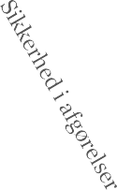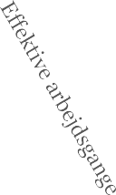Figur 37: Vægtet betydning af de frie geodata til sikring af bedre interne processer i de offentlige myndigheder, henholdsvis i 2012 og i 2016
1,00

0,80

0,60

0,40

0,20

0,00

-0,20

-0,40

-0,60

-0,80

-1,00
2016 2012
Kilde: Før-måling og spørgeskemaundersøgelse udført blandt offentlige myndigheder

N: 2016: 60-69 og 2012: 44-53

Note: Den vægtede betydning af de frie geodata for myndighedsudøvelsen er beregnet ved at tildele hver besvarelse en numerisk værdi og beregne gennemsnittet for besvarelserne. Følgende numeriske værdier er anvendt: Slet ikke: - 1, i mindre grad: -0,5, hverken eller: 0, i nogen grad: 0,5 og i høj grad: 1.

Betydning af geodata for interne arbejdsprocesser
For at kunne beregne den samfundsøkonomiske gevinst af geodata for offentlige myndigheder er det foruden ovenstående gennemgang af de forhold, der påvirker produktionseffekten, også nødvendigt at gennemgå de parametre, der indgår i beregningen af effektiviseringsgevinsten i den offentlige sektor. Derfor kortlægger vi i nedenstående afsnit, hvordan de frie geodata har påvirket de interne arbejdsprocesser i myndighederne.

Siden 2012 har geodata fået større betydning i forhold til at opnå målbare gevinster ved tilrettelæggelsen af interne processer og myndighedsudøvelse. Som det ses i Figur 38 herunder, har ca. 60 pct. af de deltagende myndigheder angivet, at de i 2016 har opnået større effektivitet eller bedre beslutningsgrundlag som følge af de frie geodata – i forhold til både interne processer og myndighedsudøvelsen. I 2012 var tallet under 15 pct. Dette underbygges af case-undersøgelserne, hvor fx Hillerød Kommune anvender facility management, indeholdende de frie geodata, til at prioritere vedligeholdelsesindsatsen af deres samlede bygningsmasse.
Figur 38: Offentlige myndigheder fordelt på opnåelse af målbare gevinster ved brug af de frie geodata i interne processer og myndighedsudøvelse, henholdsvis i 2012 og i 2016
Interne arbejdsprocesser 2016
Interne arbejdsprocesser 2012
Myndighedsudøvelse 2016
Myndighedsudøvelse 2012
80%
70%
60%
50%
40%
30%
20%
10%
0%
Højere effektivitet Bedre beslutningsgrundlag Ingen målbare gevinster
Andet
Kilde: Før-måling og spørgeskemaundersøgelse udført blandt offentlige myndigheder
N: 2016: 78 og 2012: 55

I den offentlige sektor er den andel af medarbejdere, hvis opgavevaretagelse er kritisk afhængig af de frie geodata, ikke ændret markant i forhold til før-målingen. Dog ses det, at de frie geodata spiller en stigende rolle i forhold til effektivisering af interne arbejdsprocesser. De afledte økonomiske effekter af de frie geodata samt den samfundsøkonomiske værdi, der er genereret heraf i den offentlige sektor, beregnes i henholdsvis kapitel 6 og kapitel 7.

- Økonomiske effekter af de frie
geodata i 2016
På baggrund af gennemgangen private virksomheders, forsyningsselskabers og offentlige myndigheders anvendelsen af de frie geodata i 2016 i foregående kapitel vil vi i dette kapitel gennemgå de økonomiske effekter af de frie geodata i 2016. Fokus for kapitlet er på at opregne 1. led i beregningsmodellen, der omhandler henholdsvis markeds-, beskæftigelses- og effektiviseringseffekterne af de frie geodata for de tre forskellige brugergrupper, jf. beskrivelsen af beregningsmodellen i kapitel 2. Det vil altså sige, at dette kapitel beskæftiger sig med det, der er inden for den stiplede linje i nedenstående Boks 3.

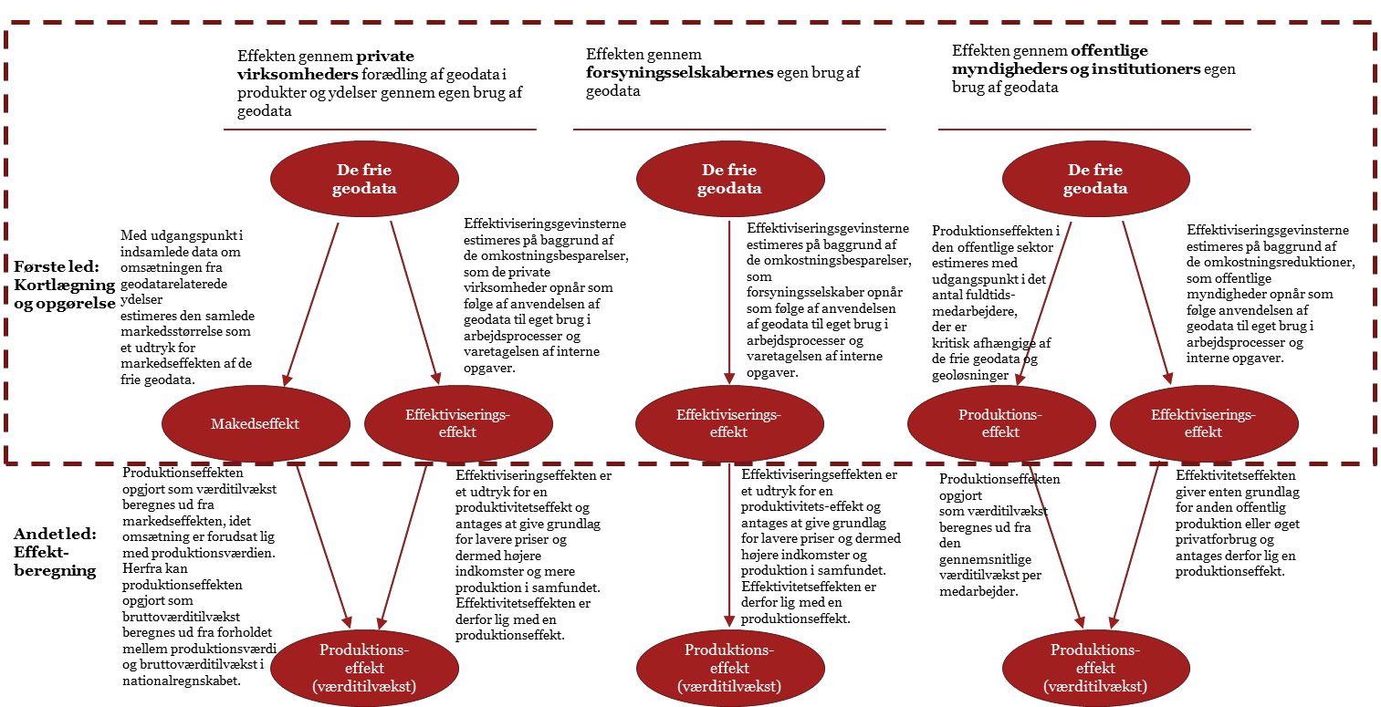Boks 3. Metode til beregning af den samfundsøkonomiske værdi med fokus på første led i beregningsmodellen
Kilde: Før-måling

Gennemgang af beregningsmodellens 2. led vil ske i kapitel 7, hvor vi, jf. modellen, vil bruge markeds- og effektiviseringseffekterne til at beregne den samfundsøkonomiske værdi af geodata i 2016.

Resultaterne af de økonomiske effekter, altså markeds-, beskæftigelses- og effektiviseringseffekterne, inden for de tre brugergrupper i 2012 og 2016 er oplistet i
Tabel 3. Resultaterne for 2016 er fremkommet på baggrund af besvarelserne i spørgeskemaundersøgelsen, som PwC har gennemført med de tre brugergrupper.

Tabel 3: Oversigt over beregninger af effekter for henholdsvis private virksomheder, forsyningsselskaber og
offentlige myndigheder, henholdsvis i 2012 og i 2016

Markedseffekt, mio. kr. |  |  | Beskæftigelseseffekt, årsværk |  | Effektiviseringseffekt,  mio. kr.
 | 2012 | 2016 | 2012 | 2016 | 2012 | 2016
Private virksomheder | 237 | 893 | 840 | 225 | 40 | 726
Forsyningsselskaber | - | - | - | - | 100 | 229
Offentlige myndigheder | - | - | - | - | 50 | 44
Total | 237 | 893 | 840 | 225 | 190 | 999

Som det fremgår af tabellen har der været en væsentlig stigning i markedseffekten fra 237 mio. kr. i 2012 til 893 mio. kr. i 2016. Stigningen i markedseffekten er forventeligt, da en væsentlig adgangsbarriere for anvendelsen af geodata, nemlig pris, er reduceret fra målingen i 2012 og frem til i dag. I case- undersøgelserne bekræftede de interviewede også, at anvendelsen af geodata er øget gennem de seneste år. Beskæftigelseseffekten gav i 2012 anledning til, at der var ca. 840 årsværk i private virksomheder, der kunne tilskrives de frie geodata. I 2016 er der til sammenligning en beskæftigelseseffekt på ca. 225 årsværk i den private sektor, der følger af de frie geodata. Faldet i antallet af årsværk beskæftiget med geodata i de private virksomheder kan skyldes, at færre er beskæftiget med at fremstille geodata, fordi de nu er offentligt tilgængelige. Det kan også skyldes, at geodata i højere grad end tidligere indgår som en integreret del af arbejdsprocesserne og løsningerne i virksomheder, hvorfor det kan være vanskeligt for virksomhederne at isolere effekterne af de frie geodata. Ligeledes har Niras i interviews bekræftet, at integrationen af geodata i processer og løsninger frigør ressourcer til andre opgaver, hvorfor geodata så at sige er kommet længere ud i organisationen.

Den samlede effektiviseringsgevinst for de tre segmenter er i 2016 er ca. 1 mia. kr. Det er ligeledes en væsentlig stigning siden 2012, hvor den samlede effektiviseringsgevinst, der var en følge af de frie geodata, var ca. 200 mio. kr. Det er særligt blandt de private virksomheder, at effektiviseringseffekten er øget markant siden 2012, men også de forsyningsselskaber, der har deltaget i undersøgelsen, har vurderet, at effektiviseringseffekt i 2016 er ca. dobbelt så stor som i 2012. For de offentlige myndigheder er effektiviseringseffekten stort set uændret i de to målinger.

Det er forventeligt, at de største vurderede effektiviseringseffekter er at finde i henholdsvis private virksomheder og forsyningsselskaber, da geodata forud for frisættelsen var betalingspålagte – og dermed vanskeligt opnåelige. De offentlige myndigheder har derimod haft fri adgang til geodata – også før frisættelsen til det private erhvervsliv. Derfor er der forventeligt status quo i forhold til myndighedernes effektiviseringseffekt.

I det følgende vil vi gennemgå, hvordan vi har beregnet hver af de ovenstående effekter. Beregningerne er baseret på metoden fra før-målingen for dermed at kunne sammenligne de to målinger. Derfor er nedenstående beskrivelser af beregningsmetoderne baseret på før-målingen.

Markedseffekten i private virksomheder
Markedseffekten er et udtryk for størrelsen af det marked, som kan tilskrives de frie geodata. Det betyder, at de private virksomheders omsætning, der er knyttet til de frie geodata, er udtryk for størrelsen af markedet, der kan tilskrives de frie geodata og dermed markedseffekten. Markedseffekten indgår i beregningen af den samfundsøkonomiske værdi af de frie geodata med den produktionsværdi, som markedseffekten er et udtryk for. Beregningen af markedseffekter udføres på samme måde som før- målingen for at kunne sammenligne de to analyser og identificere udviklingen mellem de to målinger. I nedenstående Figur 39 viser vi, hvordan vi gennem tre trin har beregnet den samlede markedseffekt af de frie geodata i 2016. De tre trin udgør en gengivelse af måden, hvorpå markedseffekten blev beregnet i 2012.

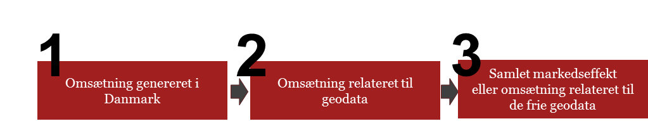Figur 39: Beregning af markedseffekten af de frie geodata

Beregningen af markedseffekten foretages i følgende tre trin:

- I trin 1 beregnes summen af den omsætning, der er generet i Danmark, som de virksomheder, der har deltaget i undersøgelsen, har angivet.

- I trin 2 beregnes summen af den omsætning, der kan relateres til anvendelsen af geodata i virksomhederne, som de virksomheder, der har deltaget i undersøgelsen, har angivet.

- I trin 3 beregnes den samlede omsætning, der kan relateres til anvendelsen af de frie geodata på baggrund af besvarelserne fra de virksomheder, der har deltaget i undersøgelsen. Dette betragtes som udtryk for markedseffekten.

I før-målingen var det nødvendigt at opregne markedseffekten for stikprøven til hele populationen af private virksomheder, der anvender geodata. Som følge af det relativt stort antal virksomheder, der har deltaget i eftermålingen, er det dog vurderingen, at der ikke er behov for at opregne markedseffekten til en større population end de virksomheder, der har deltaget i undersøgelsen. Samtidig har tre af Danmarks største ingeniørvirksomheder, Niras, Cowi og Rambøll (som tilsvarende er store anvendere af de frie geodata), deltaget i nærværende analyse, hvilket ikke var tilfældet i før-målingen. Beregningen af markedseffekten af de frie geodata i 2016 for private virksomheder foretages således på baggrund af 119 besvarelser, der er modtaget fra private virksomheder.

I Figur 40 herunder er vist fordelingen af den danske omsætning, som de deltagende virksomheder har angivet i besvarelserne i spørgeskemaundersøgelserne i 2012 og 2016. Omsætningen kan være relateret til geodata eller ej. Dette udgør trin 1 i beregningen af markedseffekterne. Det ses i Figur 40, at der er en overvægt af virksomheder i 2016-undersøgelsen, der har en omsætning på mindre end 10 mio. kr., og at der ellers er en relativt jævn fordeling af størrelsen på omsætningen, der er angivet af de virksomheder, der

har deltaget i undersøgelsen. De 119 private virksomheder, der har deltaget i undersøgelsen, har samlet set
en dansk omsætning på 91 mia. kr. I 2012 var det 54 mia. kr. efter opregning til populationsniveau.

Figur 40: Private virksomheder fordelt på samlet dansk omsætning, henholdsvis i 2012 og i 2016
2016 2012
<10<100 mio. kr. <100<1.000 mio. kr. Over 1.000 mio. kr.
<1<10 mio. kr.
Under 1 mio. kr.
35%
30%
25%
20%
15%
10%
5%
0%
Kilde: Før-måling og spørgeskemaundersøgelse udført blandt private virksomheder
N: 2016: 119 og 2012: 71

Trin 2 i beregningen af markedseffekten tager udgangspunkt i de private virksomheders vurdering af, hvor stor en andel af deres samlede omsætning i 2016, der er geodatarelateret. Den geodatarelaterede omsætning vises i Figur 41 herunder og er en gengivelse af Figur 15, der blev vist i kapitel 5.

Figur 41: Private virksomheder fordelt på andelen af den samlede omsætning, der var relateret til geodata, henholdsvis i 2012 og i 2016
2012 2016
76-100% Ved ikke/ikke
relevant
51-75%
26-50%
11-25%
1-10%
0%
40%

30%

20%

10%

0%
Kilde: Før-måling og spørgeskemaundersøgelse udført blandt private virksomheder
N: 2016: 81 og 2012: ukendt

På baggrund heraf beregnes den geodatarelaterede omsætning for hver virksomhed. Denne beregning viser, at den geodatarelaterede omsætning i 2016-stikprøven udgør cirka 1,6 mia. kr. Til sammenligning var tallet 414 mio. kr. i 2012.

For at kunne beregne trin 3 i beregningen af markedseffekten, altså hvor stor en andel af den
geodatarelaterede omsætning, der kan tilskrives de frie geodata, anvendes de private virksomheders vurderede betydning af de frie geodata, jf. Figur 42 herunder.

Figur 42: Betydning af frie geodata for virksomhedernes georelaterede omsætning, henholdsvis i 2012 og i 2016
2012 2016
Ingen betydning Ved ikke
Mindre betydning
Meget stor Stor betydning Nogen betydning betydning
40%

30%

20%

10%

0%
Kilde: Før måling og spørgeskemaundersøgelse udført blandt private virksomheder
N: 2016: 81 og 2012: ukendt

For hver virksomhed beregnes omsætningen, der er relateret til de frie geodata i 2016. Beregningen viser, at den samlede omsætning, der er relateret til de frie geodata i 2016, kan beregnes til ca. 893 mio. kr. for de private virksomheder, der har deltaget i undersøgelsen. Til sammenligning var tallet i 2012 ca. 237 mio. kr. for de virksomheder, der deltog i før-målingen. Udviklingen skyldes i høj grad, at tre af Danmarks største ingeniørvirksomheder, Niras, Cowi og Rambøll, har deltaget i nærværende analyse.

For de private virksomheder estimeres den samlede markedseffekt af de frie geodata i 2016 således til ca. 893 mio. kr.

Tabel 4: Markedseffekt for private virksomheder, henholdsvis i 2012 og i 2016

Markedseffekt, mio. kr.
 | 2012 | 2016
Private virksomheder | 237 | 893

Kilde: Før-måling og spørgeskemaundersøgelse udført blandt private virksomheder

Som tidligere angivet siger markedseffekten noget om størrelsen på det marked, der kan tilskrives de frie geodata. Foruden markedseffekten er beskæftigelseseffekten også med til at estimere den værdi, som de frie geodata skaber. Beskæftigelseseffekten gennemgås derfor i nedenstående afsnit.

Beskæftigelseseffekten i private virksomheder
Beskæftigelseseffekten er et udtryk for det antal fuldtidsmedarbejdere, som de frie geodata har bidraget til at generere i private virksomheder. For at beregne beskæftigelseseffekten i de private virksomheder anvendes samme metode som til beregningen af markedseffekten, jf. Figur 43. Eftermålingen i 2016 tager dog alene udgangspunkt i antallet af ansatte i de private virksomheder frem for omsætningen.

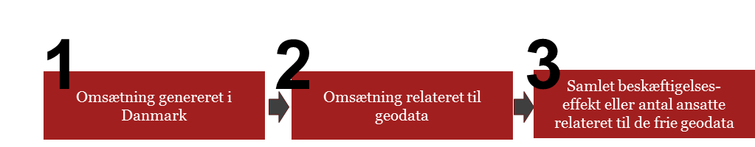Figur 43: Beregning af beskæftigelseseffekten af de frie geodata

Beregningen af beskæftigelseseffekten foretages i følgende tre trin:

- I trin 1 beregnes summen af den omsætning, der er generet i Danmark, som de virksomheder, der har deltaget i undersøgelsen, har angivet (dette trin er udeladt i beregningen i eftermålingen i 2016).

- I trin 2 beregnes det samlede antal ansatte, der kan relateres til anvendelsen af geodata i de virksomheder, som de virksomheder, der har deltaget i undersøgelsen, har angivet.

- I trin 3 beregnes det samlede antal ansatte, der kan relateres til anvendelsen af de frie geodata på baggrund af besvarelserne fra de virksomheder, der har deltaget i undersøgelsen. Dette betragtes som udtryk for beskæftigelseseffekten.
Samlet antal ansatte relateret til geodata

Som det også var tilfældet for beregningen af markedseffekten, er det vurderingen, at det ikke er nødvendigt at opregne til populationsniveau på grund af det relativt store antal besvarelser i nærværende eftermåling. Beregningen af beskæftigelseseffekten af de frie geodata i 2016 for private virksomheder foretages således på baggrund af de 119 besvarelser, der er modtaget fra private virksomheder.

Den samlede beskæftigelseseffekt af de frie geodata for hele populationen af private virksomheder, der anvender de frie geodata, estimeres til ca. 225 årsværk i 2016, jf. Tabel 5. I 2012 var tallet 840 årsværk.

Tabel 5: Beskæftigelseseffekt for private virksomheder, henholdsvis i 2012 og i 2016

Beskæftigelseseffekt, årsværk
 | 2012 | 2016
Private virksomheder | 840 | 225

Kilde: Før-måling og spørgeskemaundersøgelse udført blandt private virksomheder

Faldet i antallet af årsværk mellem 2012 og 2016, der kan tilskrives de frie geodata, kan skyldes, at de frie geodata har medført, at færre er beskæftiget med fremstilling af geodata. Som det blev vist i Figur 17, har der siden 2012 været et fald i andelen af private virksomheder, der angiver, at de producerer kort, foretager kort- og landmålinger samt behandler og forædler data. En lignende tendens blev angivet i interviews med

den rådgivende ingeniør virksomhed Niras. Interviewpersonerne gav her udtryk for, at de frie geodata i
højere grad end tidligere blev anvendt til innovation af nye produkter, og at man i mindre grad havde behov for selv at producere geodata. Samtidigt hermed kan udviklingen også skyldes, at geodata i stigende grad integreres i processer og løsninger i virksomhederne, hvilket medfører, at det kan være vanskeligt for virksomhederne at pege på, at det udelukkende er enkelte medarbejdere, der beskæftiger sig med geodata.

Foruden markeds- og beskæftigelseseffekten bidrager effektiviseringseffekten til at estimere den samlede værdi af de frie geodata. Effektiviseringseffekten gennemgås herunder.

Effektiviseringseffekten i private virksomheder, forsyningsselskaber og offentlige myndigheder
Som vist i kapitel 4 har de frie geodata medført, at private virksomheder, forsyningsselskaber og offentlige myndigheder kan opnå omkostningsbesparelser på deres interne arbejdsprocesser.
Omkostningsbesparelserne er et udtryk for effektiviseringseffekten af de frie geodata for henholdsvis private virksomheder, forsyningsselskaber og offentlige myndigheder. Beregningen af effektiviseringseffekten foretages separat for de tre brugergrupper, og derfor gennemgås de særskilt nedenfor.

Effektiviseringseffekten i private virksomheder
Når de private virksomheder har kunnet opnå besparelser på interne processer og opgaver på grund af de frie geodata, er det et udtryk for den effektiviseringseffekt, som de frie geodata har medført i de private virksomheder. Beregningen af effektiviseringseffekten i de private virksomheder udføres i tre trin, jf. Figur 44.

Figur 44: Beregning af effektiviseringseffekten af de frie geodata i private virksomheder og forsyningsselskaber

Beregningen af effektiviseringseffekten foretages i følgende tre trin:

- I trin 1 beregnes summen af den i Danmark genererede omsætning, som de virksomheder, der har deltaget i undersøgelsen, har angivet.

- I trin 2 bregnes omkostningsbesparelserne i virksomhedernes interne processer og opgaver, som er en følge af adgangen til de frie geodata. Omkostningsbesparelserne beregnes ud fra de procentvise omkostningsbesparelser, som de deltagende virksomheder har angivet i intervaller i spørgeskemaet. Der tages udgangspunkt i middelværdien af disse intervaller for vurderingen af omkostningsbesparelserne.

- I trin 3 opregnes omkostningsbesparelserne dernæst til bruttoværditilvækst for at angive effektiviseringseffekten. For at omregne besparelsen på omkostninger til bruttoværditilvækst sidestilles besparelsen med produktionsværdi. Forholdet mellem produktionsværdi og bruttoværditilvækst kan findes ved et opslag i Danmarks Statistiks matrice for nationalregnskab (NABP10).

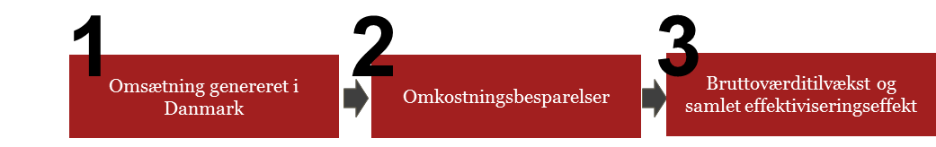

I før-målingen var det nødvendigt at opregne effektiviseringseffekten for stikprøven til hele populationen af private virksomheder, der anvender geodata. Som følge af det relativt store antal virksomheder, der har deltaget i eftermålingen, er det dog vurderingen, at der ikke er behov for at opregne effektiviseringseffekten til en større population end de virksomheder, der har deltaget i undersøgelsen. Effektiviseringseffekten af de frie geodata i 2016 for private virksomheder foretages således på baggrund af de 119 besvarelser, der er modtaget fra private virksomheder.

Den samlede effektiviseringseffekt af de frie geodata i de private virksomheder er på ca. 726 mio. kr. i 2016. De 726 mio. kr. er beregnet via ovenstående metode og beror således på de angivne omkostningsbesparelser fra de deltagende virksomheder.

Med udgangspunkt i de angivne procentvise besparelser er det beregnet, at besparelserne på omkostningerne, som virksomhederne har opgivet, udgør cirka 1,675 mia. kr. Beregningen af effektiviseringseffekten i stikprøven, og dermed den forventede populationen af private virksomheder, er nærmere beskrevet i Boks 4. Beregningen tager udgangspunkt i samme beregningsmetode som i før- målingen, men med to tilpasninger: Den første er, at der ikke udtaget de største anvendere af geodata i beregningen. Den anden er, at der ikke er opregnet til en større population end de virksomheder, der har deltaget i undersøgelsen. Man kan dog forvente, at der vil være virksomheder, der ikke har deltaget i undersøgelsen, som også har oplevet omkostningsbesparelser som følge af de frie geodata. Derfor er effektiviseringsgevinsten forventeligt underestimeret.

Boks 4: Uddybning af beregning af effektiviseringsgevinst for private virksomheder

På baggrund af virksomhedernes angivelse af deres besparelse i procent af deres omkostninger er der beregnet en besparelse på cirka 1,675 mia. kr. blandt stikprøvens virksomheder. Det er sket ved at sætte den angivne procentvise omkostningsbesparelse i forhold til størrelsen på den omsætning, virksomhederne har angivet, idet det er antaget, at deres omsætning svarer til deres omkostninger vedvidende. Virksomhedernes omsætning er anvendt, idet der ikke foreligger oplysninger om virksomhedernes omkostninger.

For at omregne besparelsen i omkostninger til bruttoværditilvækst sidestilles besparelsen med produktionsværdi. Forholdet mellem produktionsværdi og bruttoværditilvækst kan findes ved et opslag i Danmarks Statistiks matrice for nationalregnskab (NABP10). Her opgøres den samlede

bruttoværditilvækst til cirka 1.198 mia. kr. og den samlede produktionsværdi til cirka 2.762 mia. kr. for private virksomheder i 2015.

Samme forhold mellem produktionsværdi og bruttoværditilvækst antages at gælde for de private virksomheder, der har deltaget i undersøgelsen, hvorfor bruttoværditilvæksten som følge af brugen af de frie geodata beregnes til cirka 726 mio. kr. (1,675 mia. kr. * (1.198 mia. kr./2.762 mia. kr.)).
Kilde: Før-måling og spørgeskemaundersøgelse udført blandt private virksomheder

Effektiviseringseffekten i forsyningsselskaber
Effektiviseringseffekten i forsyningsselskaberne beregnes på samme måde som for de private virksomheder. Det vil sige, at effektiviseringseffekten beregnes på baggrund af forsyningsselskabernes samlede danske omsætning i 2016, og deres egen vurdering af den procentvise omkostningsbesparelse, der følger af de frie geodata.

Der har deltaget 30 forsyningsselskaber i undersøgelsen, og nedenstående Figur 45 viser de deltagende forsyningsselskabers omsætning i 2016. Sammenlignet med de private virksomheder har forsyningsselskaberne en større omsætning.

Figur 45: Forsyningsvirksomheder i undersøgelsen fordelt på samlet omsætning i Danmark, henholdsvis i 2012 og i 2016
2016 2012
100+ mio. kr.
[10-100[
[1-10[
Under 1
20

15

10

5

0
Kilde: Før-måling og spørgeskemaundersøgelse udført blandt forsyningsselskaber
N: 2016: 32 og 2012: 25

Som det var tilfældet for de private virksomheder, tages der udgangspunkt i middelværdierne af intervallerne, som forsyningsselskaberne har angivet for vurderingen af effektiviseringsgevinsten.

Den samlede besparelse eller omkostningsreduktion som følge af brugen af de frie geodata hos forsyningsselskaberne i stikprøven kan således beregnes til 242 mio. kr., når besparelsen i procent sættes i forhold til deres omsætning. Når effektiviseringseffekten opgøres i bruttoværditilvækst beregnes den til 105 mio. kr. for stikprøven. Den samlede effektiviseringseffekt for alle forsyningsselskaber kan beregnes til

cirka 229 mio. kr. Beregningen er nærmere beskrevet i Boks 5 nedenfor. Beregningen tager igen
udgangspunkt i den metode, der blev anvendt i før-målingen.

Boks 5: Uddybning af beregning af effektiviseringsgevinst for forsyningsselskaber

På tilsvarende måde som ved beregningen af effektiviseringseffekten hos private virksomheder er der på baggrund af angivelsen fra stikprøven af forsyningsselskaberne af deres besparelse i procent af deres omkostninger, beregnet en besparelse blandt selskaberne. Konkret er den beregnet til 242 mio. kr. Det er sket ved at sætte den angivne procentvise omkostningsreduktion i forhold til størrelsen af den omsætning, forsyningsselskaberne har angivet, idet det er antaget, at deres omsætning svarer til deres omkostninger. Selskabernes omsætning er anvendt som indikator for omkostningerne, idet der ikke foreligger oplysninger om virksomhedernes omkostninger.

Besparelsen omregnes dernæst til bruttoværditilvækst for at angive effektiviseringseffekten. For at omregne besparelsen i omkostninger til bruttoværditilvækst sidestilles besparelsen med produktionsværdi. Forholdet mellem produktionsværdi og bruttoværditilvækst kan findes ved et opslag i Danmarks Statistiks matrice for nationalregnskab (NABP10). Her opgøres den samlede bruttoværditilvækst til cirka 38 mia. kr. og den samlede produktionsværdi til cirka 87 mia. kr. for forsyningsselskaberne i 2015.

Samme forhold antages at gælde for de forsyningsselskaber, der har deltaget i undersøgelsen, hvorfor effektiviseringsgevinsten som følge af brugen af de frie geodata beregnes til cirka 105 mio. kr. (242 mio. kr.*(38 mia. kr./87 mia. kr.)). Den beregnede effektiviseringsgevinst for de forsyningsselskaber, der har deltaget i undersøgelsen, opregnes til den samlede branche ud fra størrelsen af omsætningen. Den beregnede bruttoværditilvækst opregnes derfor med en faktor 2,17 (antal i stikprøve/antal svar), hvilket giver anledning til, at den samlede bruttoværditilvækst for hele forsyningssektoren som følge af brugen af de frie geodata udgør cirka 229 mio. kr. i 2016

Kilde: Før-måling

Effektiviseringseffekten i offentlige myndigheder
Til at beregne effektiviseringsgevinsten i offentlige myndigheder tages der udgangspunkt i de spørgsmål i spørgeskemaundersøgelsen, hvor offentlige myndigheder er blevet bedt om at vurdere størrelsen af effektiviseringsgevinsten ved brugen af de frie geodata. Det kan være i forhold til både interne processer og myndighedsudøvelse. Summen af de vurderede effektiviseringseffekter i stikprøven opregnes herefter til populationen af offentlige myndigheder, der anvender geodata. Beregningsmetoden er illustreret i nedenstående Figur 46.

Beregningen af effektiviseringseffekten i de offentlige myndigheder skiller sig ud fra beregningen af effektiviseringseffekten i private virksomheder og forsyningsvirksomheder, da den ikke tager udgangspunkt i omsætningen, og da der heller ikke omregnes til bruttoværditilvækst.

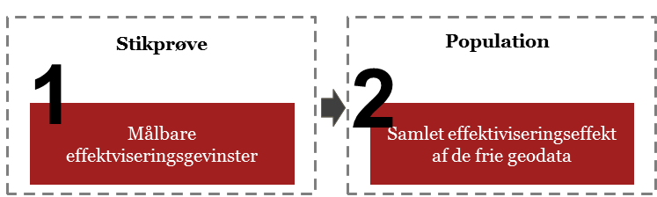Figur 46: Beregning af effektiviseringseffekten af de frie geodata i offentlige myndigheder
Beregningen af effektiviseringseffekten foretages i følgende to trin:

- I trin 1 beregnes summen af de vurderede målbare gevinster, som de myndigheder, der har deltaget i undersøgelsen, har angivet.

- I trin 2 opregnes effektiviseringseffekten for stikprøven til hele populationen af offentlige myndigheder, der anvender de frie geodata.

Note: Det er udelukkende stikprøven for kommuner og regioner, der opregnes til nationalt niveau, da vi vurderer, at den statslige anvendelse af de frie geodata er repræsenteret i stikprøven.

De myndigheder, der har deltaget i undersøgelsen, er blevet bedt om at angive, om de har opnået målbare gevinster i relation til interne processer og myndighedsudøvelse som følge af de frie geodata, jf. Figur 38 i kapitel 4. De myndigheder, der har angivet, at de har opnået målbare effekter, er ligeledes blevet bedt om at angive et skøn over de besparelser, som de frie geodata har medført i myndigheden. De skønnede besparelser anses for at være et udtryk for effektiviseringseffekten i de offentlige myndigheder. Samlet set har 74 myndigheder på tværs af myndighedsniveauer angivet, at de har opnået én eller flere målbare besparelser i 2016.

Figur 47: Offentlige myndigheder, der har oplevet målbare gevinster ved anvendelsen af de frie geodata
Højere effektivitet
Bedre beslutningsgrundlag
90%
80%
70%
60%
50%
40%
30%
20%

Andet
10%
0%
Kommunal Regional Selvejende
Statslig
Kilde: Spørgeskemaundersøgelse udført blandt offentlige brugere
N: 74
Note: Bemærk, at hver virksomhed har kunnet angive mere end ét svar.

Som vist i Figur 46 ovenfor kan effektiviseringseffekten i offentlige myndigheder opregnes til nationalt plan. Det er antagelsen, at undersøgelsen har indhentet besvarelser fra de væsentligste anvendere af de frie

geodata i staten og i de selvejende institutioner. Det er derfor også vurderingen, at det ikke er nødvendigt at
opregne effektiviseringseffekten for disse. Det gælder dog for kommuner og regioner, at vi antager, at alle kommuner og regioner anvender de frie geodata, og at det derfor er nødvendigt at opregne stikprøven til hele populationen af henholdsvis kommuner og regioner. Opregningen er foretaget på baggrund af antallet af indbyggere i de kommuner og regioner, der har deltaget i undersøgelsen sammenholdt med Danmarks indbyggertal. Baseret på denne opregningsmetode, er den samlede effektiviseringsgevinst for de offentlige myndigheder på ca. 44 mio. kr. i 2016.

Nedenstående Tabel 6 viser en samlet oversigt over den beregnede effektiviseringseffekt af de frie geodata i 2012 og 2016 i alle tre segmenter.

Tabel 6: Effektiviseringseffekt af de frie geodata, henholdsvis i 2012 og i 2016

Effektiviseringseffekt, mio. kr.
 | 2012 | 2016
Private virksomheder | 40 | 726
Forsyningsselskaber | 100 | 229
Offentlige myndigheder | 50 | 44
Total | 190 | 999

Kilde: Før-måling og spørgeskemaundersøgelse blandt private virksomheder, forsyningsselskaber og offentlige myndigheder

I det følgende kapitel anvendes de fundne markeds-, beskæftigelses- og effektiviseringseffekter på virksomheds- og myndighedsniveau som grundlag for at estimere den samfundsøkonomiske værdi af de frie geodata i 2016.

6 Samfundsøkonomisk værdi af
de frie geodata
Dette kapitel belyser den samfundsøkonomiske værdi af de frie geodata, der i 2016 estimeres til i alt ca. 3,5 mia. kr. Nærværende eftermåling genbruger den analysemetodiske ramme, der blev formuleret i før- målingen.6 Det skal bemærkes, at nedenstående estimater er behæftet med en vis usikkerhed. Det skyldes især, at estimaterne beror på skønsmæssige betragtninger fra respondenterne, og at det kan være vanskeligt fx at skønne præcist, hvor stort effektiviseringsbidraget fra de frie geodata har været i en virksomhed eller en myndighed. Det er dog vurderingen, at der vil være en nogenlunde ligevægt mellem skøn, der er henholdsvis over og under det reelle niveau.

Produktionseffekt (værditilvækst)
I forrige kapitel blev det private marked, der kan tilskrives de frie geodata, estimeret til at generere en omsætning på ca. 893 mio. kr. i 2016. Den tilhørende værditilvækst estimeres til 446 mio. kr. Begge estimater bygger på de indkomne besvarelser fra spørgeskemaundersøgelsen blandt private virksomheder.

Offentlige myndigheder har også en produktion, hvori der direkte indgår frie geodata. Værdien af denne produktion opgøres i nationalregnskabet på inputsiden i form af medgået personaleforbrug. Som nævnt i det foregående kapitel, har vi spurgt ind til, hvor mange medarbejdere, der er har adgang til, og hvor mange medarbejdere, der er kritisk afhængige af, de frie geodata i de offentlige myndigheder. For at estimere produktionseffekten for de offentlige myndigheder gennemgås de enkelte myndighedsniveauer hver for sig herunder.

For kommunerne gælder det, at vi antager, at alle kommuner anvender geodatabaserede løsninger. Derfor opregner vi stikprøvens 34 kommuner til alle landets 98 kommuner på baggrund af indbyggertal. Når der opregnes til nationalt niveau på baggrund af de indkomne 34 besvarelser, har ca. 16.200 kommunale medarbejdere adgang til løsninger, der baserer sig på geodata. Heraf skønnes godt 11.400 at være kritisk afhængige af geodata i deres daglige opgavevaretagelse. I 2012 var der et lignende antal medarbejdere i kommunerne, der havde adgang til geodatabaserede løsninger, mens antallet af medarbejdere, der er kritisk afhængige af de geodatabaserede løsninger, er steget med godt 25 pct.

6 For en nærmere gennemgang af analyserammen for opgørelsen af den samfundsøkonomiske værdi henvises til før-målingens afsnit 4.1.

Figur 48: Antal årsværk i alle landets kommunerne beskæftiget med geodatabaserede løsninger, henholdsvis i 2012
og i 2016
Daglig adgang til geodatabaserede løsninger Kritisk afhængige af geodatabaserede løsninger
2016
2012
5.000

-
8.700
10.000
11.400
15.000
16.200
17.000
20.000
Kilde: Før-måling og spørgeskemaundersøgelse blandt kommuner

Disse tal omfatter alle geodatabaserede løsninger – altså både de løsninger, som er baseret på de frie geodata, og de løsninger, der baserer sig på geodata fra andre leverandører. Før-målingen anvendte en antagelse om, at de frie geodata udgør en delmængde af de geodatasæt, som de kommunale medarbejdere er kritisk afhængige af. Antagelsen bunder i, at de kommunale medarbejdere også kan være kritisk afhængige af geodata, som kommunerne selv producerer, eller som de erhverver sig fra andre leverandører af geodata. I før-målingen skønnede man, at de frie geodata udgjorde omkring en fjerdedel af de samlede geodatasæt, som de kommunale medarbejdere var kritisk afhængige af. Eftermålingen anvender en anden metode til at opgøre produktionseffekten blandt offentlige myndigheder:

For at bestemme produktionseffekten blandt de offentlige myndigheder, anvendes antal årsværk i myndighederne, hvis arbejde er kritisk afhængigt af adgang til de frie geodata, jf. Figur 32. Stikprøvens besvarelser opregnes til nationalt niveau for hhv. kommuner og regioner baseret på antal indbyggere i de kommuner og regioner, der indgår i stikprøven. Metoden anvender således ikke et skøn baseret på myndighedernes anvendelse af egenproducerede geodata og/eller geodata fra andre leverandører i forhold til myndighedernes anvendelse af de frie geodata.

Opregnet er det således i 2016 ca. 2.815 medarbejdere i kommunerne, der er kritisk afhængige af geodata i deres opgavevaretagelse. I 2016 udgjorde værditilvæksten pr. medarbejder i den offentlige sektor 488.000 kr., og på baggrund heraf kan det samlet estimeres, at produktionseffekten i kommunerne, relateret til de frie geodata, i 2016 var ca. 1,375 mia. kr. 7. I regionerne er produktionen relateret til de frie geodata i 2016 opgjort til 151 mio. kr. svarende til ca. 310 medarbejdere, der er kritisk afhængige af de frie geodata.

For de statslige myndigheder og selvejende institutioner er der ikke opregnet med nogen faktor, da det er antagelsen, at de væsentligste anvendere af de frie geodata har afgivet besvarelse i spørgeskema- undersøgelsen. Det betyder, at den samlede produktionseffekt i statslige myndigheder er 373 mio. kr. svarende til ca. 763 medarbejdere, der er kritisk afhængige af adgang til de frie geodata. For selvejende

7 Statistikbanken/OBESK1 og Bruttoværditilvækst: statistikbanken/nabp10

institutioner er den ca. 195 mio. kr. svarende til ca. 401 medarbejdere, der er kritisk afhængige af adgang til
de frie geodata.

Samlet set udgør den estimerede produktion (værditilvækst) i 2016 ca. 2,5 mia. kr., hvoraf størstedelen kan tilskrives den offentlige sektor, jf. nedenstående Tabel 7.

Tabel 7: Værditilvækst fordelt på producerende sektorer i 2016

Sektor | Produktionseffekt (værditilvækst) i mio. kr.
Private virksomheder | 446
Statslige myndigheder | 373
Kommuner | 1.376
Regioner | 151
Selvejende og øvrige | 196
Total | 2.542

Effektiviseringseffekter
Tilsvarende har PwC for beregningen af produktionsværdien estimeret, hvordan de frie geodata har bidraget til at øge effektiviteten i private virksomheder, forsyningsselskaber og offentlige myndigheder. Beregningerne indikerer et bidrag til øget effektivitet i 2016 på ca. 1 mia. kr. på baggrund af de indkomne besvarelser. Heraf vedrører godt 726 mio. kr. private virksomheder, og ca. 43. mio. kr. vedrører offentlige myndigheder. De resterende knap 230 mio. kr. er gevinster blandt forsyningsselskaberne.

Tabel 8: Betydning af geodata for effektiviteten i hver af de producerende sektorer i 2016

Sektor | Effektiviseringseffekt i mio. kr.
Private virksomheder | 726
Forsyningsselskaber | 229
Statslige myndigheder | 22
Kommuner | 18
Regioner | 2
Selvejende og øvrige | 2
Total | 999

Det er forventeligt, at den største effektiviseringseffekt har været i de private virksomheder og i forsyningsselskaberne. Det er tilfældet, da geodata forud for frikøbet var tilgængelige for offentlige

myndigheder via forskellige politiske aftaler. Efter frikøbet har netop de private virksomheder og
forsyningsselskaberne oplevet en væsentlig prisreduktion på de frie geodata, hvilket forventeligt har medført den relativt store effektiviseringseffekt.

Den samlede samfundsøkonomiske værdi af de frie geodata estimeres således til i alt ca. 3,5 mia. kr.

Velfærdseffekter
De geodatarelaterede løsninger kan – foruden de ovenfor beskrevne realøkonomiske effekter på produktion, beskæftigelse og produktivitet mv. – medføre gevinster i form af velfærdseffekter, der ikke kan omsættes på et marked. Kendetegnet for disse effekter er, at de er vanskelige at værdiansætte. Ikke desto mindre udgør de en del af de gevinster, som de frie geodata har medført, hvorfor de er medtaget i nærværende analyse.

I spørgeskemaundersøgelsen har PwC spurgt henholdsvis private virksomheder og forsyningsselskaber om, hvilke gevinster de vurderer, at deres geodatarelaterede produkter og ydelser giver deres kunder. Både private virksomheder og forsyningsselskaber giver udtryk for, at deres produkter og ydelser giver effektiviserings- og kvalitetsgevinster hos deres kunder. Det kan skyldes, at hverken virksomhederne eller forsyningsselskaberne behøver at vente på at rekvirere geodata, og at de derfor kan tilbyde produkter og ydelser hurtigere end tidligere. Hertil kommer, at ca. 30-40 pct. af forsyningsselskaberne og de private virksomheder vurderer, at deres produkter og ydelser giver tidsbesparelser for deres kunder.

Figur 49: Private virksomheders og forsyningsselskabers vurdering af, hvilke gevinster de af virksomhedens produkter og ydelser, der baserer sig på de frie geodata, giver deres kunder
Forsyningsselskaber
Private virksomheder
60%
50%
40%
30%
20%
10%
0%
Effektiviseringsgevinster Kvalitetsgevinster Tidsbesparelser Miljøeffekter Sundhedseffekter Ingen gevinster
Ved ikke
Kilde: Spørgeskemaundersøgelse udført blandt private virksomheder og forsyningsselskaber
N: Private virksomheder: 123 og forsyningsselskaber: 32
Note: Bemærk, at hver virksomhed har kunnet angive mere end ét svar.

Der er også spurgt ind til, om virksomhederne og forsyningsselskaberne vurderer, at deres geodatabaserede løsninger medfører gevinster i form af sundheds- og miljøeffekter for deres kunder. Ca. 20 pct. af både de private virksomheder og forsyningsselskaberne vurderer, at der er miljøeffekter forbundet med deres geodatarelaterede løsninger. Endelig vurderer en mindre andel af de private virksomheder, at deres geodatarelaterede løsninger medfører sundhedseffekter for deres kunder.

Efter at have belyst det samlede samfundsøkonomiske potentiale for de frie geodata vil vi i det følgende
kapitel se nærmere på tre konkrete cases med eksempler på, hvordan geodata bliver anvendt i dag. Efter gennemgangen af de tre case-undersøgelser afsluttes analysen med en gennemgang af de identificerede potentialer for fremadrettet styrkelse af anvendelsen af geodata. Vi vil ligeledes belyse, hvilke barrierer der står i vejen for at realisere de frie geodatas potentiale.

Case-undersøgelser: Eksempler på anvendelse af de frie geodata
PwC har i samarbejde med SDFE identificeret og udvalgt i alt tre case-undersøgelser, som alle har bidraget til en dybere afdækning af, hvordan geodata anvendes i dag. Igennem de tre case-undersøgelser har vi stillet skarpt på offentlige og private værdikædeprocesser, hvori de frie geodata bidrager til at skabe værdi i forskellige sektorer.

Case-undersøgelserne skal kvalificere anvendelser og effekter af de frie geodata hos virksomheder, der anvender netop geodata i forbindelse med udvikling af produkter, services, rådgivningsydelser mv. I nedenstående Figur 50 er der gengivet et eksempel på en generisk værdikæde. Den generiske værdikæde blev også præsenteret i kapitel 2.

Figur 50: Eksempel på vertikal værdikæde, hvor geodata hentes, behandles, sammenstilles og indgår i produkter og ydelser, der sælges til og anvendes af slutbrugere

Følgende tre case-undersøgelser er gennemført i perioden september-november 2016:

- Geodata som grundlag for klimasikring
- Geodata som input til pengeinstitutters brancheanalyser
- Geodata i relation til facility management (FM).

I alt er der gennemført otte interviews med nøglepersoner i virksomheder, der anvender geodata i første og andet led i værdikæden. Konkret er der i de tre case-undersøgelser udført interviews med følgende virksomheder:

- Klimasikrings-casen: Scalgo, Vandcenter Syd og Niras
- Brancheanalyse-casen: Bisbase og Nordea
- FM-casen: Dalux, Hillerød Kommune samt Slots- og Kulturstyrelsen.

Geodata som grundlag for klimasikring
Denne case-undersøgelse belyser, hvordan virksomheden Scalgo anvender de frie geodata i deres produkt ”Scalgo Live”, som anvendes af kommuner, forsyningsselskaber og rådgivende ingeniørvirksomheder i deres arbejde med klimasikring.

Scalgo er en dansk virksomhed med syv ansatte, der står bag løsningen Scalgo Live; en cloud-baseret softwareløsning til oversvømmelsesanalyse målrettet kommuner og forsyningsselskaber. Scalgo udspringer fra Aarhus Universitets Center for Massive Data Algorithms (MADALGO) og fokuserer sine løsninger på at bringe ”cutting-edge” data-processering af støre mængde terrændata i anvendelse. Løsningen er udviklet, så den kan bruges af ”ikke-eksperter” i kommuner og forsyninger samt blandt rådgivere og er baseret på store datamængder, herunder de frie geodata. Det betyder, at anvenderne ikke nødvendigvis behøver besidde dybe GIS- og geodata-kompetencer for at få værdi af de frie geodata.

Figur 51 viser case-undersøgelsens værdikæde med angivelse af de markeds- og effektiviseringseffekter, som de frie geodata afstedkommer. I de efterfølgende afsnit behandles effekterne i de enkelte led af værdikæden.

Figur 51: Illustration af case-undersøgelsens værdikæde for de frie geodata i relation til klimasikring
NIRAS
Vandcenter Syd
Forsyningsselskab B
SCALGO
Forsyningsselskab A
Kommune 2
Kommune 1
- Omsætning fordoblet
- Skalerbar løsning
- Ingen omkostninger til dataindkøb.
- Større udbredelse i organisationen
- Billigere screeninger
- Skabelse af mer-
værdi for kunder.

De frie
geodata
- Tidsbesparende screeninger
- Færre ressourcer på vedligehold af datainfrastruktur.

1.-leds-bruger Mellemled Slutbrugere

Scalgo optræder i case-undersøgelsen som første-leds-anvender, idet de er en aktiv anvender af Kortforsyningen, hvorfra de henter en række af de frie geodata, herunder;

    - Danmarks Højdemodel

    - GeoDanmark
    - Ortofoto.

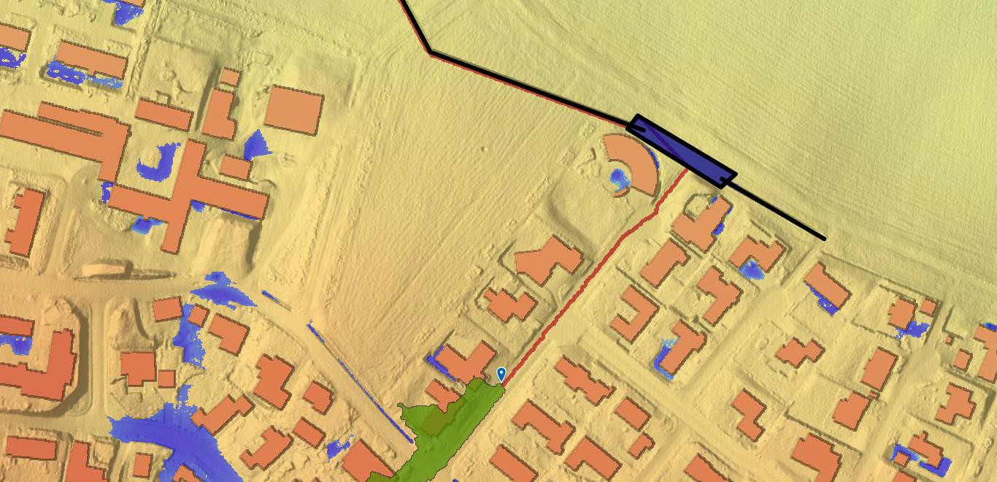
Figur 52: Eksempel på oplandet (i grønt) i et villakvarter, hvor regnvand ledes ned i et nyanlagt bassin og derefter videre ud til et større bassin nedstrøms
Kilde: http://scalgo.com/live-flood-risk.html

Markedseffekter
Scalgos forretningsmodel er i høj grad afhængig af adgang til de frie geodata, hvor især Danmarks Højdemodel er en kritisk komponent i Scalgo Live. Adgangen til de frie geodata har betydet, at Scalgo som en relativt lille start-up-virksomhed i deres opstartsfase har kunnet fokusere på at udvikle løsningen og udarbejde en robust forretningsmodel fremfor at investere i dataindkøb. Det har medvirket til, at virksomhedens omsætning er fordoblet siden 2012 og vokset til syv medarbejdere, der alle er beskæftiget med at videreudvikle løsningen og tilbyde rådgivningsydelser i tilknytning hertil.

Scalgo har allerede opbygget et solidt aftryk på markedet og har således hovedparten af de rådgivende ingeniørfirmaer, såsom Niras, Cowi, Rambøll og Sweco, som kunder, foruden en række forsyningsselskaber og kommuner. En del af forklaringen på udbredelsen i markedet er, at Scalgo har formået at nedbryde den kompetencemæssige barriere, som deres type af løsninger ofte er begrænset af, idet de traditionelt kræver dyb faglig indsigt at anvende og dermed er svært tilgængelige. Scalgo Live er en cloud-baseret løsning med en webbaseret brugergrænseflade, der indeholder en overskuelig mængde værktøjer. Det betyder, at løsningen kan nå bredere ud i kommunernes forvaltninger såvel som i rådgivernes øvrige kontorer, hvorved der er en større anvenderkreds end for traditionelle specialistapplikationer, som eksempelvis desktop-GIS.

Frisættelsen af geodata banede vejen for, at Scalgo kunne udvikle et dataanalyseværktøj, hvor data er tæt integreret i den samlede løsning, og som kan distribueres til kunderne i form af software-as-a-service. Det medfører, at løsningen er skalerbar, idet hverken Scalgo eller deres kunder har behov for at foretage

særskilte investeringer i indkøb af geodata for at komme i gang, og Scalgo har således fået mulighed for at
inkludere data for hele Danmark.

Værdien i Scalgo Live ligger i, at løsningen muliggør, at de frie geodata importeres, organiseres og analyseres på forhånd, så data gøres let tilgængelige for slutbrugerne og giver nogle helt nye anvendelsesmuligheder. Brugerne skal således ikke bekymre sig om, hvem der er den bagvedliggende dataejer, eller hvordan data skal importeres, men kan i stedet koncentrere sig om den faglige
opgaveløsning. Tilsvarende har den teknologiske udvikling betydet, at løsningen ikke længere er en ”tung” desktop-applikation, der skal downloades og installeres lokalt hos den enkelte slutbruger. I stedet er løsningen nu cloud-baseret og distribueres i form af en online-løsning, der igen har medført, at kunderne køber sig adgang i form af et årligt abonnement frem for at indkøbe desktop-licenser.

” Den egentlige værdi ligger i de nye anvendelsesmuligheder” – Morten Revsbæk, CEO, Scalgo

Fremadrettet vurderer Scalgo, at der fortsat er et større omsætningspotentiale på det danske marked, og virksomheden har en ambition om i løbet af de kommende år at bevæge sig ind i andre brancher, som eksempelvis bygge- og anlægssektoren. Tilsvarende vurderer Scalgo, at der er et stort markedspotentiale for deres løsning i en række øvrige, europæiske lande, såsom Sverige, Norge, England og Holland, hvor en række af deres eksisterende kunder (rådgivende ingeniørvirksomheder) allerede er etableret og har en kundebaser. Løsningen er endvidere allerede forberedt til at kunne blive anvendt udenfor Danmark.

Niras er én af de store rådgivende ingeniørvirksomheder, der anvender Scalgo Live i deres rådgivningsydelser til forsyningsvirksomheder og kommuner. Ifølge Niras betyder anvendelsen af produktet i deres rådgivning, at virksomheden arbejder mere tværfagligt med klimasikring, hvilket igen åbner nogle helt nye markeder og giver et større kundegrundlag. Eksempelvis er det billigt at foretage indledende screeninger med Scalgo Live, hvilket betyder, at Niras kan komme tidligere ind i processen og give merværdi for sine kunder på et tidligt stadie i arbejdet med klimasikring.

Effektiviseringseffekter
Før frisættelsen af geodata var Scalgo nødsaget til at have en kommerciel samarbejdsrelation til forskellige dataejere og -leverandører, hvorfra de måtte indkøbe det nødvendige datagrundlag. Ud over at kræve investeringer i data betød det også, at Scalgo måtte bruge ressourcer på løbende at afdække behovet for data og forhandle med de respektive dataleverandører.

Niras oplever, at anvendelsen af Scalgo Live giver store tidsbesparelser i forhold til at screene og afprøve flere forskellige scenarier tidligt i processen – en mulighed som tidligere anvendte værktøjer ikke havde i samme omfang. Niras vurderer, at ca. 100 medarbejdere arbejder med Scalgo Live og de frie geodata, og anvendelsen af Scalgo Live er således bredt meget ud i organisationen, idet det er blevet lettere for ”ikke- specialister” at arbejde med klimasikring. Det medfører også, at Niras hurtigere kan komme i gang med at

beregne og konsekvensvurdere de(t) mest realistiske scenarie(r), ligesom de kan være mere præcise i deres
rådgivningsydelser. Niras påpeger også, at sammenlignelige rådgivningsydelser ved brug af Scalgo Live enten kan leveres billigere end før, eller gør det muligt for Niras at gå længere i deres rådgivning end tidligere for det samme budget, fx ved at udarbejde konkrete løsningsforslag.

Hos forsyningsselskabet Vandcenter Syd indgår de frie geodata i rigtigt mange forretningsprocesser, og selskabet ville ikke kunne fungere uden adgang til de frie geodata. Selskabet oplever en omkostningsreduktion i og med, at selskabet ikke længere skal bruge ressourcer på at opbygge og vedligeholde lokale systemer og geodatabaser, men i stedet får én samlet løsning i Scalgo Live, som også indeholder de relevante data.

”Det er min mission med at være her, at jeg kan effektivisere arbejdsprocesser ved hjælp af geodata” - Thomas Møller, GIS-chef, Vandcenter Syd

Det er ikke kun i forbindelse med klimasikringsarbejdet, at selskabet har opnået effektiviseringsgevinster ved hjælp af de frie geodata. Eksempelvis anvendes der færre ressourcer i forbindelse med feltarbejde, såsom måleraflæsninger, som kan understøttes digitalt med brug af de frie geodata.

Geodata som input til bankers brancheanalyser
Denne case-undersøgelse belyser, hvordan virksomheden Bisbase anvender både de frie geodata, de frie regnskabsdata og CVR-registret til at levere analyseværktøjer til Nordeas erhvervsrådgivere. Bisbases konsulenter arbejder tæt sammen med Nordea om at udvikle og implementere en løsning, der integreres i Nordeas øvrige applikationsinfrastruktur. Løsningen anvendes af Nordeas erhvervsrådgivere og hjælper dem med at yde en mere kvalificeret og målrettet rådgivning af deres kunder i virksomhedssegmentet.

Figur 53 viser case-undersøgelsens værdikæde med angivelse af de markeds- og effektiviseringseffekter, som de frie geodata afstedkommer. I de efterfølgende afsnit behandles effekterne i de enkelte led af værdikæden.

Figur 53: Illustration af case-undersøgelsens værdikæde for de frie geodata i relation til brancheanalyser

Nordea
Virksomhed B
Virksomhed A
Bisbase
Kommune 2
Kommune 1
- Øget omsætning
- Standardiseret løsning
- Mulighed for sammen- stilling af data.

De frie
geodata
- Målrettet segmentering
- Bedre, relevant kunderådgivning
- Effektiv forberedelse af kundemøder.

1.-leds-bruger Slutbrugere

Bisbase er en lille dansk virksomhed, der blev etableret i 2013 og fokuserer på at stille løsninger og data til rådighed for mellemstore og store virksomheder via www.bisbase.dk. Løsningerne omfatter brancheanalyser, virksomhedsanalyser og konkurrentanalyser, der kan hjælpe deres kunder til at skabe bedre driftsresultater, forbedrede kreditmuligheder og øget konkurrenceevne.

Løsningerne er målrettet virksomhedsrådgivere, virksomhedsejere, revisorer, forretningsudviklere mv., som baseret på de forskellige analysemuligheder kan konkludere på og rådgive om virksomhedernes formåen i forhold til sammenlignelige virksomheder. Løsningen understøtter fx, at brancheforeninger helt enkelt kan oprette sine medlemmer i sin egen branche og straks derefter se branchens performance på en lang række nøgletal. Dele af løsningen kan fx integreres i virksomhedens eget CRM-system, således at Bisbase-funktionaliteten opleves som værende en del af virksomhedens egen løsning. Udover produkterne på www.bisbase.dk leverer Bisbase tilpassede løsninger til rådgivere, virksomheder, brancheorganisationer mv.

Informationen om og analyserne af danske virksomheder er baseret på Erhvervsstyrelsens data og regnskabstal, der er indrapporteret af virksomhederne selv, samt en række af SDFE’s frie geodata fra:

    - DAGI (Danmarks Administrative Geografiske Inddeling)
    - Skærmkortet.

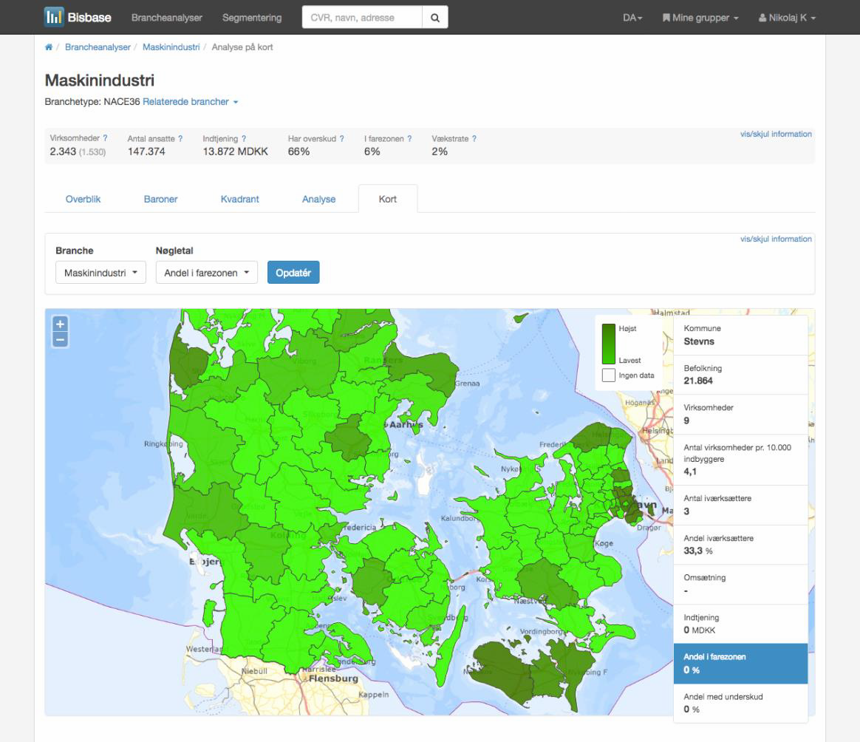
Figur 54: Eksempel på præsentation af brancheanalyse (maskinindustri) i Bisbases løsning
Kilde: www.bisbase.dk

Markedseffekter
Bisbase har en årlig omsætning på ca. 2,5 mio. kr., som har været stigende, siden virksomheden blev etableret i 2013. Omsætningen kommer dels fra salg af standardiserede branche-, virksomheds- og konkurrentanalyser, som leveres online via www.bisbase.dk, dels fra kundetilpassede løsninger, som udarbejdes med afsæt i standardprodukterne, men justeres og målrettes den enkelte kundes ønsker og behov. Bisbases forretningsmodel er baseret på mulighederne for at sammenstille data fra forskellige domæner og er i høj grad afhængig af adgang til de frie regnskabsdata såvel som de frie geodata, hvor især DAGI indgår som en vigtig komponent i Bisbases brancheanalyser. Adgangen til de frie regnskabsdata og geodata, som dermed ikke har krævet særskilt betaling, har betydet, at Bisbase som en lille start-up- virksomhed i deres opstartsfase har kunnet koncentrere sig om at udvikle løsningen og udarbejde en robust forretningsmodel.

Bisbase har i dag kun ganske få medarbejdere, men har en forventning om at ansætte yderligere medarbejdere i fremtiden, efterhånden som efterspørgslen efter deres produkter øges. Derudover har Bisbase en ambition om at ekspandere deres nuværende marked, dels i form af løsninger målrettet det kommunale marked, dels til udlandet. Eksempelvis påtænker Bisbase at lancere et produkt, der er målrettet kommuners indsats for erhvervsfremme, hvor den enkelte kommune kan måle sig op mod andre

kommuner på en række relevante parametre, såsom virksomhedernes vækst i top- og bundlinje,
iværksætteri mv.

Nordeas valg af Bisbase som samarbejdspartner begrundes blandt andet med, at Bisbase har en tæt kobling mellem geodata og regnskabsdata, som derved kan målrette de finansielle analyser ud fra en geografisk segmentering. Det giver analyserne en ekstra, værdifuld dimension, som især er relevant, når en specifik kundes økonomiske forhold måles op mod sammenlignelige virksomheder.

Derudover vurderer Nordea, at Bisbases brugergrænseflade, hvor regnskabsdata kobles med geodata, er et godt formidlingsværktøj, der gør bankens kunderådgivere i stand til at yde deres kunder en mere personlig, relevant og samtidig objektiv rådgivning. Nordea anvender endvidere Bisbases løsning til at identificere og målrette arbejdet med at indlemme nye potentielle kunder i forretningen og derved øge sin markedsandel.

Tidligere udarbejdede Nordea selv et relativt begrænset antal brancheanalyser, som primært var baseret på informationer fra virksomhedernes regnskaber. Dette er nu erstattet af Bisbases løsning, som giver adgang til mere detaljeret brancheinformation, og derfor anvendes aktivt som en del af rådgivningen.

Selv om den geografiske komponent kun udgør en mindre del af Bisbases samlede produkt, bidrager den til en stor del af den samlede værdiskabelse for slutbrugerne. Det viser, at integrationen af geodata i digitale løsninger medfører en væsentlig merværdi, selvom geodata isoleret set kun udgør en mindre andel hos den enkelte anvender eller i den samlede dataværdikæde.

Effektiviseringseffekter
Det giver en virksomhed som Bisbase en effektiviseringseffekt, at de uden yderligere omkostninger end deres egen udviklingstid kan tilgå og anvende både de frie geodata og de frie regnskabsdata. Havde det ikke været muligt, ville Bisbase have været nødsaget til at indkøbe eksempelvis finansielle nøgletal fra en tredjepartsleverandør. Det ville have krævet relativt høje omkostninger for en mindre virksomhed som Bisbase, ligesom en løbende forhandling om øvrige eller tilpassede dataleverancer ville udgøre en barriere.

Bisbases løsning er integreret i en række af Nordeas øvrige løsninger. Det giver blandt andet kunderådgivere en række muligheder for effektivt at fremsøge viden og informationer om de enkelte kunder, hvilket betyder, at informationerne anvendes mere aktivt end tidligere. Tilsvarende anvendes den lette adgang til informationer fra Bisbases løsninger som en del af Nordeas forberedelse forud for et kundemøde. Det betyder, at kundemøder kan forberedes og materiale hertil udarbejdes på meget kort tid. På den måde er der sket en udvikling i tilrettelæggelsen af arbejdsopgaver. Tidligere ville banken manuelt søge efter nationale opgørelser/lister i rådgivningen af deres kunder. Det krævede flere ressourcer og gav et ringere grundlag for benchmarking. I dag kan banken anvende et digitalt analyseværktøj, som giver mere relevant og beslutningsunderstøttende rådgivning.

Geodata i relation til facility management (FM)
Denne case-undersøgelse belyser, hvordan virksomheden Dalux anvender de frie geodata i deres produkt ”DaluxFM”, som anvendes af kommuner, styrelser, universiteter og private virksomheder med henblik på at styre driften af deres ejendomme (facility management). Hillerød Kommune samt Slots- og Kulturstyrelsen indgår i case-undersøgelsen og repræsenterer to slutbrugere.

Figur 55 viser case-undersøgelsens værdikæde med angivelse af de markeds- og effektiviseringseffekter, som de frie geodata medføre. I de efterfølgende afsnit behandles effekterne i de enkelte led af værdikæden.

Figur 55: Illustration af case-undersøgelsens værdikæde for de frie geodata i relation til facility management (FM)
- Effektiviseret indkøb
- Mere målrettet og effektiv indsats
- Viden gjort tilgængelig.
Styrelse A
Kommune 2
Hillerød Kommune
Slots- og Kulturstyrelsen
Dalux
Virksomhed X
- Øget omsætning
- Fordobling af antal medarbejdere på 3 år
- Standard- løsning.

De frie geodata
- Samlet overblik over bygningsmasse
- Standardiseret datamodel og begrebsapparat.

1.-leds-bruger Slutbrugere

DaluxFM er en modulopbygget løsning, der er centreret om et bygningsarkiv, der har en grafisk brugergrænseflade med GIS-funktionaliteter, som giver brugerne en nem adgang til de vigtigste informationer knyttet til deres bygninger og ejendomme. Brugergrænsefladen integrerer sømløst kundernes egne informationer med data fra en række offentlige datakilder, herunder de frie geodata, data fra OIS (den offentlige informationsserver) og PlansystemDK. Løsningen indeholder følgende frie geodata:

- Skærmkort
- Ortofoto
- GeoDanmark
- Adresser.

Løsningen giver blandt andet kunderne mulighed for at registrere opgaver, akutte såvel som forebyggende, i tilknytning til ejendommene, hvilket muliggør optimering af tid og ressourcer samt løbende prioritering og afrapportering af status.

Figur 56: Eksempler på brugergrænseflade i DaluxFM, hvor de frie geodata kobles til øvrige informationer om
bygninger og ejendomme.
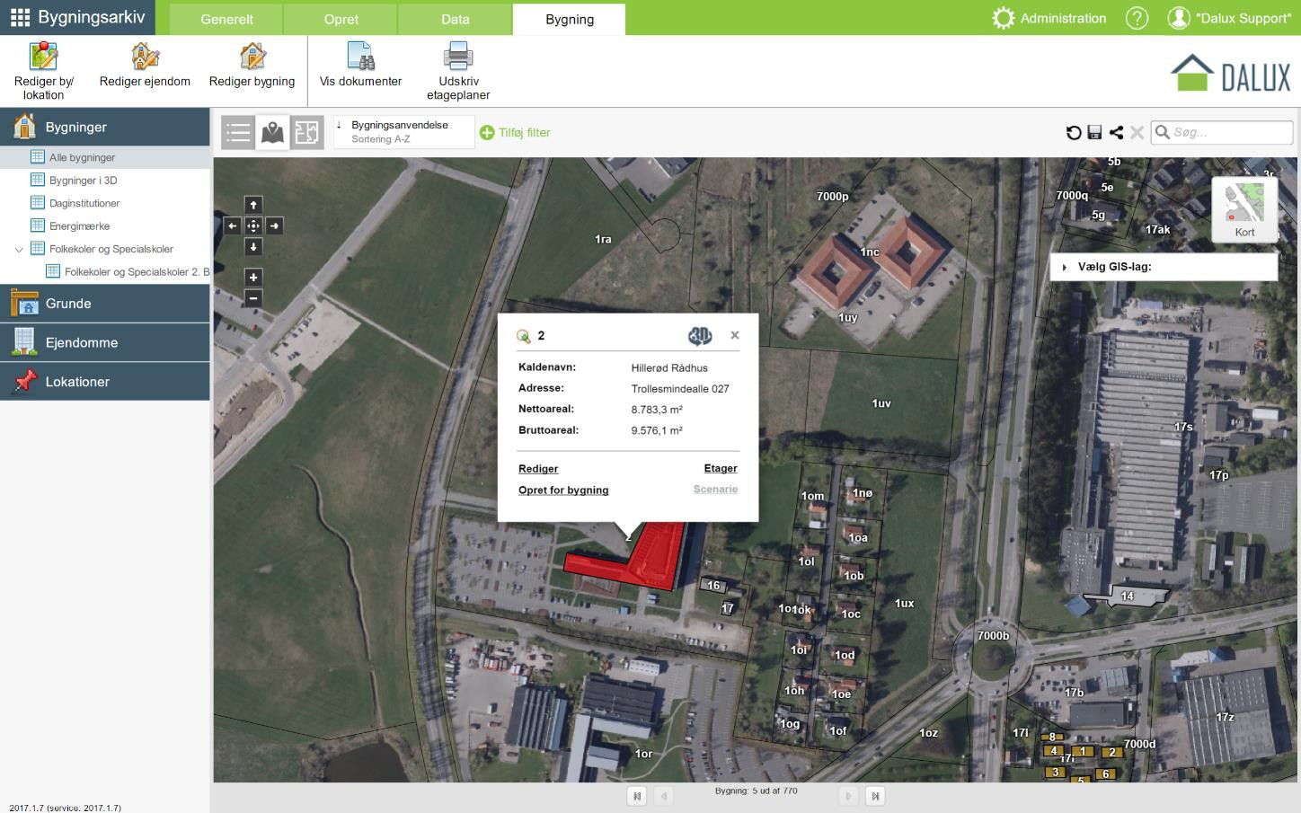

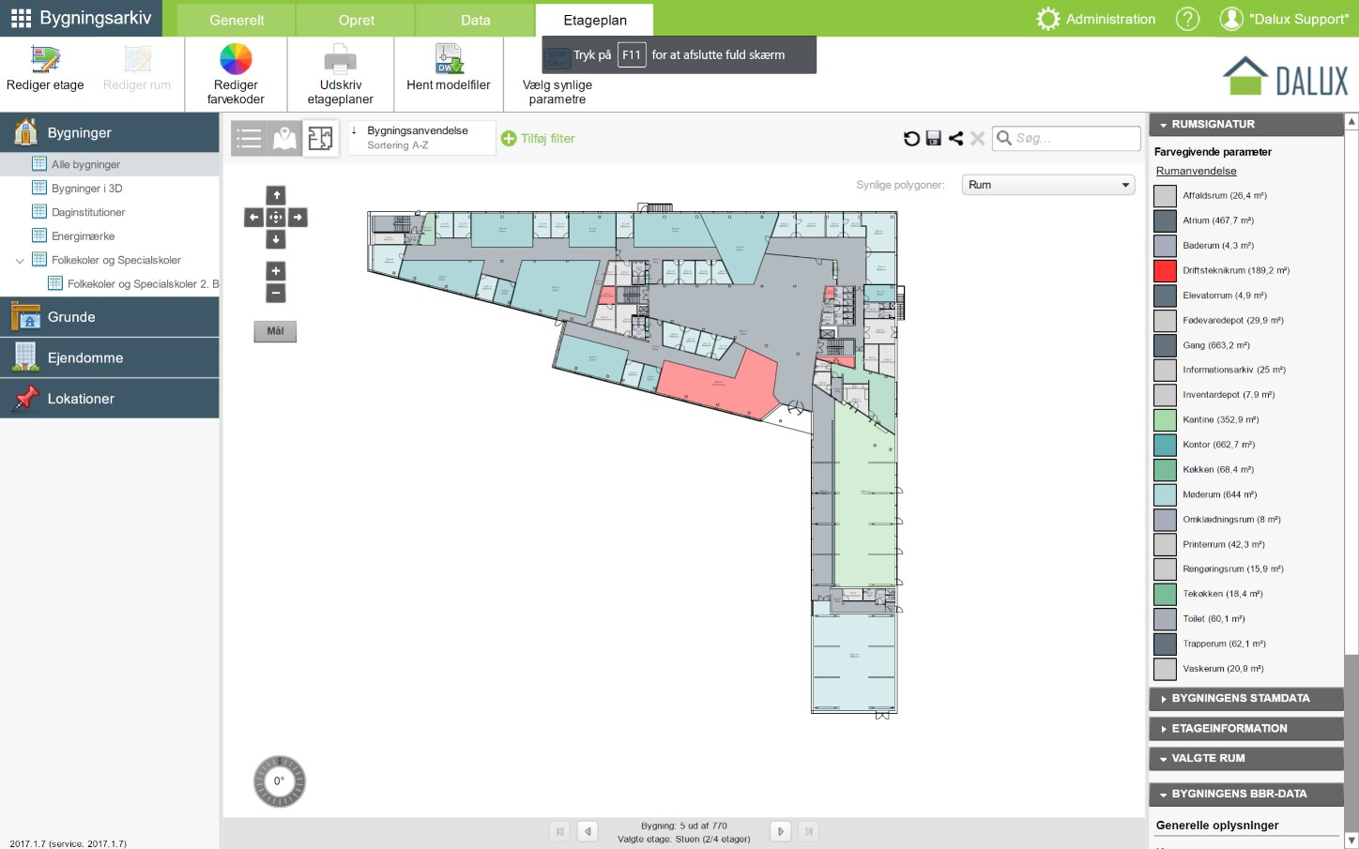
Kilde: www.dalux.dk

Markedseffekter
Dalux er en relativt ung virksomhed, der blev etableret i 2005 og har en årlig omsætning på ca. 8 mio. kr. Virksomheden har i dag 18 ansatte, hvilket er en fordobling af medarbejderantallet over en treårig periode. Otte af disse arbejder primært med udvikling og markedsføring af DaluxFM-løsningen, der er omdrejningspunktet i case-undersøgelsen.

Ifølge Dalux har adgangen til de frie geodata givet en omsætningsforøgelse i omegnen af 25 pct., og virksomheden har en forventning om, at denne positive udvikling vil fortsætte de næste 3-4 år, blandt andet gennem fortsat vækst indenfor den eksisterende kundeportefølje. En af forklaringerne på omsætningsvæksten skal findes i, at Dalux – med adgangen til de frie geodata – kan integrere data tæt med løsningen og udvikle én samlet løsning. Det giver en række skalafordele for virksomheden, idet én og samme løsning kan sælges til alle, potentielle kunder, uden at hverken Dalux eller kunderne skal foretage dataindkøb forud for anvendelse af løsningen.

”Vi vil gerne nedbryde siloer på tværs af kommunens forvaltninger” – Anders Scheel Nielsen, FM-produktansvarlig, Dalux

Ifølge Dalux er de den leverandør af FM-løsninger, der er gået længst i forhold til at inkludere de frie geodata og kombinere dem med øvrige informationer. Hertil giver de frie geodata en unik måde at visualisere bygningsmassen på, og med få klik kan brugeren få svar på selv relativt komplicerede spørgsmål og derved få overblik over bygningerne og deres faciliteter. Dalux vurderer, at den tætte integration til de frie geodata samt visualiserings- og formidlingsmulighederne på baggrund heraf giver dem en fordel i forhold til konkurrenterne, da efterspørgslen efter denne type informationer og visualiseringer er stigende.

På trods af at de frie geodata kun udgør en mindre del af Dalux’ samlede produkt, bidrager de til en stor del af den samlede værdiskabelse for slutbrugerne. Det viser – på lige fod med case-undersøgelsen vedrørende brancheanalyser – at integrationen af geodata i relation til andre data medfører en væsentlig merværdi, selvom geodata isoleret set kun udgør en mindre andel hos den enkelte anvender eller i den samlede dataværdikæde.

Effektiviseringseffekter
Adgangen til de frie geodata har gjort det lettere for Dalux at integrere geodata og visualisering heraf i deres produkter, ligesom betalingsbarrieren for geodata nu er fjernet. Det har muliggjort, at Dalux kan tilbyde en nedskaleret udgave af deres produkt uden beregning til potentielle kunder, der ønsker at afprøve løsningen, da virksomheden ikke har nævneværdige omkostninger forbundet hermed.

Hillerød Kommune indkøbte DaluxFM for ca. to år siden og har taget løsningen i brug i forhold til drift og vedligeholdelse. Tidligere var viden om bygningernes drift forankret i hovedet på de pågældende driftsmedarbejdere, kombineret forskellige listebaserede oversigter over ejendomme, bygninger og

udendørs arealer. Det betød, at meget viden om kommunens ejendomme var forankret hos få personer og
var svært tilgængeligt på tværs af kommunens forvaltninger. DaluxFM har bidraget til at få systematiseret og visualiseret den samlede viden om kommunens ejendomme. Det betyder, at informationerne, der tidligere var svært tilgængelige, nu kan anvendes til eksempelvis bedre økonomistyring, kapacitetsanalyser og ledelsesinformation, hvor især den geografiske dimension letter kommunikationen med ledelsen.

I Hillerød Kommune giver anvendelsen af DaluxFM også mulighed for at effektivisere deres indkøb, herunder gennemførelse af udbud i forhold til eksempelvis vedligehold af elevatorer, ventilationssystemer og kommunens grønne arealer. Kommunen er også begyndt at arbejde med en graduering af vedligeholdelsesgrader af deres bygninger, hvilket på sigt vil give mulighed for en mere effektiv og målrettet vedligeholdelsesindsats, så ressourcerne prioriteres og bruges bedst muligt ud fra en helhedsbetragtning.

Slots- og Kulturstyrelsen har anvendt DaluxFM i ca. fire år og bruger primært systemet til håndtering af drift og vedligehold, administration af lejekontrakter samt kvalitetssikring af BBR-oplysninger. Styrelsen fremhæver især, at de oplever en stor effektivisering i at få samlet alle informationer om deres bygninger, bygningsværker og skulpturer i ét system. Tidligere lå eksempelvis plantegninger over styrelsens ca.
300.000 m2 mange forskellige steder og var ikke struktureret – og derfor svært tilgængelige. Som en del af implementeringen af løsningen gennemførte styrelsen et standardiseringsarbejde for at få et fælles begrebsapparat og fælles en datamodel på tværs af styrelsen. Arbejdet har været medvirkende til mere effektive processer internt i styrelsen, men krævede allokering af mange medarbejderressourcer over en længere periode. Havde styrelsen på forhånd haft adgang til en fællesoffentlig standard for koblingen mellem geodata og bygningsdata, havde det potentielt givet en yderligere effektiviseringsgevinst.

I næste kapitel dykker vi ned i de potentialer og barrierer for fremtidig anvendelse af de frie geodata.

8 Potentialer og barrierer for
fremtidig anvendelse af de frie geodata
Siden frisættelsen af de frie geodata den 1. januar 2013 er der fjernet en væsentlig adgangsbarriere, nemlig prisen, for private virksomheders og forsyningsselskabers anvendelse af geodata.

Siden før-målingen blev gennemført, er der som tidligere beskrevet sket en væsentlig stigning i antallet af brugere på Kortforsyningen, og antallet af træk herfra er ligeledes steget betragteligt. Det er i sig selv en indikator på, at de frie geodata i dag anvendes bredt. Som den analysen i de tidligere kapitler har vist, har de frie geodata bidraget til at realisere potentialer i form af øget innovation og produktudvikling i private virksomheder og ligeledes understøttet, at offentlige myndigheder har kunnet gennemføre deres myndighedsudøvelse og interne arbejdsprocesser mere effektivt.

I dette kapitel ser vi nærmere på, hvordan særligt de private virksomheder og i nogen grad forsyningsselskaber, der har deltaget i undersøgelsen, vurderer potentialet for endnu bedre udnyttelse af de frie geodata i fremtiden. Fokus i kapitlet er særligt på de private virksomheder, fordi det er blandt de private virksomheder, at der fremadrettet vil være et potentiale for, at de frie geodata kan bidrage til øget vækst. Dernæst er der en særskilt pointe i, at offentlige myndigheder også forud for frisættelsen af geodata havde fri adgang til data gennem fællesoffentlige aftaler.

Vi dykker i dette kapitel blandt andet ned i, om virksomhederne vurderer, at de frie geodata vil være med til at skabe nye dynamikker i markedet, der følger af øget innovation og skærper konkurrencen. Vi vil ligeledes kort berøre, hvordan de offentlige myndigheder vurderer, at de frie geodata fremadrettet kan understøtte, at opgaver løses bedre og mere effektivt.

Kapitlet belyser desuden, hvilke barrierer de deltagende virksomheder, forsyningsselskaber og offentlige myndigheder vurderer, at der er for øget anvendelse og udnyttelse af de frie geodatas potentialer samt, hvilke tiltag de tre brugergrupper ønsker prioriteret fremadrettet.

Potentialer for fremtidig anvendelse af de frie geodata i den private sektor
En vigtig faktor i vurderingen af det fremadrettede markedspotentiale for øget anvendelse og udnyttelse af de frie geodata er, hvorvidt de private virksomheder forventer, at de frie geodata vil have en positiv effekt på virksomhedernes omsætning. I spørgeskemaundersøgelsen har PwC derfor spurgt ind til, om virksomhederne forventer, at de frie geodata på 3-4 års sigt vil påvirke væksten i virksomhedens omsætning. Ca. 70 pct. af de adspurgte virksomheder forventer, at de frie geodata vil have en betydning for virksomhedens vækst på 3-4 års sigt, jf. Figur 57.

Figur 57: Private virksomheders vurdering af betydningen af de frie geodata for væksten i omsætningen på 3-4 års
sigt
Meget stor betydning
Stor betydning Nogen betydning Mindre betydning Ingen betydning
Ved ikke
3%
21%
28%
17%
15%
0%
5%
10%
15%
20%
25%
30%

15%

Kilde: Spørgeskemaundersøgelse udført blandt private virksomheder
N: 98

Denne tendens er også blevet bekræftet i case-undersøgelserne, hvor bl.a. Scalgo forventer en øget vækst i salget af deres løsninger, blandt andet til nye sektorer, som fx bygge- og anlægsbranchen.

Blandt forsyningsselskaberne er det 54 pct., der vurderer, at de frie geodata ikke har betydning for væksten i omsætningen over en 3-4 års sigt. Det skyldes angiveligt, at geodata fortrinsvist anvendes til interne arbejdsprocesser og kontrolopgaver i forsyningsselskaberne.

Igennem case-undersøgelserne er det blevet bekræftet, at det er en vigtig faktor i virksomhedernes forventning om, hvorvidt de frie geodata har en positiv indvirkning på virksomhedernes omsætning, at de frie geodata giver mulighed for ”leg” og innovation i forhold til produktudvikling. I spørgeskemaundersøgelsen har PwC bedt virksomhederne vurdere, hvilke drivkræfter der i forhold til at benytte de frie geodata til innovationsprocesser. Her svarer 46 pct. af virksomhederne, at de frie geodata giver mulighed for at forbedre eksisterende produkter og ydelser eller optimere eksisterede processer i virksomhederne. Ligeledes angiver mange af de deltagende virksomheder, at de ser et innovationspotentiale i at kombinere de frie geodata med andre datatyper for at udvikle nye produkter og ydelser. Denne tendens blev også bekræftet i interviews med Nordea, som ser et stort potentiale i at anvende mere præcise og målrettede brancheanalyser, visualiseret ved hjælp af de frie geodata, i deres rådgivning af erhvervskunder.

Endelig er der i forhold til før-målingen også sket en stigning i andelen af virksomheder, der er optimistiske, i forhold til hvorvidt der er helt nye anvendelsesmuligheder og markeder, der åbner sig som følge af de frie geodata, jf. Figur 58.

Figur 58: Virksomheders angivelse af de drivkræfter, der øger deres innovation, henholdsvis i 2012 og i 2016
20% 30% 40% 50% 60%
10%

2016
0%

2012
Andre
De frie geodata giver unikke muligheder i sig selv for at udvikle nye produkter og ydelser.

De frie geodata giver mulighed for at forbedre eksisterende produkter og
ydelser og/eller optimere eksisterende processer i virksomheden.

I kombination med andre data giver de frie data muligheder for at udvikle nye produkter og ydelser.

Konkurrencepresset betyder, at vi skal udvikle nye produkter og ydelser.

Der er helt nye anvendelsesmuligheder/markeder, som ikke er opdyrket endnu.
Kilde: Spørgeskemaundersøgelse blandt private virksomheder og før-måling
N: 2016: 87 og 2012: 71
Note: Bemærk, at hver virksomhed har kunnet angive mere end ét svar.

Optimismen i forhold til det fremtidige markedspotentiale, der følger af de frie geodata, kan bunde i, at ca. 20 pct. af virksomhederne angiver, at de har iværksat udvikling af et eller flere nye produkter og ydelser, som de forventer at gå i markedet med inden for en overskuelig fremtid, jf. Figur 59 herunder. Samtidig angiver ca. 35 pct., at de har videreudviklet egne produkter og ydelser som følge af de frie geodata.

Figur 59: Private virksomheders angivelse af, hvorvidt virksomheden havde videreudviklet egne produkter og ydelser eller igangsat udvikling af nye produkter og ydelser, henholdsvis i 2012 og i 2016

Ja, virksomheden har videreudviklet egne produkter og ydelser.

Ja, virksomheden har udviklet et eller flere nye produkter og ydelser, som på nuværende tidspunkt er lanceret på markedet.
Ja, virksomheden har iværksat udvikling af et eller flere nye produkter og ydelser, som forventes at komme på markedet inden for en overskuelig fremtid.
0% 5% 10% 15% 20% 25% 30% 35% 40%

2012 2016
Kilde: Spørgeskemaundersøgelse blandt private virksomheder og før-måling
N: 2016: 87 og 2012: 71
Note: Bemærk, at hver virksomhed har kunnet angive mere end ét svar

I forlængelse heraf vurderer ca. en tredjedel af de deltagende virksomheder, at de frie geodata vil styrke innovationen i virksomheden på 3-4 års sigt, jf. nedenstående Figur 60.

Figur 60: Private virksomheders vurdering af, hvorvidt de frie geodata ville give bedre muligheder for på 3-4 års
sigt at styrke innovationen i virksomheden, henholdsvis i 2012 og i 2016
2016
70%
60%
50%
40%
30%

2012
20%
10%
0%
Ved ikke
Nej Ja

Kilde: Spørgeskemaundersøgelse blandt private virksomheder og før-måling
N: 2016: 99 og 2012: 71

Virksomhederne er også blevet spurgt om, hvordan de vurderer, at udviklingen vil være i forhold til den konkurrencemæssige situation. Her vurderer størstedelen af virksomhederne, at de frie geodata vil skærpe konkurrencen på 3-4 års sigt, jf. Figur 61 herunder. Samtidig vurderer virksomhederne, at konkurrencen primært vil komme fra eksisterede virksomheder i markedet.

Figur 61: Private virksomheders vurdering af, om de frie geodata vil skærpe konkurrencen på 3-4 års sigt
Ja, i høj grad Ja, i nogen grad Ja, i mindre grad
Ja, i begrændet grad
Nej Ved ikke
8%
32%
4
11%
18
27%
0%
5%
10%
15%
20%
25%
30%
35%
%
%

Kilde: Spørgeskemaundersøgelse blandt private virksomheder og før-måling
N: 2016: 98 og 2012: 71

Yderligere angiver ca. 50 pct. flere virksomheder i 2016 end i 2012, at de frie geodata har givet anledning til, at virksomheden har udviklet eller ændret på interne processer og opgaver, jf. Figur 62
Figur 62: Private virksomheders angivelse af, om virksomheden havde udviklet eller ændret på interne processer og opgaver, henholdsvis i 2012 og i 2016
2012
80%
70%
60%
50%
40%

2016
30%
20%
10%
0%
Ved ikke
Nej Ja

Kilde: Spørgeskemaundersøgelse blandt private virksomheder og før-måling

N: 2016: 78 og 2012: 71

Flere af interviewpersonerne i case-undersøgelserne har givet udtryk for, at de frie geodata har medvirket
til, at virksomhederne fx har kunnet udvikle deres produkter og ydelser mere effektivt, i og med at der ikke længere er en betalingsbarriere i forhold til adgangen til de frie geodata.

For så vidt angår prissætningen på virksomhedernes produkter og ydelser, angiver ca. 50 pct., at de frie geodata ikke påvirker den pris, som virksomhederne tager for deres produkter og ydelser, jf. Figur 63 herunder.

Figur 63: Private virksomheders angivelse af, hvilken betydning de frie geodata havde for prissætningen af deres produkter og ydelser, henholdsvis i 2012 og i 2016
2012 2016
60%
50%
40%
30%
20%
10%
0%
Ja, vi har måttet sænke priserne på vores produkter og ydelser på grund af øget konkurrence fra andre markedsaktører.
Ja, vi har valgt at sænke priserne,
da vores samlede ydelser er blevet billigere.

Ja, vi har valgt at sænke priserne,
da vi kan løse vores opgaver mere effektivt.

Nej, men vi oplever et prispres på virksomhedens produkter og ydelser.

Nej, priser på produkter og ydelser er upåvirkede.

Ved ikke.

Kilde: Spørgeskemaundersøgelse blandt private virksomheder og før-måling
N: 2016: 87 og 2012: 71

Denne tendens blev også bekræftet i interviews med etablerede spillere på markedet, der har udbudt geodatabaserede løsninger, før data blev frigivet. På trods af, at prisen for slutbrugerne ikke har ændret sig væsentligt siden frigivelsen af geodata, har udbyderne af geodatabaserede løsninger i interviews givet udtryk for, at de med de frie geodata, kan tilbyde ydelser og produkter af højere kvalitet, og som også i højere grad end tidligere er tilpasset den enkelte kundes behov og situation. Det kan de, fordi de nu i højere grad end tidligere kan udnytte nye innovative løsninger og udføre opgaverne mere effektivt. Kunderne, der aftager geodatabaserede løsninger, får så at sige mere for pengene nu, i forhold til før de frie geodata blev stillet frit til rådighed.

  - Potentialer for fremtidig anvendelse af de frie
geodata i den offentlige sektor
Umiddelbart har frisættelsen af geodata som udgangspunkt mindre økonomisk betydning for offentlige myndigheder, da vilkårene for deres anvendelse af geodata ikke er forandret efter frisættelsen. De offentlige myndigheder havde før frisættelsen ubegrænset adgang til de frie geodata som følge af en aftale mellem regeringen, KL og Danske Regioner.

På trods af, at adgangen for de offentlige myndigheder ikke formelt set ændrede sig som følge af frisættelsen af geodata, har ovenstående kapitler vist, at de offentlige myndigheder i stigende grad har taget geodata til sig. Som tidligere diskuteret anvender de offentlige myndigheder geodata til en række forskellige opgaver, fx i behandlingen af ansøgninger og til kontrolformål inden for en række forskellige forvaltningsområder.

PwC har også i spørgeskemaundersøgelsen blandt de offentlige myndigheder spurgt ind til, hvilken betydning de frie geodata forventes at have for effektiviteten i opgaveløsningen over de kommende 3-4 år. Her svarer næsten 80 pct., at de frie geodata vil have nogen eller stor betydning for effektiviteten i opgaveløsningen i myndigheden, jf. nedenstående Figur 64.

Figur 64: Offentlige myndigheders vurdering af de frie geodatas betydning for effektiviteten i myndighedens opgaveløsning på 3-4 års sigt
Meget stor betydning
Begrænset Mindre betydning Nogen betydning betydning
Ingen betydning
Ved ikke
50%

40%

30%

20%

10%

0%

Kilde: Spørgeskemaundersøgelse blandt offentlige brugere
N: 73

I interviews med Slots- og Kulturstyrelsen, som anvender DaluxFM til forvaltning af deres bygninger, gav styrelsen udtryk for, at de kunne se et stort potentiale i forhold til fremadrettet anvendelse af løsninger, der bygger på geodata. Eksempelvis ved, at vedligeholdelse af bygninger og skulpturer kunne foretages mere effektivt via øget anvendelse af digitale, mobile løsninger fremfor fysiske kort. Det samme gjorde sig gældende i Hillerød Kommune, som også så et potentiale i forhold til øget anvendelse af geodatabaserede løsninger i vedligehold af kommunens skoler.

De myndigheder, der har deltaget i interviews, kunne således bekræfte, at geodata indgår som en komponent i flere og flere forvaltningsområder og i forhold til flere og flere opgavetyper. Det er dog

vurderingen hos interviewpersonerne, at anvendelsen af geodata uden for de traditionelle områder som
teknik og miljø stadig er i sin vorden, hvorfor der fremadrettet fortsat kan være et uudnyttet potentiale i at øge anvendelsen. På trods af, at anvendelsen af geodata fortsat er stærkest forankret inden for de traditionelle områder, har case-undersøgelserne peget på, at geodata spredes til flere og flere opgaveområder, fx bygningstilsyn, vedligehold af fysiske aktiver, kloaker og ledninger samt styring af energiforbrug. Ligeledes er der en tendens til, at geodata i stigende grad spreder sig til nye arbejdsområder, såsom økonomistyring og budgetlægning. Endelig gjorde interviewpersonerne fra Hillerød Kommune opmærksom på, at der er et spirende potentiale for at anvende geodatabaserede løsninger inden for nye forvaltningsområder. Det kunne fx være inden for beredskab, sundhedsområdet og skoleområdet.

Endvidere har frisættelsen af geodata også givet et fælles datagrundlag, som giver mulighed for øget tværsektorielt samarbejde både mellem myndigheder og mellem offentlige og private virksomheder. Et eksempel herpå er GeoDanmark-data, som flere kommercielle leverandører af kort og navigation samt underholdning-apps nu integrerer i deres løsninger.

Samme tendens bekræftes i spørgeskemaundersøgelsen, hvor de offentlige myndigheder er blevet bedt om at vurdere, i hvor høj grad de var enige i, at frisættelsen af geodata har kunnet bane vejen for nye samarbejdsmodeller med andre myndigheder og private virksomheder. Her svarer 40-50 pct., at de frie geodata har fremmet muligheden for samarbejde på tværs af myndigheder og med tredjeparter, jf.

Figur 65 herunder.

Figur 65: Offentlige myndigheders vurdering af, hvor enig de er i mulighederne for nye samarbejdsmodeller som følge af de frie geodata
Myndigheden vil arbejde for at fremme frisættelsen af andre data.

Mulighederne for at arbejde sammen på tværs af offentlige myndigheder fremmes

Myndigheden efterspørger og køber geodatarelaterede ydelser fra andre leverandører end SDFE

Myndigheden eksperimenterer mere med at udnytte geodata

Det er nemmere at etablere samarbejde med tredjeparter (fx. om udviklingsprojekter)
0%
20%
40%
60%
80%
100%
I høj grad I nogen grad Hverken eller I mindre grad Slet ikke Ved ikke

Kilde: Spørgeskemaundersøgelse blandt offentlige brugere
N: 70

Barrierer for fremtidig anvendelse af de frie geodata
For at de private virksomheder, forsyningsselskaberne og de offentlige myndigheder kan udnytte potentialet i de frie geodata, er det nødvendigt at undersøge, hvilke barrierer de centrale brugergrupper oplever i forhold til at øge deres anvendelse af de frie geodata. Det er barrierer, der står i vejen for at de frie geodata fremadrettet kan bidrage til øget vækst i den private sektor og samtidigt bidrage til at skabe en mere effektivt offentlig sektor.

Trods frisættelsen af geodata og den øgede anvendelse af de frie geodata er der identificeret en række barrierer for yderligere anvendelse. Der er derfor fortsat behov for indsatser, der kan øge anvendelsen af de frie geodata. Visse barrierer er kendetegnet ved at kunne håndteres af SDFE selv, mens andre barrierer nødvendigvis skal håndteres som en del af et bredere fællesoffentligt samarbejde mellem staten, regionerne og kommunerne.

I nedenstående Figur 66 ses et overblik over de barrierer, som er identificeret af henholdsvis offentlige myndigheder, private virksomheder og forsyningsselskaber.

Alle tre sektorer kalder på, at der arbejdes efter at sikre en højere kvalitet af de frie geodata. Forklaringen herpå er formentlig, at de frie geodata indgår i mange kritiske forretningsprocesser, og virksomhedernes forretning er afhængig af, at data er valide og troværdige. Det fremgår således af interviews med Scalgo, at da de frie geodata er tæt integreret i løsningen, kræves der data af høj kvalitet for at skabe troværdige oversvømmelses-analyser. Især fremhæves behovet for løbende ajourføring af data som værende et kritisk element, og i den forbindelse efterspørger Scalgo muligheder for lettere at kunne ”tilbagelevere” ændringsmarkeringer eller lignende, når virksomheden eller dens kunder identificerer fejl i data.

Udvidelse af de frie geodata med yderligere datasæt fremhæves også af alle tre sektorer, men især af den private sektor. Det fremgår ikke entydigt af spørgeskemaundersøgelsen, hvilke datasæt der efterspørges, og angivelsen skal derfor ses som en indikation på, at åbnes der først op til nogle data, stiger ønsket om/behovet for frie data generelt. I case-undersøgelserne fremhævede Hillerød Kommune et ønske om at kunne koble de frie geodata sammen med indendørs positioneringsdata, så man så at sige får koblet den udendørs og den indendørs verden sammen.

Figur 66: Oversigt over de barrierer, som anvendere af de frie geodata anser som værende de største

Bedre adgang til kompetencer med indsigt i data (fx dataanalytikere)

Mulighed for én fælles indgang til angivelse af fejlrettelser og forbedringsforslag til de frie geodata

Højere kvalitet af de frie geodata (komplette, valide, aktuelle, konsistente og præcise)

Øget adgang til information og sparring om mulighederne for anvendelse af de frie geodata

Mere information om grunddataprogrammet og datafordelerens indflydelse på de frie grunddata

Udvidelse af de frie geodata med nye datasæt

Øget indsigt i lovmæssige begrænsninger og muligheder for sammenstilling af de frie geodata med øvrige offentlige data (fx den nye EU- persondataforordning)

Standardiserede datamodeller, der letter sammenstillingen af de frie geodata med øvrige data (herunder data fra andre myndigheder)

Adgang til "system-til-system"-grænseflader (API’er), der let kan integreres i andre fagsystemer (herunder web- og mobilbaserede systemer)

Bedre dokumentation af de frie geodata (herunder datamodel og metadata)

0% 10% 20% 30% 40% 50% 60% 70%

Offentlige myndigheder Forsyningsselskaber Private virksomheder

Kilde: Spørgeskemaundersøgelse blandt offentlige brugere, private virksomheder og forsyningsselskaber
N: Offentlige brugere: 71, private virksomheder: 85 og forsyningsselskaber: 23
Note: Det har været muligt for de adspurgte at angive i alt tre barrierer

Standardiserede datamodeller med henblik på at øge sammenhængen mellem de frie geodata og andre
datadomæner efterspørges ligeledes af alle tre sektorer, dog især blandt offentlige myndigheder og forsyningsvirksomheder. Grunddataprogrammet er et glimrende eksempel på, at man allerede er godt i gang med at standardisere inden for grunddatadomænet, netop for at mindske barriererne for anvendelse af data på tværs af forskellige domæner8. Bisbase gav under interviews i forbindelse med case- undersøgelsen vedrørende bankers brancheanalyser udtryk for, at de havde lagt mange ressourcer i at forstå sammenhængen mellem de frie regnskabsdata og de frie geodata, så begge datadomæner kunne implementeres og skabe værdi i deres løsning.

Øget adgang til system-til-system grænseflader (API’er og webservices), der let kan integreres i forskellige fagsystemer, er ligeledes identificeret af alle tre sektorer som et initiativ, der kan være med til at nedbryde barrierer for anvendelse af de frie geodata. Kortforsyningen har en lang tradition for at udstille API’er, herunder forskellige OGC-standardiserede webservices, såsom WMS og WFS, samt en række REST- services, såsom Geokeys. Den kommende fællesoffentlige datafordeler fortsætter med at udbyde en lang række webservices, baseret på samme standarder, dog med et væsentlig større udbud af grunddata end Kortforsyningen, som udelukkende distribuerer de frie geodata. Datafordeleren er p.t. endnu kun i ”pilot- drift”9, og det er endnu for tidligt at vurdere, hvorvidt udbuddet af webservices herfra er tilstrækkeligt til at nedbryde de identificerede barrierer, eller om der er behov for at udvide udbuddet af webservices og/eller distributionsteknologier.

Særlige barrierer i den private sektor
Nedenstående Figur 67 viser, at der blandt de private virksomheder og forsyningsselskaberne er identificeret fire overordnede typer af barrierer for øget anvendelse af de frie geodata:

      - Tekniske udfordringer
      - Usikkerhed vedrørende det fremadrettede markedspotentiale
      - De frie geodatas kvalitet og geografisk rækkevidde
      - Usikkerhed vedrørende rækkevidden af offentlige myndigheders rolle.

For så vidt angår de tekniske udfordringer, peger begge brugergrupper på, at manglende brugervenlighed og systemustabilitet i Kortforsyningen udgør en barriere for deres anvendelse af de frie geodata. Det er dog ikke en barriere, der er blevet bekræftet i case-undersøgelserne. Dog har de deltagende interviewede virksomheder tilkendegivet, at det kræver specialistkompetencer at anvende de frie geodata.

8 www.grunddata.dk
9 www.datafordeler.dk

Figur 67: Barrierer for anvendelse af de frie geodata blandt private virksomheder og forsyningsselskaber
Forsyningsselskaber 2016
Private virksomheder 2016
Kvaliteten af SDFE’s geodata er ikke unik i forhold til andre udbydere, fx Google, Microsoft og OpenStreetMap
Markedspotentialet er usikkert
Anvendelsen af geodata er begrænset af, at de alene dækker Danmark
Den fremtidige konkurrence forventes at være hård
Der er uafklarethed i forhold til indholdet i den annoncerede datafordeler
Værdien af de frie data er af mindre betydning set i forhold til de samlede udviklingsomkostninger
Det er for risikofyldt at bevæge sig ind på et marked, hvis omfang kan ændre sig hurtigt med de beslutninger, der træffes i SDFE
Manglende brugervenlighed
Offentlige myndigheder begrænser markedsudvikling ved selv at producere løsninger og tjenester
Systemustabilitet i Kortforsyningen

Kilde: Spørgeskemaundersøgelse blandt private virksomheder og forsyningsselskaber
N: Private virksomheder: 85 og forsyningsselskaber: 23

Det ses også af Figur 67, at de private virksomheder og forsyningsselskaberne i mindre grad vurderer, at der er usikkerhed vedrørende det fremadrettede markedspotentiale i de frie geodata. Det være sig både i forhold til udviklingsomkostninger, fremtidig konkurrence og selve markedspotentialet.

I forhold til geodatas kvalitet og rækkevidde vurderer særligt de private virksomheder, at der kan være udfordringer forbundet med, at de frie geodata geografisk kun dækker Danmark. Det var også en barriere, der blev pointeret i flere interviews i case-undersøgelserne. Det stærkeste behov for, at data også blev gjort tilgængeligt i andre lande, blev nævnt af nogle af de mindre start-up-virksomheder, der har baseret deres forretningsmodeller på de frie geodata. De kunne se et eksportpotentiale i at tilbyde deres løsninger på markeder uden for Danmark. Det er dog også antagelsen, at større virksomheder i Danmark vil kunne drage nytte af det forspring, som de har fået qua tilgængeligheden af de danske frie geodata, og at de derfor vil kunne udnytte det, hvis geodata også blev lettere tilgængelige i andre lande.

Foruden øget internationalt samarbejde om frisættelse af geodata i andre lande, er der også i interviews blevet peget på, at øget standardisering vil kunne understøtte, at geodata kan anvendes til flere formål

fremadrettet. Beskrivelsen i nedenstående boks 6 er et eksempel herpå, hvor Dalux og Hillerød Kommune
efterspørger standarder for overgangen fra BIM til GIS.

Boks 6: Behov for standarder for overgangen mellem BIM og GIS

Dalux oplever et behov for standarder for overgangen fra BIM til GIS (fra indendørs geometri til udendørs geografi). Standardisering vil effektivisere bearbejdningen af data i forhold til den korrekte geografiske placering af brugernes bygninger og ejendomme vha. GeoDanmark data, Skærmkortet og ortofotos i kombination med en kobling til øvrige, offentlige registre.

Hillerød Kommune, som anvender DaluxFM, har vanskeligt ved at omsætte højdemodellens meget detaljerede punktsky i konkrete anvendelsessituationer. De efterspørger et 3D-referencegrundlag med tilhørende standarder for udveksling af data, som eksempelvis gør det nemmere at placere deres detaljerede 3D CAD-bygninger i en geografiske kontekst. Dette vil muliggøre, at der kan analyseres på bygninger, der kommer fra en ”BIM-verden” i forhold til udsyn og geografiske sammenhænge mellem omkringliggende bygninger og øvrigt terræn. Eksisterende metoder til at ramme en nøjagtig placering af bygningen er ressourcetunge at benytte. Det vil derfor betyde omfattende effektiviseringer i den kommunale forvaltning, hvis et udendørs referencegrundlag, eventuelt en 3D-bygningsmodel placeret i terræn, blev stillet til rådighed af SDFE. Herudover forventer Hillerød Kommune, at et offentligt tilgængeligt dataregister i væsentlig grad vil øge anvendelsen af BIM og effektivisere sagsgange i den offentlige forvaltning.

Den sidste overordnede udfordring angår rollefordelingen mellem offentlige myndigheder og private virksomheder, for så vidt angår geodatamarkedet. I før-målingen blev der peget på, at visse private virksomheder var tilbageholdende med at investere i geodatarelaterede løsninger og tillægge dem en stor vægt i deres virksomhed, fordi de var usikre på, om deres forretningsgrundlag blev overtaget af den offentlige sektor. Lignende bekymringer blev også udtryk i interviews i case-undersøgelserne i nærværende undersøgelse. For visse virksomheder er der fortsat tale om, at de har baseret deres forretning på en forretningsmodel, der kan blive udfordret og potentielt udvandet, ved at en offentlige myndighed som SDFE går ind og udbyder tilsvarende løsninger.

Flere af de interviewede virksomheder har derfor også peget på, at en styrket dialog med erhvervslivet om rollefordelingen mellem private virksomheder og offentlige myndigheder vil kunne reducere virksomheders usikkerhed. Et eksempel på styrket dialog kunne være større transparens i myndighedernes ”roadmap”, der indikerer, i hvilken retning myndigheden ønsker at bevæge sig, herunder hvor langt ud i værdikæden myndigheden vil bevæge sig. De interviewede virksomheder har peget på, at der ved at reducere virksomhedernes usikkerhed generelt vil blive større incitament til at investere i geodatarelaterede løsninger.

Foruden de ovenstående identificerede barrierer har der ligeledes generelt i interviews været peget på en efterspørgsel efter flere grunddatasæt, fx data om vand, havbunden og jordbundsforhold. Det har været

tilfældet for både private virksomheder, forsyningsselskaber og offentlige myndigheder. På den måde kan
man sige, at der er tale en form for positiv barriere, der har skabt øget blod på tanden i forhold til frisættelse af flere geodata.

Særlige barrierer i den offentlige sektor
Nedenstående Figur 68 viser, at der blandt offentlige myndigheder er identificeret fire barrierer for øget anvendelse af de frie geodata.

For de offentlige myndigheder gælder det, at de særligt oplever manglende frisættelse af andre data som en barriere for øget anvendelse af geodata. I interviews med offentlige myndigheder er det blevet fremhævet, at adgang til indendørs geodata og 3D-bygningsmodeller samt en tættere og entydig kobling mellem BIM og GIS forventeligt vil have et stort potentiale.

Figur 68: Barrierer for anvendelse af de frie geodata blandt offentlige myndigheder
Mangel på helt nye systemer og løsninger
Mangel på systemløsninger, der integrerer geodata
Manglende frisættelse af andre data.
Utilstrækkelige erfaringer og kompetencer på andre offentlige forvaltningsområder

Kilde: Spørgeskemaundersøgelse blandt offentlige brugere
N: 71

I før-målingen blev der peget på et stærkt behov for at udbygge antallet af fælles temaer i kortene, så der etableres fælles databærende objekter, fx vedrørende vandløb, veje og bygninger. Lignende behov blev også udtrykt i interviews i forbindelse med nærværende analyse, hvor eksempelvis Scalgo pegede på et behov for data vedrørende jordbundsforhold og mere detaljerede vandtemaer, som kunne være med til at gøre Scalgos løsning endnu mere nøjagtig. Tilsvarende ønskede Hillerød Kommune adgang til flere data om energiforbrug og energiklassificering af ejendomme. Begge eksempler peger i retning af, at der skabes merværdi for anvenderne, hvis der både gives adgang til flere data og disse udstilles på en måde, så de kan kobles og sammenstilles med de frie geodata, fx ved at arbejde mod fælles, standardiserede datamodeller.

Foruden manglende frisættelse af øvrige datasæt er der også peget på, at utilstrækkelige erfaringer og
kompetencer på andre fagområder udgør en barriere for offentlige myndigheders anvendelse af geodata. Dette kom blandt andet til udtryk i interviews med Slots- og Kulturstyrelsen, hvor det var klart, at der ligger et stort potentiale i at brede anvendelsen af geodata ud i de øvrige dele af styrelsen, men at knaphed af geodata-kompetencer vanskeliggør dette.

